|  |
| --- |
| uNIVERSIDADE REGIONAL DE BLUMENAU  CENTRO DE CIÊNCIAS EXATAS E NATURAIS  CURsO DE SISTEMAS DE INFORMAÇÃO – BACHARELADO |
| Cuida aí: sistema DE controle de diário PARA A EDUCAÇÃO INFANTIL  RODRIGO FERNANDES |
| bLUMENAU  2020 |

|  |
| --- |
| Rodrigo fernandes  Cuida aí: sistema DE controle de diário PARA A EDUCAÇÃO INFANTIL  Trabalho de Conclusão de Curso apresentado ao curso de graduação em Sistemas de Informação do Centro de Ciências Exatas e Naturais da Universidade Regional de Blumenau como requisito parcial para a obtenção do grau de Bacharel em Sistemas de Informação.  Prof. Mauro Marcelo Mattos, Doutor - Orientador |
| bLUMENAU  2020 |
| Esta página deverá ser substituída pela folha de assinaturas entregue na Banca.  Digitalize a folha e cole aqui para a entrega da versão final do TCC.  Atenção: não ultrapasse as margens! |
|  |

Dedico este trabalho a todas as pessoas da minha família que sempre me deram todo o apoio necessário para a conclusão dele.

AGRADECIMENTOS

Agradeço aos meus pais, que sempre me apoiaram e incentivaram meus estudos, a minha noiva Ana Paula Prade, por todo apoio e paciência nas horas mais difíceis.

A todos os meus colegas, em especial ao Bruno Beckhauser Fernandes, que presenciaram meus esforços para a conclusão desse trabalho e me motivaram a seguir em frente com ele.

A meu orientador Mauro Marcelo Mattos por toda dedicação, apoio e zelo para que fosse possível concluir esse trabalho.

O que você tem, todo mundo pode ter, mas o que você é... ninguém pode ser.

Clarice Lispector

RESUMO

O presente trabalho descreve o projeto de um sistema de controle diário para a Educação Infantil (no escopo de berçários e creches) denominado Cuida Aí que permite o registro de atividades diárias e o envio de mensagens sobre eventos que requeiram atenção. Tanto o objetivo principal do projeto como os objetivos específicos foram alcançados de tal forma que obteve-se um sistema web capaz de controlar os diários das crianças e a funcionalidade de envio de mensagens facilita a troca de informações com outros usuários. O sistema também permite o gerenciamento de perfis de acesso de cada usuário e possibilita a inclusão de novas permissões quando necessário. Para a avaliação com os usuários, o método aplicado permite que seja relacionado os requisitos do sistema com as heurísticas de Nielsen, possibilitando avaliar os objetivos do trabalho, bem como a usabilidade, comunicabilidade e experiência de uso. O sistema foi desenvolvido em linguagem Java para o *back-end* utilizando a ferramenta Eclipse, além do banco de dados PostgreSQL para a persistência. O *front-end* foi desenvolvido com o PrimeFaces, que utiliza Cascading Style Sheets (CSS) para interface gráfica. Desta forma, foi possível concluir que o trabalho realizado alcançou os objetivos propostos, demonstrado principalmente pela avaliação dos usuários especialistas, e assim também foi possível identificar melhorias e sugerir possíveis extensões.

Palavras-chave: Educação infantil. Berçário. Creche. Usabilidade. PrimeFaces.

ABSTRACT

The present work presents the design of a daily control system for Early Childhood Education (in the scope of nurseries and daycare centers) called Cuida Aí that allows the registration of daily activities and the sending of messages on the events which require close attention. Both the main objective and the specific objectives of the project were achieved in such a way that a web system capable of controlling children's diaries was obtained, and the functionality of sending messages facilitates the information exchange with other users. The system also allows the management of access profiles for each user and allows the inclusion of new permissions when necessary. For the evaluation with users, the method applied allows the system requirements to be related to Nielsen's heuristics, making it possible to assess the goals of the work, as well as usability, communicability, and user experience. The system was developed in Java language for the back end using the Eclipse tool, in addition to the PostgreSQL database for persistence. The front-end was developed with PrimeFaces, which uses Cascading Style Sheets (CSS) for the graphical interface. Thus, it was possible to conclude that the work carried out achieved the proposed objectives, demonstrated mainly by the evaluation of expert users, and thus it was also possible to identify improvements and suggest possible extensions.

Keywords: Early Childhood Education. Nursery. Daycare center. Usability. PrimeFaces.

LISTA DE Figuras

Figura 1 – Abrangência do conceito de usabilidade. 22

Figura 2 – Transições entre três modos de atenção do usuário. 24

Figura 3 - Tela de Cadastro de Professor 26

Figura 4 - Tela Inicial do Professor 26

Figura 5 - Diagrama do processo administração de medicação 28

Figura 6 - Tela Inicial da Linha do tempo (a) e Painel Inicial do Aluno (b) 29

Figura 7 - Diagrama de Caso de Uso 32

Figura 8 - Modelo Entidade Relacionamento 33

Figura 9 - Estrutura de pastas no Eclipse 35

Figura 10 - Tela de Cadastro de Usuários 38

Figura 11 - Diagrama de atividades da mensagem 40

Figura 12 - Tela de Consulta de Diário 40

Figura 13 - Tela de Cadastro de Diário 41

Figura 14 - Tela de Cadastro de Mensagem 42

Figura 15 - Tela de Cadastro de Permissões 42

Figura 16 - Tela de Cadastro de Criança 43

Figura 17 - Gênero 47

Figura 18 - Faixa etária 47

Figura 19 - Fotografia dos usuários especialistas 64

Figura 20 - Resultado da pergunta H1.1 65

Figura 21 - Resultado da pergunta H1.2 65

Figura 22 - Resultado da pergunta H1.3 66

Figura 23 - Resultado da pergunta H1.4 66

Figura 24 - Resultado da pergunta H1.5 67

Figura 25 - Resultado da pergunta H1.6 67

Figura 26 - Resultado da pergunta H2.1 68

Figura 27 - Resultado da pergunta H2.2 68

Figura 28 - Resultado da pergunta H3.1 69

Figura 29 - Resultado da pergunta H3.2 69

Figura 30 - Resultado da pergunta H3.3 70

Figura 31 - Resultado da pergunta H3.4 70

Figura 32 - Resultado da pergunta H4.1 71

Figura 33 - Resultado da pergunta H4.2 71

Figura 34 - Resultado da pergunta H5.1 72

Figura 35 - Resultado da pergunta H5.2 72

Figura 36 - Resultado da pergunta H6.1 73

Figura 37 - Resultado da pergunta H6.2 73

Figura 38 - Resultado da pergunta H7.1 74

Figura 39 - Resultado da pergunta H7.2 74

Figura 40 - Resultado da pergunta H8.1 75

Figura 41 - Resultado da pergunta H8.2 75

Figura 42 - Resultado da pergunta H8.3 76

Figura 43 - Resultado da pergunta H8.4 76

Figura 44 - Resultado da pergunta H9.1 77

Figura 45 - Resultado da pergunta H10.1 77

Figura 46 – Resposta da pergunta se usaria novamente o sistema 78

Figura 47 - Resultado da pergunta se recomendaria o sistema 78

LISTA DE Quadros

Quadro 1 - Compilação dos atributos do conceito de usabilidade. 23

Quadro 2 - Estrutura de entidade no Eclipse 36

Quadro 3 - Estrutura HTML de entidade no Eclipse 37

Quadro 4 - Configuração do Banco de Dados na ferramenta Eclipse 39

Quadro 5 – Comparativo entre os correlatos e o Cuida Aí 44

Quadro 6 - Relação das Heurísticas de Nielsen x Perguntas 48

Quadro 7 - Tabela diario 55

Quadro 8 - Tabela criança 55

Quadro 9 - Tabela pais 55

Quadro 10 - Tabela estado 56

Quadro 11 - Tabela bairro 56

Quadro 12 - Tabela cidade 56

Quadro 13 - Tabela entidadeacesso 56

Quadro 14 - Tabela mensagem 57

Quadro 15 - Tabela entidade 57

Quadro 16 - Termo de Consentimento Livre e Esclarecido (TCLE) 58

Quadro 17 - Termo de Consentimento para Fotografias 59

Quadro 18 - Roteiro da avaliação de usabilidade 60

Quadro 19 - Heurísticas de Nielsen 63

Lista de tabelas

Tabela 1 - Resultado da avaliação de usabilidade 49

Tabela 2 - Resultado da segunda parte da avaliação de usabilidade 50

LISTA DE ABREVIATURAS E SIGLAS

ABNT – Associação Brasileira de Normas Técnicas

API – Application Programming Interface

CRUD – Cascading Style Sheets

DCU – Diagrama de Caso de Uso

HTML - Hypertext Markup Language

MER – Modelo Entidade Relacionamento

MVC – Model View Controller

RF – Requisitos Funcionais

RNF – Requisitos Não Funcionais

RURUCAg - Relationship of M3C with User Requirements and Usability and Communicability Assessment to groupware

SGDB – Sistema Gerenciador de Base de Dados

SQL – Structured Query Language

TCLE-Termo de Consentimento Livre e Esclarecido

UML – Unified Modeling Language

SUMÁRIO

1 Introdução 15

1.1 OBJETIVOS 16

1.2 estrutura 17

2 FUNDAMENTAÇÃO TEÓRICA 18

2.1 EDUCAÇÃO INFANTIL – Aspectos históricos 18

2.2 O ACOMPANHAMENTO EM ESPAÇOS COLETIVOS DE BEBÊS 19

2.3 usabilidade 21

2.4 trabalhos correlatos 24

2.4.1 SAGA – Sistema de agenda acadêmica: Acompanhamento do plano de ensino e conteúdo programático 25

2.4.2 Sistema de gestão da saúde da criança na escola 27

2.4.3 Agenda virtual 28

3 DESENVOLVIMENTO 31

3.1 Levantamento de INFORMAÇÕES 31

3.2 ESPECIFICAÇÃO 31

3.2.1 Caso de uso 32

3.2.2 Modelo de Entidade Relacionamento 33

3.3 IMPLEMENTAÇÃO 34

3.3.1 Técnicas e ferramentas utilizadas 34

3.3.2 Operacionalidade da implementação 39

3.4 RESULTADOS E DISCUSSões 43

3.4.1 Comparativo entre os trabalhos correlatos e o sistema desenvolvido 43

3.4.2 Avaliação do sistema Cuida Aí 45

4 CONCLUSÕES 51

4.1 EXTENSÕES 52

Referências 53

APÊNDICE A – Dicionário de Dados 55

APÊNDICE B – Termo de Consentimento 58

APÊNDICE C – Roteiro de avaliação de usabilidade 60

APÊNDICE D – Heurísticas de Nielsen 63

APÊNDICE E – Fotografia dos usuários especialistas 64

APÊNDICE F – Resultado da avaliação do sistema Cuida Aí 65

# Introdução

Conforme Galisteu (2019,p.30) o Brasil tem observado recentemente uma grande expansão no atendimento da Educação Infantil muito em face à implantação de políticas públicas pensadas para a educação de crianças de 0 a 5 anos além de outros fatores como “o crescente processo de urbanização e industrialização do país, a entrada da mulher no mercado de trabalho e mudanças na organização e estrutura familiar”. A introdução do Fundo de manutenção e Desenvolvimento da Educação Básica – FUNDEB (BRASIL;2007), vem contribuindo para a consolidação dos sistemas municipais de educação e ampliação da oferta serviços de Educação Infantil (GALDINO;2016). Contudo, conforme Borges (2016, p.9) “as instituições de Educação Infantil possuem características próprias que as diferenciam de outros níveis educativos de ensino da Educação Básica”. E pontua Borges (2016,p.9) que na sua pesquisa ficou evidenciado que há uma preocupação principal das equipes gestoras em questões de cunho administrativo e as questões de cunho pedagógico são deixadas em segundo plano indicando que a Educação infantil encontra-se em processo de construção visto que as creches e pré-escolas ainda funcionam com a lógica de gestão do Ensino Fundamental (BORGES; 2016, p.16).

No cenário tecnológico, a demanda por serviços de escolas de educação infantil aumentou nos últimos anos em virtude da maior participação da mulher no mercado de trabalho (GUEDES, 2015). As escolas precisam estar preparadas para prestar serviços de educação e cuidado às crianças, que passam grande parte do dia nessas instituições enquanto seus pais exercem suas atividades laborais, sendo que se faz necessário o uso de tecnologias para melhorar o processo de desenvolvimento de cada criança e também de manter essas informações de maneira mais acessíveis para cada pai responsável por cada criança (GUEDES 2015).

Jacques (2014, p.25) aponta que uma creche, sendo uma instituição de educação coletiva precisa refletir sobre os seguintes aspectos:

(..)um bebê que esteve em contato apenas com a esfera familiar (mãe, pai, irmãos, tios, avós, vizinhos, etc.) e agora precisa conviver por inúmeras horas (entre 06 e 12 horas) em uma instituição, vai gerar uma mudança em sua vida. Dentre as mudanças podem-se citar aquelas que vão desde o cardápio da alimentação, o horário de sono, o horário de alimentar-se, até as relações diversificadas com outros adultos e crianças, os quais passam a conviver com o bebê, em um espaço que é diferente da família (JACQUES;2014, p.25).

Neste contexto, o momento de inserção da criança no coletivo envolve não só ela própria, mas a sua família e os profissionais que a recebem neste ambiente. Este processo geralmente é realizado de forma empírica e as ações de socialização e outras questões do dia-a-dia são registradas em um diário em papel. Ao reconhecer a criança como um ator social, sujeito a direitos na sociedade em que participa, tem implicações diretas no trabalho educativo a ser realizado com a mesma (JACQUES;2014; p.26). Nesta perspectiva Guedes (2015) afirma que a utilização de Tecnologias da Informação e Comunicação (TIC) tem contribuído de forma irreversível na melhoria da qualidade dos serviços prestados. As TICS estão presentes no dia a dia dos professores e alunos as quais contribuem na formação do ser humano, por meio da exploração de práticas pedagógicas (ALBERTIN; MOURA, 1994). Já para Almeida e Rubim (2004, p1), a incorporação das TICS faz com que as informações sejam cada vez mais centralizadas e com maior frequência nas instituições, em que diretores e comunidade escolar se envolvam de uma forma única para se chegar aos seus objetivos.

Costas (2018) descreve que, as escolas precisam ser mais atraentes e arejadas, com espaços flexíveis para a elaboração de práticas pedagógicas e possuírem ferramentas para se manterem conectadas através das interações com cada criança. Ainda, segundo Costas (2018), ter banda larga em toda a escola é importante para abrir a escola ao mundo e para trazer todas as possibilidades de aprender com ele. Assim, é possível identificar que o serviço oferecido pelas escolas deve incluir a atenção a duas áreas importantes: a educação e o acompanhamento das atividades diárias que cada criança realiza (COSTAS 2018).

Diante desse contexto, este trabalho propõe o desenvolvimento de um sistema on-line que atenda às necessidades de berçários e creches e que permita o acompanhamento diário das atividades que cada criança realiza no dia a dia. Desta forma, o responsável pela criança não terá mais problemas em saber o que a criança realizou no dia a dia, se todas as atividades previstas foram feitas de forma correta ou não, assim como se as refeições previstas pela instituição foram cumpridas.

## OBJETIVOS

O objetivo geral deste trabalho é disponibilizar um sistema de acompanhamento diário da criança para berçários e creches.

Os objetivos específicos são:

1. fornecer suporte a comunicação entre pais e professores de forma interativa;
2. agilizar para os professores o relato das atividades diárias de cada criança;
3. possibilitar que os pais acompanhem as atividades diárias que seu filho realizou de forma automatizada;
4. permitir que o sistema interaja com os pais de cada criança de forma a aproximar os contatos entre familiar e instituição.

## estrutura

O trabalho realizado está dividido em capítulos. O segundo capítulo apresenta os conceitos pertinentes ao tema e descreve três trabalhos correlatos ao projeto desenvolvido.

No terceiro capítulo são especificados os requisitos funcionais e não funcionais do software, relacionadas as ferramentas que foram utilizadas no desenvolvimento, como foram organizadas as implementações.

No quarto e último capítulo são descritas a conclusão do trabalho e algumas ideias propostas para desenvolvimento futuro.

# FUNDAMENTAÇÃO TEÓRICA

Neste capítulo são apresentados os conceitos e fundamentos mais relevantes para elaboração do projeto desenvolvido. Na seção 2.1 são apresentados aspectos históricos sobre a regulamentação da Educação Infantil no Brasil. A seção 2.2 contextualiza a importância do acompanhamento escolar pedagógicos. Por fim, a seção 2.3 traz usabilidades ágeis para desenvolvimento de avaliação do projeto.

## EDUCAÇÃO INFANTIL – Aspectos históricos

Conforme Galisteu (2019,p.30), os modelos de creches e pré-escolas no Brasil tem sua história fortemente marcada pela vinculação aos órgãos de assistência social e “foram pensados para o atendimento às crianças das classes menos favorecidas destacando uma fragmentação nas concepções de educação das crianças em espaços coletivos, com a separação entre o cuidar e o educar”. A medida em que as mulheres passam a ocupar o mercado de trabalho, inicia-se um processo de cobrança de um lugar de guarda e atendimento para seus filhos durante o período de trabalho. Embora este movimento pressionasse pelo surgimento de creches e parques infantis para atendimento em período integral, o senso dominante entre os contratantes era de que estas estruturas deveriam ser entendidas como atos de bondade e assistência (GALISTEU;2019, p.32).

Conforme De Vitta e Emmel (2004), a partir da Declaração Universal dos Direitos da Criança e do Adolescente de 1959 e a Lei de Diretrizes e Bases da Educação Nacional de 1961 o cenário começa a mudar em função da introdução das escolas maternais e os jardins de infância no sistema de ensino (GALISTEU;2019, p.32). Complementa Oliveira (2012, p.25) apud Galisteu (2019) que entre 1964 até 1985, as políticas vigentes ainda acentuaram a ideia de creche e pré-escola como equipamentos de assistência à criança carente através da FUNABEM. A Constituição Federal de 1988 (BRASIL;1988) garantiu o reconhecimento da Educação Infantil como dever do Estado e a partir dai surgiram as creches e pré-escolas com uma nova identidade. Complementa Galisteu (2019; p.35) que a promulgação do Estatuto da Criança e do Adolescente em 1990 sedimentou as conquistas em relação aos direitos das crianças estabelecidos na Constituição (BRAGA;2019,p.56). Conforme Galisteu (2019; p.39), o Ministério da Educação publicou um documento chamado Parâmetros Nacionais de Qualidade para a Educação Infantil que estabelece que:

antes de a criança começar a frequentar a instituição de Educação Infantil, os professores e gestores conheçam os pais e/ou familiares e promovam situações de adaptação, a fim de bem atender a criança, valorizar sua individualidade e promover a escuta, estando disponíveis para ouvir sugestões, reclamações ou solicitações das famílias. As famílias podem opinar sobre a proposta pedagógica da instituição, assim como acompanhar os processos de gestão. A equipe escolar e pedagógica deve desenvolver e promover atitudes de respeito à diversidade e de orientação contra a discriminação de gênero, etnia ou opção religiosa, e contra a discriminação de indivíduos com necessidades educacionais especiais ou de composições familiares diversas e estilos de vida diversificados (GALISTEU;2019,p.39)

A avaliação do impacto da creche no desenvolvimento apresenta resultados positivos. Há evidência de que programas de qualidade influenciem positivamente as habilidades cognitivas globais, a linguagem e o desempenho escolar da criança (BEE, 2003; PENN *et al*., 2006). Crianças de creche tendem a ser mais sociáveis e mais populares com os companheiros em relação àquelas criadas em casa; elas mostram habilidades sociais mais desenvolvidas, brincadeiras com pares mais avançadas e maior conhecimento das regras sociais. (BEE, 2003; NICHD, 2004). Por outro lado, um estudo de Kramer e Nunes (2007) analisando os aspectos de gestão destas estruturas constata que “há uma situação em que a precariedade, a falta de condições materiais e humanas, o despreparo e o improviso convivem com a dedicação, o idealismo e o compromisso profissional”. Neste contexto Galisteu (2019; p.45) afirma que:

uma das funções do gestor escolar é assegurar que as crianças de 0 a 6 anos de idade sejam o foco das ações e tomadas de decisões dentro da unidade escolar. Deverá, dessa forma, encaminhar casos de crianças vitimas de violência e maus-tratos aos órgãos e serviços específicos, elaborar e organizar registros em documentos escritos sobre a avaliação das propostas pedagógicas envolvendo todos os profissionais da escola, famílias, alunos e comunidade local, divulgar regras e normas da instituição de Educação Infantil para as famílias, comunidade local e equipe profissional que atua na escola, além de receber supervisão externa que auxilie no aprimoramento do trabalho e na avaliação da proposta pedagógica (GALISTEU;2019,p.45).

## O ACOMPANHAMENTO EM ESPAÇOS COLETIVOS DE BEBÊS

A criança, antes mesmo de adquirir a capacidade de se comunicar verbalmente com outros integrantes de sua cultura, transmitem ações e gestos as quais são possíveis de serem identificadas como uma comunicação com o ser humano (AQUINO; SALOMÃO, 2009). Contudo, a aquisição dessa habilidade é considerada um dos principais marcos de sua infância, visto que impulsiona a participação ativa da criança em contextos de aprendizagem sociocultural (AQUINO; SALOMÃO, 2009). Nesse cenário, se faz necessário o papel das creches e berçários que auxiliam no desenvolvimento da criança entre zero e cinco anos de idade (AQUINO; SALOMÃO, 2009). Diante deste contexto, Silva e Correa (2014), ressaltam que se faz necessário às instituições de ensino possuem tecnologias para atender o desenvolvimento da criança e de sua participação. Isso ocorre, pois o cenário escolar vem em ritmo de crescimento nos últimos tempos (SILVA; CORREA, 2014).

Conforme Braga (2019; p.59) no Brasil o atendimento em espaços coletivos de bebês (públicos, filantrópicos ou privados) foram ocupados ao longo da história por diferentes atores iniciando com mulheres consideradas “cuidadoras natas” que não possuíam formação especifica as quais eram chamadas de “mães de creche ou mãe crecheira”. Atualmente há uma diferenciação das atividades e os papéis se dividem em: berçaristas, auxiliares de desenvolvimento infantil, agentes educacionais (BRAGA;2019, p.60). E complementa a autora que a LDB (1996) indica que é dever do Estado oferecer vagas em creches e que os profissionais envolvidos devem ter formação específica mínima de nível médio “na Modalidade Normal ou formação de nível superior em Licenciatura Plena, neste caso a Pedagogia”.

Um dos aspectos frágeis deste modelo é destacado por Braga (2019, p.62) relativamente a alocação de pessoal para trabalhar em espaços coletivos de crianças quando afirma:

Por vezes, são contratos como auxiliares somente atuando em momentos erroneamente considerados como exclusivos de “cuidados” trabalhando em conjunto com uma profissional qualificada para intervir com as turmas somente em momentos “ditos pedagógicos”, ou seja, realidades em que a professora(or) interage em salas de berçário em momentos isolados da rotina com o entendimento de se trabalhar a parte educativa ou pedagógica, carregando assim a ideia de fragmentação com ações distintas sobre cuidar/educar. Há outros municípios que nem sequer contratam pessoas com formação mínima para atenderem crianças de 0 a 2 anos em espaços públicos de educação e cuidado coletivo, mas sim contratam auxiliares ou agentes educacionais que assumem de maneira integral esse atendimento, essas realidades também são encontradas muitas vezes no setor privado. Essas informações são oriundas de minha experiência (2012 a 2017) de atuação e contato em instituições Municipais públicas e privadas de minha cidade e de municípios próximos a região de onde esse estudo foi desenvolvido (BRAGA ;2019, p.62).

Conforme Braga (2019, p.63), a marginalização da educação infantil pública como um todo, mas sobretudo na creche, sustentando que os temas relacionados à educação de bebês permanecem à margem da formação inicial dos professores da educação infantil na educação superior ou são tratados marginalmente no currículo dos cursos de graduação. Moraes (2013, p.14) afirma que”

a Educação Infantil por ser uma etapa em que as crianças estão constituindo a sua personalidade, inteligência socialização e emoções, é fundamental que tenham experiências positivas e que desenvolvam atitudes de autoconfiança, respeito, responsabilidade, solidariedade e resiliência (MORAES;2013,p.14).

Neste cenário, Braga (2019, p.67) aponta que os saberes relacionados com a prática diária dos profissionais envolvidos em berçários envolve: i) a gestão do tempo de convívio coletivo de crianças menores de 2 anos; ii) questões relacionais de vínculos; iii) a educação afetiva de maneira mais latente e intensa em turmas de bebês e iv) o saber da observação atenta às sutilezas. Neste sentido, Kramer e Nunes (2008) afirmam que quanto menor a criança mais atenta o profissional deve ser para observar situações de risco, sofrimento ou indicação de desejo ou vontade.

É neste contexto que o uso da tecnologia auxilia tanto na formação e capacitação da criança, como na inclusão e formação da rede de conhecimento para os próprios responsáveis e professores (AQUINO; SALOMÃO, 2009). Para Guizelini (2010), manter informações atualizadas em tempo real permite o acesso a informação, além de contribuir para os processos e acompanhamento das atividades didáticas realizadas. Guedes (2015) acrescenta que, identificar os processos existentes é o primeiro passo para a elaboração de um sistema adequado, para o qual a fase de modelagem de processos é vital. Além disso, o autor ressalta que, após identificado o atual processo que a instituição realiza, é necessário identificar os principais pontos fracos e remodelá-los, sendo que por meio da nova modelagem é possível aplicar indicadores de melhorias. Com isto, os serviços que são prestados para as crianças são favorecidos, e principalmente para os pais, que conseguem identificar uma grande melhoria no processo. Dessa forma, garante-se a satisfação dos pais com o serviço a qual a instituição vem prestando e melhorando o autodesenvolvimento da instituição de sua região (GUEDES 2015).

Para Guizelini (2010), o acesso a informação além de contribuir para os processos de avaliação e acompanhamento das atividades didáticas realizadas, permite que as informações estejam atualizadas para a instituição e para os responsáveis de cada criança, além de contribuir no crescimento da instituição. Já para o Conselho Escola (2018), o envolvimento dos pais e da comunidade na instituição favorece na tomada de decisões e enriquece a atividade educativa contribuindo no aprendizado democrático para a criança. Dessa forma, a participação dos pais é um dos meios para se efetivar e consolidar a democracia na sociedade, embora isso não ocorra, de maneira plena, na maioria das escolas (CONSELHO ESCOLA, 2018).

## usabilidade

Na medida em que o software a ser desenvolvido será utilizado por profissionais da área da educação e que não possuem grande domínio de tecnologia, a questão da usabilidade do sistema apresenta-se como um aspecto importante. A ideia de usabilidade esta associada a um indicador de facilidade de uso de um determinado produto a partir das percepções de facilidade de aprendizagem de uso, eficiência no trabalho realizado com o seu uso, flexibilidade de utilização e grau de relação entre performance do usuário e efeitos contrários como fadiga, stress, desconforto, frustração e insatisfação (PRANDINI;2020, p.29). A Figura 1 apresenta a abrangência do conceito de usabilidade.

Figura 1 – Abrangência do conceito de usabilidade.

Fonte: Prandini (2020, p.30)

De acordo com a norma ISO 9241-11 (ISO, 1998), usabilidade é um conjunto de métricas que definem a eficiência, eficácia e satisfação que um produto ou aplicação possui, quando utilizada por um usuário. Além disso, estas métricas garantem que os objetivos dos usuários sejam atendidos e satisfeitos (ISO, 1998). Tanaka (2010) destaca que, a usabilidade é relacionada à quão eficientemente um usuário pode usufruir das funcionalidades de um sistema, considerando os fatores de facilidade de aprendizado, eficiência, memorização, satisfação do usuário e ausência de erros. Além disso, a usabilidade de uma aplicação também é tida como um requisito de qualidade nos sistemas, na área de Engenharia de Software (TANAKA, 2010).

Tem-se ainda como medida, a satisfação do usuário com a aplicação, em que é percebido se a aplicação é satisfatória ao usuário de forma geral. Nesta medida é levado em consideração o design da aplicação, a interface de usuário e todo tipo de interação que possa existir com o usuário, utilizando expressões e opiniões do usuário como informações para esta medida (TANAKA, 2010). Para Guizelini (2010), a interface de uma aplicação é a forma em que ocorrerá uma interação entre o humano e o componente. Sua construção envolve diversas ferramentas cognitivas capazes de produzir sensações, abstrações e informações. Por meio dela que ocorre o relacionamento entre o usuário e a aplicação e é por meio desse relacionamento que o usuário consegue atender suas necessidades e utilizar as funcionalidades de um sistema (GUIZELINI, 2010). Para Cybis (2010), desenvolver uma interface com usabilidade é um grande desafio, considerando que cada usuário difere de estilos cognitivos e personalidades, além da construção estratégica e atitudes que os usuários evoluem com o passar do tempo.

Prandini (2020, p.34) apresenta um estudo comparativo de vários autores sobre o tema (Quadro 1), indicando um certo afunilamento do conceito de usabilidade para três parâmetros: eficiência, eficácia e satisfação.

Quadro 1 - Compilação dos atributos do conceito de usabilidade.

|  |  |  |  |  |  |
| --- | --- | --- | --- | --- | --- |
| Shackel  (1991) | Schneiderman (1992) | Nielsen  (1993) | Preece at al (1994) | Jordan  (1998) | ISO 9241-11 |
| Eficácia (velocidade) | Velocidade de performance | Eficiência no uso | Taxa de transferência | Eficiência | Eficiência (tempo) |
| Aprendizagem (tempo para aprender) | Tempo para aprendizado | Aprendizagem (learnability) | Aprendizagem (learnability/ EUP) | Aprendizagem (Learnability/ EUP) |  |
| Retenção | Retenção sobre tempo de uso | Memorização |  | Intuitibilidade (Guessability) |  |
| Eficácia (erros) | Mapa de erros pelos usuários | Prevenção de erros/ segurança | Taxa de transferência | Eficácia | Eficácia (erros) |
| Atitude | Satisfação subjetiva | Satisfação | Atitude | Satisfação | Satisfação (conforto e facilidade de uso) |

Fonte: Adaptado de Betiol (2004) apud Prandini (2020, p.35).

E complementa Prandini (2020, p.35) que os modelos de heurísticas propostos por Nielsen (1994) e Jordan (1998) “foram amplamente validados conforme o decorrer dos anos e são mais associados à experiência do usuário e requisitos de intuição e processo de aprendizagem presentes na interação” e naturalmente alinharam-se ao “conceito de ergonomia proposto em Murrel (1965)” fazendo com que o primeiro objeto da ergonomia tenha sido o estudo das relações humanas em seus ambientes de trabalho (PRANDINI;2020, p.36).

Como a usabilidade de um sistema computacional depende de vários fatores (como experiência do usuário, por exemplo), é possível que usuários experientes tenham respostas positivas enquanto usuários inexperientes apresentem impressões negativas de um mesmo produto (CYBIS;2010). Assim sendo, “os atributos de eficiência, eficácia e satisfação propostos pela Iso 9241 se tornaram métricas para a definição do estado de usabilidade de um sistema” (PRANDINI;2020, p.38). Krippendorff (2006, p.84) indica que quando há problemas na interação com o usuário, estas são tratadas como disrupções e podem ser agrupadas em: “falhas, imprecisões, erros, mau uso, distrações e dilemas (ou armadilhas)”. E complementa o autor que um projeto de artefato deve considerar três modos de atenção de um usuário, quais sejam: reconhecimento (onde ele identifica um objeto e como ele deve ser utilizado), exploração (onde ele descobre como enfrentar algo, como funciona, o que fazer para obter resultados específicos) e confiança (onde o usuário lida tão naturalmente com o artefato que a atenção pode estar nas consequências percebidas de seu uso) (Figura 2).

Conforme Figura 2, é apresentado o fluxo de transições entre três modos de atenção do usuário. No reconhecimento realizamos o levantamento das necessidades que devem ser requisitadas e partirmos para o princípio da exploração dos novos itens identificados. A qual é feita a exploração dos dados e o casamento das informações essenciais para o prosseguimento do fluxo a fim de conseguir conquistar a confiança total do novo item identificado. Porém, no meio do caminho podem ocorrer algumas perturbações, seja ela de novos itens não identificados inicialmente a quais temos que reiniciar nosso fluxo para identificar e melhorar o novo processo. Nesta etapa, pode ocorrer um desamino e até mesmo um desgasto até que o novo fluxo esteja completo e correto. Isto pode ocorrer na maioria das vezes pela não participação total das partes interessadas, e é neste momento que devemos reiniciar o processo e adicionar os integrantes chaves para que o fluxo possa ser liberado de maneira correta, e só assim conseguiremos ter a confiança do usuário.

Figura 2 – Transições entre três modos de atenção do usuário.

Fonte: Adaptado de Krippendorff (2006, p.90).

É neste contexto que a avaliação de usabilidade do presente projeto foi encaminhada.

## trabalhos correlatos

Neste capítulo, são apresentados três trabalhos correlatos com objetivos e/ou características semelhantes ao trabalho proposto. A seção 2.1 detalha o sistema de agenda acadêmica, denominado SAGA, de Guizelini (2010), que consiste em um protótipo de planejamento desenvolvido pelos professores que são avaliados e aprovados pelos departamentos. Em seguida, na seção 2.2, relata-se o trabalho de pós-graduação de Guedes (2015), cujo trabalho envolveu o desenvolvimento de um sistema de gestão da saúde na escola em que os pais e professores possam realizar o controle de seus filhos/alunos. E por fim, a seção 2.3 apresenta o aplicativo Agenda Virtual (UNINFORMARE, 2017), que tem como objetivo realizar o controle e gerenciamento de alunos, boletins, cronogramas, boletos entre outros.

### SAGA – Sistema de agenda acadêmica

Guizelini (2010) descreve o SAGA como um sistema computacional para o cadastramento dos planos de ensino, registros dos conteúdos através de uma agenda diária sobre os acontecimentos de cada matéria em formato de micro blogger e replicação para os demais docentes, coordenadores, chefias de departamento, pró-reitorias e alunos interessados. O sistema é organizado por submódulos que auxiliam em toda a gestão e organização do plano de ensino e o acesso a esses módulos são controlados de acordo com o perfil do usuário, se o mesmo é um aluno, professor ou coordenador.

O objetivo do SAGA, segundo Guizelini (2010), é atender à necessidade que a Universidade Federal do Paraná (UFPR) vinha enfrentando em manter os programas das disciplinas atualizados com o plano de ensino, além de realizar o acompanhamento das atividades didáticas dos docentes. Dessa forma, Guizelini (2010) apresenta um sistema que permite o cadastro dos planejamentos desenvolvidos pelos professores e que precisam ser avaliados e aprovados em plenárias departamentais pelos colegiados de cursos antes do início de cada período letivo conforme legislação específica. O autor destaca algumas das características do SAGA como:

1. registro de conteúdo pelo(s) professor(es) responsável(eis) pela(s) disciplina;
2. cadastro do plano de ensino;
3. cadastro da ficha modelo 2;
4. consulta aos planos de ensino e fichas modelo 1 e 2;
5. consulta aos conteúdos registrados, organizados por disciplina, período do curso, curso e instituição.

Na Figura 3 é ilustrada a tela de cadastro de professor a qual é feita pelo coordenador de cada curso. Nela é possível informar o nome, matrícula UFPR, matrícula do Sistema Integrado de Administração de Pessoal (SIAPE), código do Sistema de Informação para o Ensino (SIE), ano de ingresso, regime de trabalho e e-mail. Após realizado o cadastro do professor, o mesmo já tem acesso ao sistema para estar elaborando seu plano de ensino para a matéria a qual estará lecionando para seus alunos.

Figura 3 - Tela de Cadastro de Professor

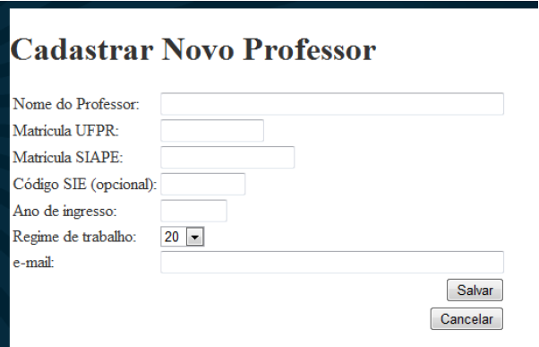

Fonte: Guizelini (2010).

Já a Figura 4 apresenta a tela a qual o professor terá acesso após o coordenador lhe cadastrar no sistema. Nela poderá cadastrar os assuntos e tópicos que cada disciplina que leciona irá versar durante o semestre com seus alunos. Dentro da tela é apresentado os campos (da esquerda para a direita e de cima para baixo) período letivo, nome do professor, turma, disciplinas que o mesmo leciona, o conteúdo, aula do dia, as fichas modelo 2, número de aulas, alunos e links dos planejamentos de aula (GUIZELINI, 2010).

Figura 4 - Tela Inicial do Professor

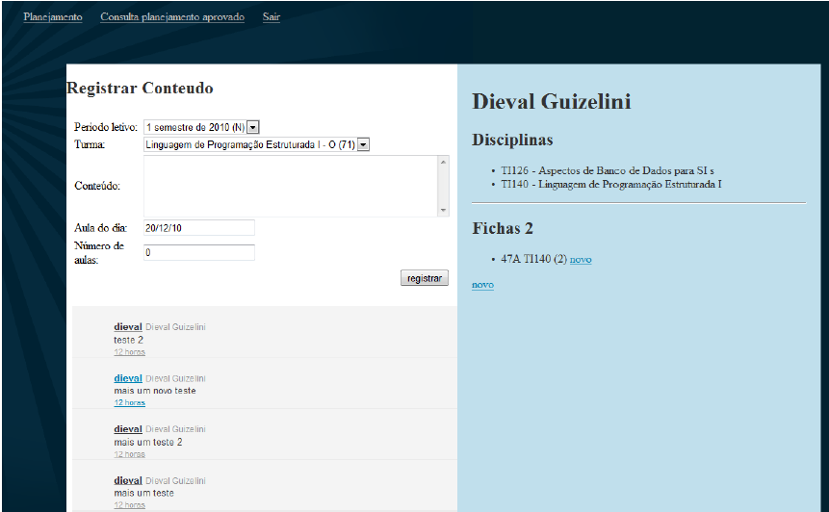

Fonte: Guizelini (2010).

Guizelini (2010) ainda informa que, permitir a interação do aluno com o professor de cada matéria através de trocas de mensagens faz com que o aluno se aproxime ainda mais da disciplina e do professor, pesquisando sobre o conteúdo e trazendo informações mais atualizadas para ambas as partes. O coordenador de cada disciplina também pode estar interagindo com a disciplina entre professor e aluno caso desejar.

O projeto foi desenvolvido utilizando a linguagem Java para a programação e o framework Struts 2 com o uso da Model-View-Controller (MVC) para a interface e interação com o usuário e como banco de dados foi utilizado o MySQL (GUIZELINI ;2010).

### Sistema de gestão da saúde da criança na escola

Guedes (2015) apresentou um sistema de gestão da saúde da criança, em que é possível fazer com que uma organização de ensino possa melhorar seus serviços oferecidos pelas creches. Seu estudo teve como objetivo implantar um sistema de gestão e avaliar o impacto na satisfação dos pais das crianças usuárias de centros de educação infantil no quesito das atividades diárias que cada criança realizada e também de identificar se uma criança está medicada ou não. Ainda segundo Guedes (2015), no desenvolvimento foram identificados três processos ligados à saúde na escola: promoção da saúde; atendimento às intercorrências; e administração de medicação. Para cada um dos processos foi interligado com as normas brasileiras educacionais. O autor ainda informa que, a partir da Lei n.º 9.379 que estabelece as Diretrizes e Bases da Educação de 1996 é possível verificar se a instituição de ensino está oferecendo os dois serviços mais importantes para a criança: a educação e o cuidado a saúde. Dessa forma, com o objetivo de identificar se os serviços estão sendo prestados de forma adequada utilizou como avaliação a observação no próprio local e entrevistas com diretores, coordenadores e professores.

Guedes (2015) informa também que, durante a avaliação foram identificadas quatro fases a serem adotadas: planejamento; modelagem de processos: execução do processo; e, controle e análise de dados. Na fase de planejamento, foi realizada a criação do planejamento do que o responsável deverá seguir quando seu filho estiver medicado. Já na modelagem do processo, foi realizada a criação de novos processos os quais a instituição deve seguir ao receber uma criança que esteja medicada. Na execução do processo, a instituição teve que se adaptar com a nova modelagem do processo com base nos planejamentos que foram identificados, sendo que toda a criança a qual o responsável encaminha para a creche e que a mesma esteja medicada deverá, obrigatoriamente, encaminhar a receita do médico e entregar no momento de deixar a criança. E por fim, o controle da análise dos dados foi adotado para que os enfermeiros ou pessoas capacitadas em medicar o remédio para a criança possa identificar qual remédio que está sendo manipulado e quais os horários que deverá ser medicado novamente, assim como a dosagem correta que a criança deverá receber. Após a elaboração do novo planejamento, foi criado o novo fluxo sequencial que deverá que ser realizado na matrícula da criança, a qual a instituição começou a seguir. Nesse fluxo, o medicamento começa sendo solicitado aos responsáveis no momento em que realizam a matrícula da criança. Na Figura 5 é apresentado o novo fluxo de acompanhamento, sendo que é iniciado pelos pais e logo em seguida é encaminhado a coordenação a qual toma as devidas providências para que a criança seja medicada corretamente (GUEDES, 2015).

Figura 5 - Diagrama do processo administração de medicação

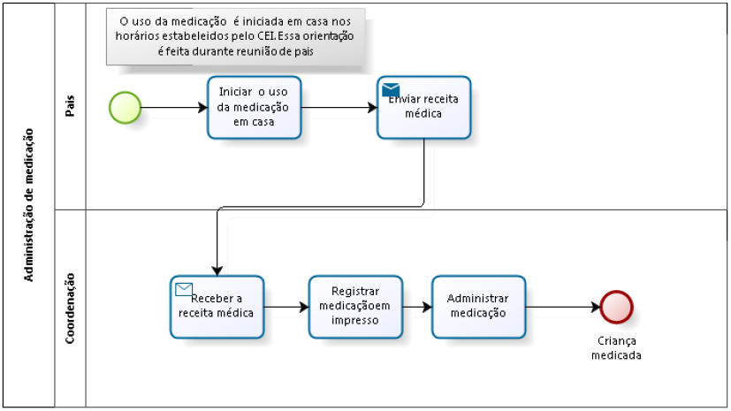

Fonte: Guedes (2015).

Guedes (2015) ainda ressalta que, após a adoção do fluxo de sequência, as agendas de cada criança começaram a constar mais informações do que antes. Ainda, os professores começaram a informar os horários e dias em que a criança tomou seu devido medicamente, e com isto os responsáveis pelas crianças mostraram-se mais satisfeitos com a comunicação entre família e escola, a qual passaram a valorizar mais as orientações sobre saúde prestadas e perceberam maior respeito pela saúde de seus filhos.

### Agenda virtual

O aplicativo Agenda Virtual é uma plataforma que fornece auxílio na gestão educacional para as instituições de ensino infantil, escolas privadas e públicas, universidades entre outras. A aplicação consiste em uma base de dados, na qual constam informações sobre linha do tempo em que são inseridas novidades que ocorrem na instituição para o aluno, boletim escolar, aulas, material de apoio, plataforma de comunicação, horários de aulas, boletos e calendário (UNINFORMARE, 2017).

A Agenda Virtual foi desenvolvida para atender as necessidades do cenário tecnológica que as instituições de ensino precisam, sendo que ela fornece ao usuário notificações em tempo real dos acontecimentos que estão ocorrendo dentro da instituição de ensino a qual o aluno está matriculado (UNINFORMARE, 2017). Além disto, ela permite que seja realizado o cadastrado de professores, alunos e conteúdo que cada disciplina pode possuir, além de realizar todo o controle dos acessos e das informações por meios de perfis de acessos de usuário. Nela também é possível que o aluno possa consultar todo seu plano de ensino de cada matéria e caso o mesmo tenha alguma dúvida sobre o conteúdo da disciplina, o aluno poderá entrar em contato com o professor através de trocas de mensagens dentro do próprio sistema (UNINFORMARE, 2017).

Segundo Uninformare (2017), o gerenciamento das informações como turmas e horários podem ser configurados pela instituição, assim como as turmas que poderão ter acesso ao aplicativo. Esta plataforma também permite a instituição realizar alteração de sua logomarca, inserir novidades e cursos para complementar o desenvolvimento do aluno, assim como também realizar o gerenciamento das licenças do aplicativo. Na Figura 6 (a) é demonstrada a linha do tempo com as principais ações relacionadas ao dia a dia do estudante em um único local, na qual o aluno pode acompanhar os acontecimentos de seu curso ou até mesmo ser notificado com os vencimentos de seus boletos.

Figura 6 - Tela Inicial da Linha do tempo (a) e Painel Inicial do Aluno (b)

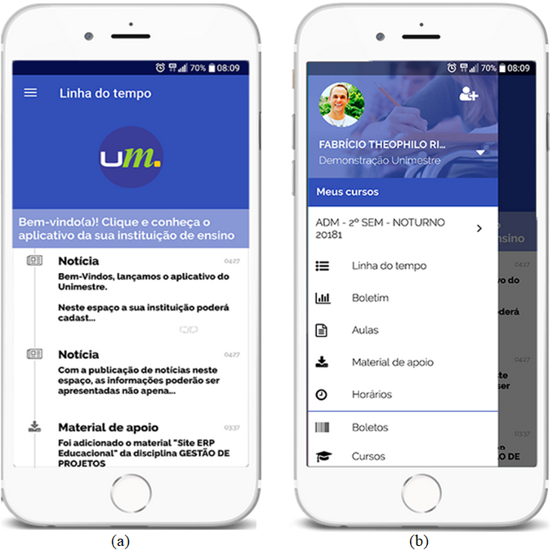

Fonte: adaptado de Uninformare (2017).

Já na **Figura 6** (b) é apresentado o painel inicial do aluno, em que constam informações sobre seus boletins, aulas, material de apoio entre outros. Ainda na **Figura 6** (b), é possível visualizar o menu a qual o aluno visualiza no momento de acessar a sistema, em que são apresentados os menus de sua linha do tempo entre cada matéria que possuir. Para cada disciplina que estiver matriculado poderá ser verificado cada assunto que o professor informa, assim como também é possível realizar o download dos arquivos que são inseridos em cada disciplina.

Uninformare (2017) utilizou no desenvolvimento de seu aplicativo a linguagem de programação C#, o banco de dados Realm para armazenar as informações coletadas e a plataforma Xamarin para a interface de seu aplicativo móvel. Já para os serviços do aplicativo foi utilizada a linguagem de programação Hypertext Preprocessor (PHP), o banco de dados MySQL e o framework Zend, assim fazendo com que seu sistema seja acessado de qualquer navegador de maneira responsiva por qualquer computador ou smartphone.

# DESENVOLVIMENTO

Este capítulo apresenta o processo de desenvolvimento do software desenvolvido no trabalho. A seção 3.1 descreve os requisitos funcionais e não funcionais identificados. Na seção 3.2 são mostrados os artefatos gerados durante o processo de modelagem do sistema. A seção 3.3 trata da implementação do sistema. Por fim, na seção 3.4 são discutidos os resultados alcançados.

## Levantamento de INFORMAÇÕES

O sistema desenvolvido, denominado de Cuida Aí, deverá atender os seguintes Requisitos Funcionais (RF) e Requisitos Não Funcionais (RNF):

1. RF01: permitir manter o cadastro de crianças;
2. RF02: permitir manter o cadastro de professores;
3. RF03: permitir manter o cadastro de responsáveis;
4. RF04: permitir que o coordenador pedagógico envie avisos para o responsável;
5. RF05: permitir níveis de acesso distintos conforme o usuário que estiver realizando o acesso;
6. RF06: permitir consultar os alunos e responsáveis por nome;
7. RF07: permitir ao organizador consultar alunos do diário;
8. RF08: permitir ao professor comunicador realizar comentários no diário do aluno;
9. RF09: permitir ao responsável visualizar as atividades que seu filho realizou durante o dia;
10. RF10: permitir ao responsável enviar mensagens para a instituição;
11. RNF01: utilizar da biblioteca Bootstrap 4 para elaboração de leiaute responsivo;
12. RNF02: utilizar a linguagem de programação JavaScript e Hypertext Markup Language (HTML) 5 para a programação do *front-end*;
13. RNF03: utilizar a linguagem de programação Java web para o *back-end*;
14. RNF04: disponibilizar uma interface por meio de um navegador web que trabalhe com responsividade;
15. RNF05: utilizar o banco de dados POSTGRESQL para a persistência dos dados.

## ESPECIFICAÇÃO

Nesta seção é apresentada a especificação da solução desenvolvida, através dos casos de uso e do diagrama de atividades da Unified Modeling Language (UML).

### Caso de uso

Esta subseção apresenta o diagrama de casos de uso do sistema desenvolvido, ilustrado na Figura 7, contendo os atores Usuário Administrador e Usuário Padrão. Para o desenvolvimento dos diagramas, foi utilizado a notação de Wazlawick (2015). Neste caso, é utilizado a notação <<CRUD>> para casos de uso de manter cadastros, e <<report>> para casos de uso de relatórios. O caso de uso UC11 – Gerenciar permissões refere-se as permissões de usuários que o administrador poderá conceder para cada colaborador ou pai as demais telas do sistema, sendo executado apenas pelo perfil Usuário Administrador.

O caso de uso UC01 – Realizar login representa o acesso do usuário ao sistema, possibilitando utilizar as funcionalidades disponibilizadas. O UC 06 – Manter diários possibilita o usuário a cadastrar os diários relacionadas ao cadastro de crianças, pelo UC 04 – Manter crianças. O caso de uso UC 05 – Manter pais/colaboradores permite o usuário a cadastrar os pais e colaboradores que utilizaram o sistema, que serão incluídos no cadastro de mensagens, e poderão enviar mensagens para outros usuários que utilizam o sistema pelo UC 07 – Manter mensagens.

Figura 7 - Diagrama de Caso de Uso

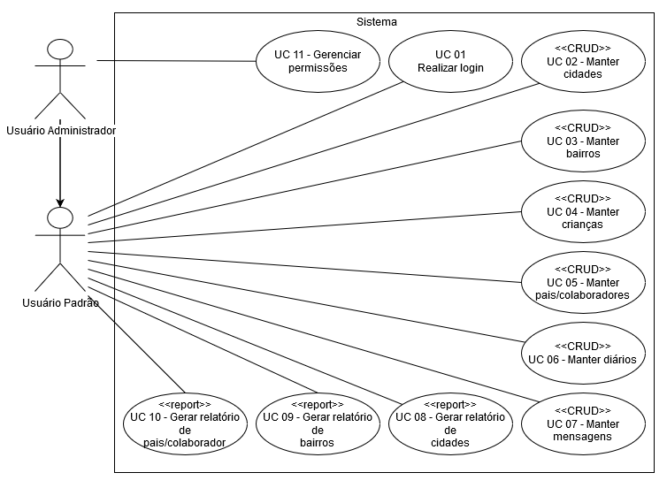

Fonte: elaborado pelo autor.

### Modelo de Entidade Relacionamento

Esta subseção apresenta o Modelo Entidade Relacionamento (MER) do sistema desenvolvido.

Figura 8 - Modelo Entidade Relacionamento

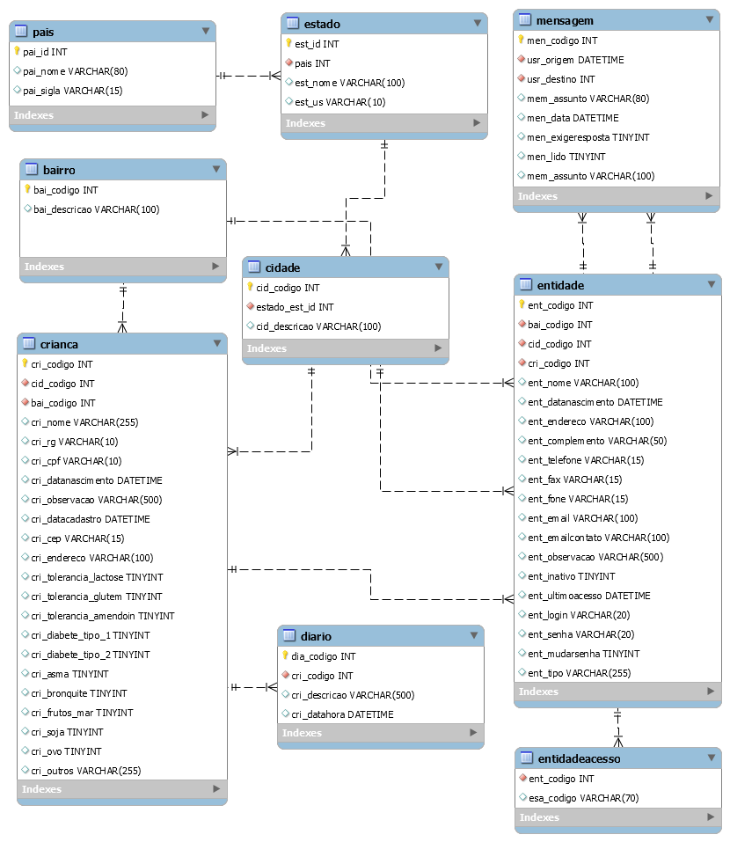

Fonte: elaborado pelo autor.

A Figura 8 mostra a estrutura do banco de dados em que são persistidas as informações do sistema, na qual podem ser observadas as entidades do sistema que são representadas por tabelas, além dos seus relacionamentos e dependências com as outras tabelas. Já no Apêndice A pode ser encontrado o dicionário de dados destas tabelas. No MER também são apresentados os tipos de dados de cada atributo, assim como são diferenciadas as chaves primárias pela chave, e as chaves estrangeiras pelo losango. Segue uma breve descrição das tabelas do MER do sistema desenvolvido:

1. pais: tabela que armazena o país e sigla;
2. estado: tabela que faz o relacionamento com o pais que armazena o nome e sigla do estado;
3. cidade: tabela que armazena as cidades e que faz relacionamento como estado;
4. bairro: tabela que armazena os bairros cadastrados e que relacionam com criança e entidade cadastrada;
5. crianca: tabela que grava as informações das crianças e que relacionam com os diários e com a entidade;
6. diário: tabela que grava as informações dos diários e que relacionam com a criança cadastrada;
7. entidadeacesso: tabela que armazena os acessos que cada usuário pode possuir e que relaciona com a entidade;
8. entidade: tabela que grava as informações do usuário do sistema e que relacionam com a criança e a mensagem;
9. mensagem: tabela que armazena as mensagens que são enviadas para os usuários e que relaciona com a entidade.

## IMPLEMENTAÇÃO

Nesta seção são descritas as técnicas e ferramentas utilizadas para o desenvolvimento do trabalho, além de ser detalhado o processo de implementação do sistema. A subseção 3.3.1 mostra as técnicas e ferramentas utilizadas no processo de criação do trabalho, e a subseção 3.3.2 apresenta a operacionalidade da implementação, com os diagramas de atividades e o funcionamento do sistema com suas respectivas telas.

### Técnicas e ferramentas utilizadas

Esta subseção descreve as ferramentas e técnicas utilizadas para o desenvolvimento do trabalho. Os diagramas de caso de uso e diagramas de atividades foram criados coma Unified Modeling Language (UML), utilizando a ferramenta de modelagem Draw.io. Já o MER foi criado utilizando a ferramenta MySQL Workbench, uma interface gráfica do banco MySQL que possibilita a criação da base de dados pelo diagrama e, usando a engenharia reversa, é possível criar o diagrama pelo banco já criado. Assim para a persistência dos dados, foi utilizado o Sistema Gerenciador da Base de Dados (SGBD) PostgreSQL. Foi escolhido este SGBD por sem muito utilizado no mercado, ter grande portabilidade e compatibilidade com plataformas e linguagens de programação, além de ser um software livre e ter uma comunidade grande para suporte.

Para o desenvolvimento do trabalho foi utilizado como ambiente de desenvolvimento a ferramenta Eclipse, uma ferramenta que facilita o desenvolvimento de sistemas web conforme explicado na seção 2.3. Esta ferramenta utiliza como linguagem principal de desenvolvimento o Java, além de possuir uma biblioteca para criação de páginas em HTML e CSS. Esta ferramenta foi escolhida por controlar de forma persistente a criação das entidades e das respectivas telas no sistema, otimizando o tempo. A Figura 9 mostra a estrutura de pastas organizada através do Eclipse, a qual a ferramenta ainda separa os arquivos de criação das entidades, denominado como *back-end* com os arquivos de telas, cujo são denominados de *front-end*.

Figura 9 - Estrutura de pastas no Eclipse

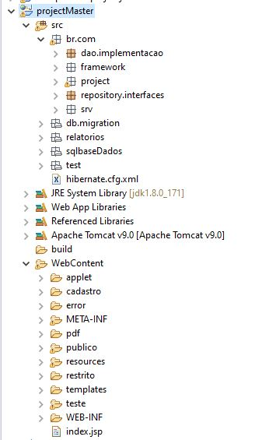

Fonte: elaborado pelo autor.

No Quadro 2 traz o código de criação e manutenção da tabela de entidade do sistema desenvolvido. Pode-se observar no exemplo do código que o nome da Entidade será o mesmo nome gerado no banco de dados, a qual é gerado através da anotação @Table. Além disto, a ferramenta permite adicionar campos de controle de criação e alteração no banco de dados, conforme itens @Column, @id e @GeneratedValue. É possível observar também os relacionamentos que são feitos com outras tabelas através das anotações @ManyToOne, @ForeignKey e @JoinColumn. Neste exemplo, pode ser observado os atributos razão social com o tipo de dado String, categoria como um atributo da Classe Cidade criada no sistema, data cadastro com tipo de dado Date para armazenar a data em que foi feito o cadastro. Também pode-se observar que existe a anotação @IdentificaCampoPesquisa a qual é outra classe que foi criada para auxiliar a busca de informações para os usuários.

Quadro 2 - Estrutura de entidade no Eclipse 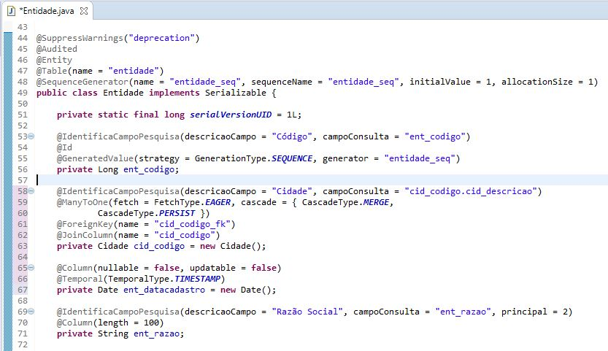

Fonte: elaborado pelo autor.

Já para o Quadro 3, é apresentado o código de criação e manutenção da tabela entidade no sistema pelo *front-end*, a qual o mesmo também é gerado através da ferramenta Eclipse. Pode-se observar no exemplo do código de criação o código da Entidade, a data do cadastro e o nome. Por fim, na Figura 10 é apresentada a tela de cadastro de usuários de forma a qual o usuário final terá acesso.

Quadro 3 - Estrutura HTML de entidade no Eclipse

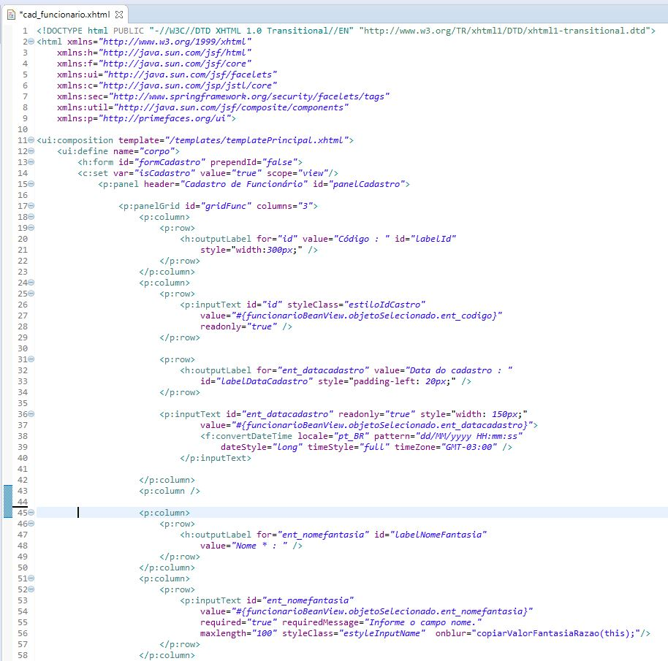

Fonte: elaborado pelo autor.

Figura 10 - Tela de Cadastro de Usuários

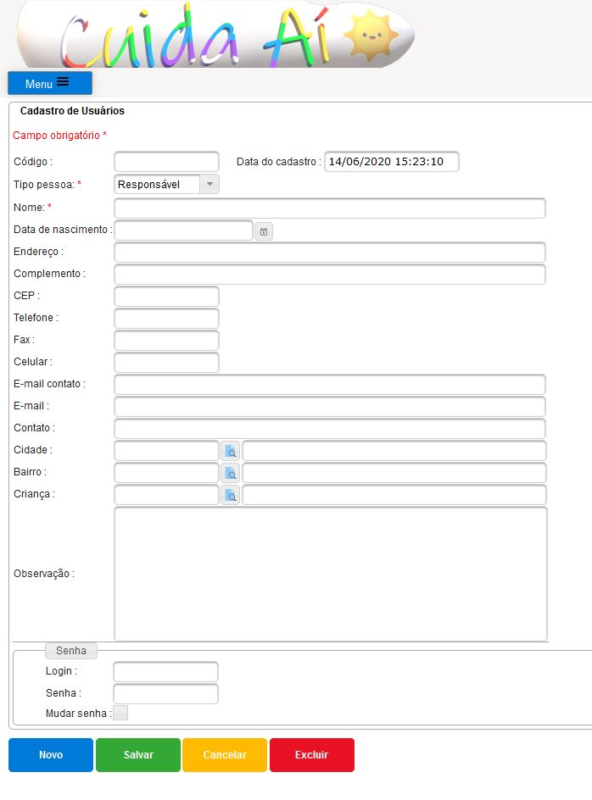

Fonte: elaborado pelo autor.

Também é possível configurar o Sistema Gerenciador de Banco de Dados (SGBD) na ferramenta Eclipse, como pode ser comprovado pelo Quadro 4. No campo url, é possível selecionar o SGBD utilizado, podendo ser passado as opções atuais HSQLDB, MySQL, SQL Server, Oracle, além do próprio PostgreSQL utilizado no sistema desenvolvido. Já nos campos username e password são informados o usuário e senha do banco de dados do sistema, além de outros parâmetros de configuração e tempos de acesso que podem ser realizados. Com esta configuração completa, não é necessário fazer mais nenhum ajuste no código para a integração com o banco de dados, pois a ferramenta faz o processo automaticamente.

Quadro 4 - Configuração do Banco de Dados na ferramenta Eclipse

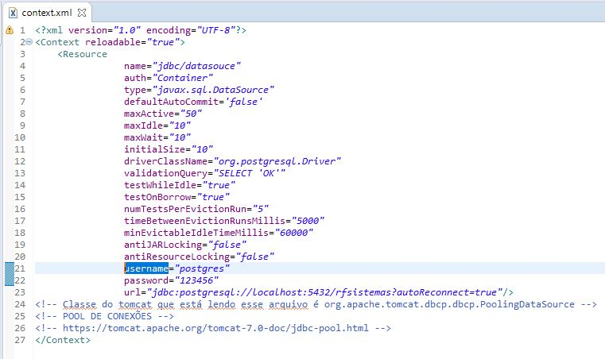

Fonte: elaborado pelo autor.

### Operacionalidade da implementação

Nesta subseção será demonstrado o funcionamento do sistema desenvolvido, com as telas e menus utilizados no sistema web. Primeiramente, será apresentado o diagrama de atividades do envio de mensagem, conforme Figura 11. O primeiro passo do processo ao enviar a mensagem, é verificar se o usuário que será o destinatário já está cadastrado. Se sim, pode-se prosseguir para o envio da mensagem, porém se não está cadastrado, é necessário realizar este processo antes de continuar na mensagem. Para realizar o envio da mensagem, é feita a verificação se o assunto e a mensagem foram incluídos. Se não constar, o sistema apresenta alerta informando ao usuário que os campos são obrigatórios, e caso preenchidos a mensagem será enviada com sucesso.

Figura 11 - Diagrama de atividades da mensagem

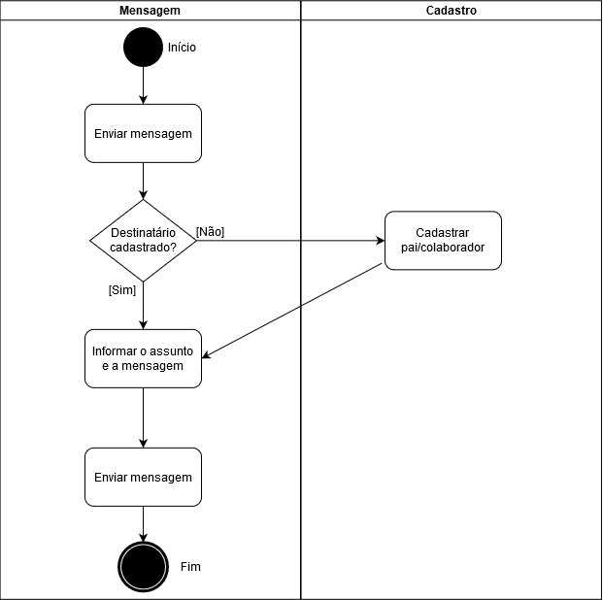

Fonte: elaborado pelo autor.

Na Figura 12 é apresentada a listagem de crianças que estão cadastradas no sistema. Nessa tela é possível realizar a inclusão de uma nova criança caso necessário utilizando o botão Novo ou alterar uma criança já existente. O cadastro de criança se resume basicamente em seu nome, data do cadastro, RG, CPF, data de nascimento, observação, endereço, telefone, cep, bairro e cidade. As telas de consulta de crianças, usuários, diário, bairro, cidade e mensagem seguem o mesmo padrão da Figura 12. Ao clicar sobre o botão editar do cadastro é possível editar utilizando o ícone do lápis no canto direito de cada linha e ainda inserir um novo registro, sendo que essa funcionalidade estará disponível sempre no topo da tela.

Figura 12 - Tela de Consulta de Diário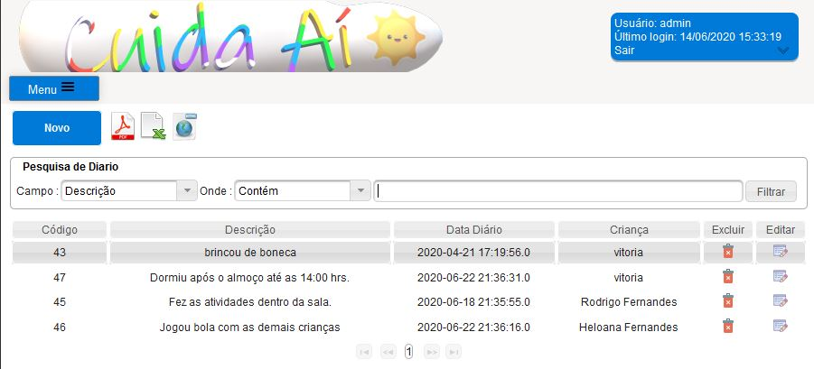

Fonte: elaborado pelo autor.

A Figura 13 apresenta a tela de cadastro de um diário. Nela é possível informar a data do diário, criança e uma descrição. Ainda na Figura 13, a mesma apresenta o padrão das telas de cadastro do sistema web. As telas de cadastro possuem os atributos necessários para manter cada cadastro, sendo a sua obrigatoriedade representada pelo asterisco e sempre possuindo as opções de novo salvar, cancelar e excluir.

Figura 13 - Tela de Cadastro de Diário

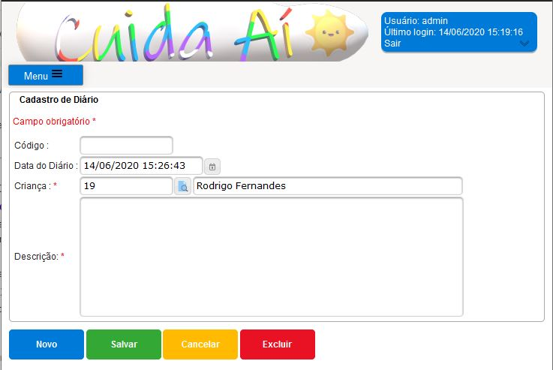

Fonte: elaborado pelo autor.

Na Figura 14 apresenta a tela de envio de mensagem. Nela é possível verificarmos a pessoa de origem, ou seja, a pessoa a qual está escrevendo a mensagem, logo em seguida podemos informar o destino à qual será a outra pessoa que irá receber a mensagem, exige resposta, data envio, assunto e mensagem. Caso a opção exige resposta esteja marcada, o destinatário assim que receber a mensagem e visualizar, o sistema automaticamente irá enviar uma notificação ao usuário de origem da mensagem, informando ao mesmo que sua mensagem foi recebida e visualizada.

Figura 14 - Tela de Cadastro de Mensagem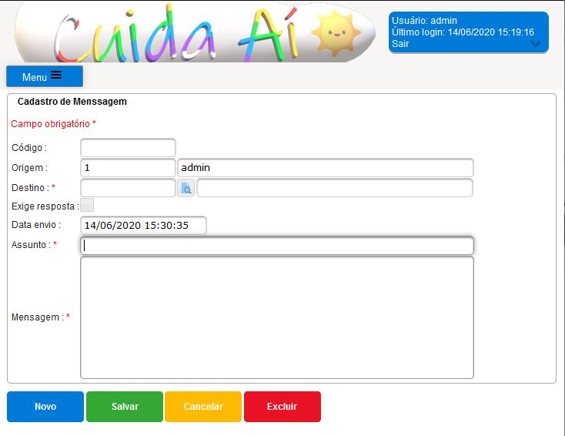

Fonte: elaborado pelo autor.

Na Figura 15 apresenta a tela de cadastro de permissões. Nela é possível atribuirmos permissões de forma separada para cada pai/colaborador do sistema. Dentro da tela, basta apenas selecionar a permissão desejada e clicar nos botões de seta para direita para incluir a permissão ao usuário e seta para a esquerda para retirar a permissão ao usuário. Também é possível selecionar e desmarcar todas as opções de uma única vez. Ainda na tela, são apresentados os campos de login, nome, dois campos para pesquisar as permissões, onde o primeiro da esquerda para a direta podemos localizar uma permissão que ainda não foi atribuída ao usuário e o segundo campo de pesquisa para procurar uma permissão que já está vinculada ao usuário..

Figura 15 - Tela de Cadastro de Permissões

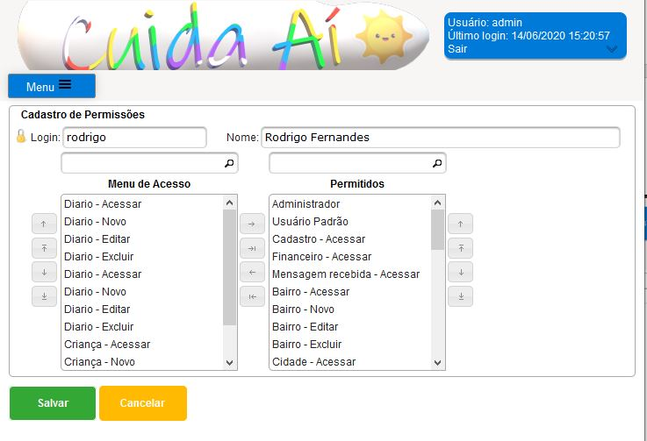

Fonte: elaborado pelo autor.

A Figura 16 apresenta a tela de cadastro de criança. Nela é possível informar a data do cadastro, nome, RG, CPF, data de nascimento, observação, endereço, telefone, cep, bairro e cidade. Ainda na Figura 14 temos a opção de comorbidades que uma criança possua possuir, nela é possível informar se uma criança é intolerante a lactose, intolerante a glúten, intolerante amendoim, se possui diabete tipo 1, diabete tipo 2, asma, bronquite, frutos do mar, soja, ovo e outros. Repare que na Figura 14 ainda com mais opções para inserir no cadastro da criança a tela continua seguindo o mesmo layout das demais telas de cadastro dentro do sistema.

Figura 16 - Tela de Cadastro de Criança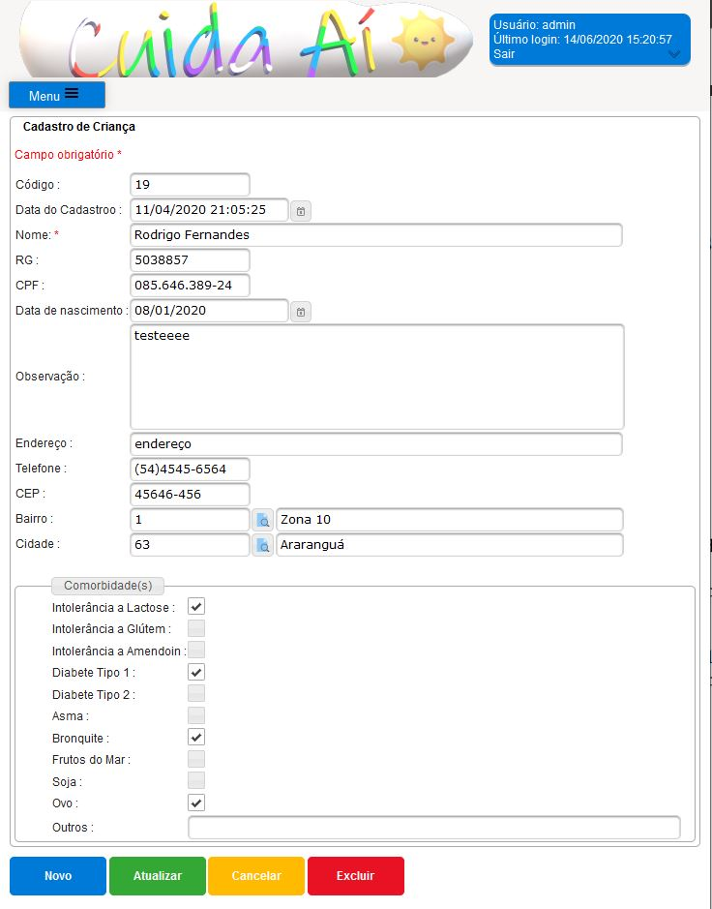

Fonte: elaborado pelo autor.

## RESULTADOS E DISCUSSões

Esta seção está estruturada da seguinte forma: na subseção 3.4.1 é apresentado o comparativo entre os trabalhos correlatos e o sistema desenvolvido e na subseção 3.4.2 é mostrada a avaliação realizada com os usuários especialistas sobre o sistema desenvolvido, bem como os seus resultados são apresentados.

### Comparativo entre os trabalhos correlatos e o sistema desenvolvido

Nesta subseção é apresentado a correlação entre os trabalhos correlatos mostrados na seção 2.4 e o sistema Cuida Aí desenvolvido neste trabalho. O Quadro 5 destaca as principais características destes trabalhos e na última coluna (da esquerda para direita e de cima para baixo) são mostradas as características do sistema desenvolvido, intitulado Cuida Aí.

Quadro 5 – Comparativo entre os correlatos e o Cuida Aí

|  |  |  |  |  |
| --- | --- | --- | --- | --- |
| Correlatos | Guizelini (2010) | Guedes (2015) | Uninformare (2017) | Cuida Aí |
| Características |
| Cadastro de alunos | Sim | Não | Sim | Sim |
| Cadastro de professores | Sim | Não | Sim | Sim |
| Conteúdo da disciplina | Não | Não | Sim | Não |
| Agenda/Diário diária | Sim | Sim | Não | Sim |
| Perfis de acesso | Sim | Não | Sim | Sim |
| Informativo de medicamento | Não | Sim | Não | Não |
| Troca de mensagens | Sim | Não | Sim | Sim |
| Plataforma móvel | Não | Não | Sim | Não |
| Aplicação responsiva | Não | Não | Sim | Sim |
| Consulta plano de ensino | Sim | Não | Sim | Não |
| Linguagem de Desenvolvimento | Não | Não | C# | Java |
| Plataforma Web | Não | Não | Sim | Sim |
| Banco de Dados | Não | Não | MySQL | PostgreSQL |

Fonte: elaborado pelo autor.

No Quadro 5 é possível perceber que nenhum dos correlato possuem relação completa com os demais, a qual notamos um destaque para o aplicativo Uniformare (2017) cujo possui maior correlação com as características apontadas quando comparados com o Cuida Aí, além também de possuir um ganho significativo por possuir um aplicativo próprio para a plataforma de smartphones. Ainda no Quadro 5 ainda é possível ver que os correlatos de Guizelini (2010) e Guedes (2015) não possuem um sistema para gerenciar as informações de novos cadastros e até mesmo de atualizações, deixando assim um trabalho arduamente para gerir essas informações, ou seja, não se sabe se uma nova criança ou diário foi incluído por outro responsável. Com isto, não disponibilizando informações em tempo real para os demais usuários, funcionalidade que somente o aplicativo Uniformare (2017) traz consigo, porém o aplicativo Uniformare (2017) não possibilita o informativo de medicamentos, cujo esta funcionalidade se destaca para Guedes (2015), a qual pode ser informado o medicamento que uma criança possa estar fazendo uso, seja ela durante um curto período ou por um período indeterminado, assim facilitando a identificar se uma criança está em tratamento com remédios ou não.

Uniformare (2017) e o Cuida Aí foram desenvolvidos para plataforma web visando a facilidade de utilização, interfaces mais amigáveis e uma melhor usabilidade por parte dos usuários. Importante ressaltar que por conta disso não é necessária a instalação dos softwares no computador do usuário. Ainda sobre Uniformare (2017), o mesmo ainda tem um ganho maior por possuir uma plataforma móvel, o que permite que os usuários do sistema baixem o aplicativo e realizam as consultas e cadastros através do mesmo, já para o Cuida Aí somente é possível acessar através da internet, podendo ser em um computador ou smartphone também. Já se compararmos o Cuida Aí com Guizeline (2010) e Guedes (2015) conseguimos perceber uma diferença muito significada entre eles. A primeira é o Cuida Aí já ser um sistema para salvar as informações de forma centralizada e em uma única base de dados, o que não ocorre para Guizeline (2010) e Guedes (2015). Outro ponto importante entre eles, é por possuírem uma agenda diária que controla as atividades que são feitas por cada criança, a qual facilita a pesquisa por determinada criança e descobrir se a mesma realizou todas as atividades previstas para o dia, e assim podendo ser repassado ao pai/ responsável da mesma todas as atividades que foram realizadas.

### Avaliação do sistema Cuida Aí

Para avaliar se o sistema atingiu os objetivos elencados junto aos usuários especialistas, assim como o uso e experiência desses usuários perante o sistema Cuida Aí desenvolvido, foi realizada uma avaliação do sistema. Esta avaliação foi baseada nos princípios propostos por Costa (2018), referente ao Método Relationship of M3C with User Requirements and Usability and Communicability Assessment in groupware (RURUCAg).

Para realizar a avaliação foi utilizada uma amostra de dois usuários especialistas, oriundos da área de pedagogia, ou seja, usuários especialistas do sistema desenvolvido. Para aplicar a avaliação foi elaborado um protocolo contendo três partes. A primeira parte continha os termos de consentimento (Apêndice B), tanto o Termo de Consentimento Livre e Esclarecido (TCLE) quanto o Termo de Fotografias. O TCLE convidava o usuário especialista a colaborar com o trabalho em questão, bem como explica os possíveis danos e direitos ao participar avaliação. Além disso, o TCLE e o Termo de Consentimento para Fotografias continham a orientação, que ao prosseguir para as seções seguintes, o usuário especialista participante estava aceitando o termo estabelecido. A segunda parte que diz respeito ao roteiro das tarefas a serem seguidas pelos usuários especialistas do sistema está disponibilizado no Apêndice C. Esse roteiro guiava os usuários nas tarefas a serem realizadas, possibilitando um melhor entendimento do sistema. Por fim, a terceira e última parte é referente ao usuário participante da avaliação ser convidado a responder o questionário. Este questionário de avaliação foi elaborado de forma quantitativa e qualitativa, de maneira on-line, por meio das ferramentas Google Formulários destacar, que o questionário foi aplicado logo após o usuário ter utilizado o sistema Cuida Aí.

O questionário era composto de perguntas elaboradas com os requisitos que se desejava avaliar junto as heurísticas de Nielsen. Essas heurísticas podem ser visualizadas no Apêndice D. A não inclusão de uma resposta neutra se justifica pelo fato de os usuários especialistas terem de se posicionar de forma positiva ou negativa na avaliação (COSTA, 2018). Ao se identificar um problema nesta escala de um a quatro, a heurística não foi atendida na sua totalidade, ou seja, alguma resposta concordo parcialmente, não concordo parcialmente e não concordo totalmente.

Destaca-se ainda que antes da aplicação da avaliação, foi repassado os objetivos e principais características do sistema Cuida Aí junto aos usuários participantes da avaliação. Após isso, foi disponibilizado o acesso ao sistema pelo notebook do pesquisador responsável pela avaliação, contendo o link para acesso do protocolo. A primeira parte do protocolo traz os termos, convidando o usuário a contribuir para o trabalho realizado. Também foi apresentado os possíveis danos e direitos de participar da avaliação do sistema, além do termo de fotografias. Assim ao prosseguir na avaliação, o usuário concordava em participar da avaliação, concordando com os termos. A próxima seção, referente a segunda parte do protocolo, apresentava o roteiro a ser seguido pelo usuário, com as tarefas a serem realizadas, e que posteriormente seriam avaliadas. Durante a avaliação da pesquisa foram realizadas fotografias com os usuários especialista, conforme acordado no termo de fotografias, e as fotos podem ser vistas no Apêndice E.

A terceira e última parte do protocolo, disponibiliza o questionário da avaliação, dividido em três partes: a primeira parte foi aplicada para conhecer o perfil da amostragem dos usuários especialistas participantes desta avaliação, enquanto a segunda parte foi para avaliação do sistema Cuida Aí. Por fim, a terceira e última parte do questionário, diz respeito a usar e recomendar o sistema, bem como é solicitado aos usuários especialistas o que eles mais gostaram do sistema e o que eles menos gostaram do sistema.

Na primeira parte foram realizadas duas perguntas, referente ao Gênero e a Faixa etária. A Figura 17 apresenta os resultados obtidos sobre o Gênero, sendo que todos os usuários especialistas participantes da amostragem são do gênero feminino, enquanto a Figura 18 mostra os resultados referente a Faixa etária da amostragem dos usuários especialistas. Pode-se afirmar, conforme apresentado nas referidas figuras, que a maioria dos avaliadores têm mais de 47 anos, enquanto apenas um usuário apresenta entre 26 e 46 anos. Deste modo, verifica-se pela amostragem os especialistas como sendo na maioria homens com idade superior a 46 anos.

Figura 17 - Gênero

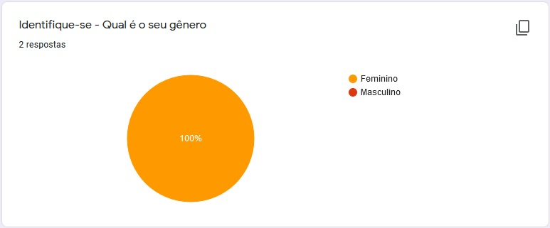

Fonte: elaborado pelo autor.

Figura 18 - Faixa etária

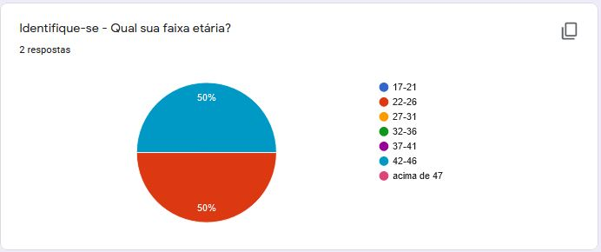

Fonte: elaborado pelo autor.

A segunda parte do questionário diz respeito à avaliação quanto aos requisitos do sistema no uso do sistema. Foram elaboradas 26 perguntas ao todo, sendo 23 objetivas relacionadas as heurísticas de Nielsen e que podem ser observadas no Quadro 6. Estas perguntas foram formuladas para verificar a satisfação do usuário com o sistema, bem como validar os objetivos elencados neste trabalho. Também foram elaboradas duas perguntas descritivas, sobre os pontos positivos e negativos encontrados no sistema, que estão detalhadas no Apêndice G.

Quadro 6 - Relação das Heurísticas de Nielsen x Perguntas

|  |  |  |
| --- | --- | --- |
| HEURÍSTICA | PERGUNTASDA AVALIAÇÃO | |
| H1 | | 1. Fica claro qual a tela atual do sistema? |
| 2. O sistema deixa claro que uma criança foi adicionado no diário? |
| 3. O sistema deixa claro que uma criança foi retirada do diário? |
| 4. O sistema deixa claro que o diário foi adicionado com sucesso? |
| 5. O sistema deixa claro que a mensagem foi enviada com sucesso? |
| 6. O sistema deixa claro que uma mensagem foi excluída com sucesso? |
| H2 | | 1. A linguagem utilizada no sistema é simples de ser compreendida? |
| 2. É possível compreender qual ação deve ser tomada em cada tela do sistema? |
| H3 | | 1. O sistema Cuida Aí possibilita que você saia a qualquer momento dele? |
| 2. O sistema Cuida Aí permite a inclusão de crianças no diário? |
| 3. O sistema Cuida Aí permite a exclusão de crianças no diário? |
| 4. O sistema Cuida Aí permite a alteração de cadastros se necessário? |
| H4 | | 1. As palavras, situações ou ações no Cuida Aí são claras, possibilitando o seu entendimento? |
| 2. O sistema possui um padrão visual para elementos visuais (caixas de texto, textos, botões etc.) nas variadas telas do sistema? |
| H5 | | 1. O sistema apresenta mensagens de confirmação ao realizar alguma ação? |
| 2. O sistema deixa claro quais são os campos obrigatórios de preenchimento? |
| H6 | | 1. É possível salvar o login ao entrar no sistema Cuida Aí? |
| 2. O sistema Cuida Aí possui padrões entre as telas (opções, instruções, botões, ações), que facilitam o reconhecimento da ação? |
| H7 | | 1. O sistema Cuida Aí é fácil de usar? |
| 2. O sistema Cuida Aí tem o Menu acessível em todas as telas? |
| H8 | | 1. Sua experiência quanto ao uso do sistema Cuida Aí foi fluída? |
| 2. As informações na tela de diário são suficientes para informar as atividades que foram realizadas no dia? |
| 3. As informações na tela de criança com medicamento são suficientes para informar se uma criança está medicada? |
| 4. As informações na tela de envio de mensagem são suficientes para o controle e recebimento das mensagens? |
| H9 | | 1. As mensagens de erros no sistema Cuida Aí são claras, sugerindo uma solução ao usuário? |
| H10 | | 1. O sistema Cuida Aí possui instruções, facilitando o seu uso? |

Fonte: elaborado pelo autor.

Na Tabela 1 é apresentado todas as respostas e suas respectivas porcentagens e no Apêndice G são apresentadas todas as respostas detalhadas.

Tabela 1 - Resultado da avaliação de usabilidade

|  |  |  |  |  |  |  |  |  |
| --- | --- | --- | --- | --- | --- | --- | --- | --- |
| AVALIAÇÃO    PERGUNTA | | CONCORDO TOTALMENTE | | CONCORDO PARCIALMENTE | | NÃO CONCORDO PARCIALMENTE | | NÃO CONCORDO TOTALMENTE |
| H1.1 | 100% | | -- | | -- | | -- | | |
| H1.2 | 100% | | -- | | -- | | -- | | |
| H1.3 | 50% | | 50% | | -- | | -- | | |
| H1.4 | 100% | | -- | | -- | | -- | | |
| H1.5 | 100% | | -- | | -- | | -- | | |
| H1.6 | 100% | | -- | | -- | | -- | | |
| H2.1 | 100% | | -- | | -- | | -- | | |
| H2.2 | 100% | | -- | | -- | | -- | | |
| H3.1 | 100% | | -- | | -- | | -- | | |
| H3.2 | 100% | | -- | | -- | | -- | | |
| H3.3 | 100% | | -- | | -- | | -- | | |
| H3.4 | 100% | | -- | | -- | | -- | | |
| H4.1 | 100% | | -- | | -- | | -- | | |
| H4.2 | 50% | | 50% | | -- | | -- | | |
| H5.1 | 100% | | -- | | -- | | -- | | |
| H5.2 | 100% | | -- | | -- | | -- | | |
| H6.1 | 100% | | -- | | -- | | -- | | |
| H6.2 | 100% | | -- | | -- | | -- | | |
| H7.1 | 100% | | -- | | -- | | -- | | |
| H7.2 | 50% | | 50% | | -- | | -- | | |
| H8.1 | 100% | | -- | | -- | | -- | | |
| H8.2 | 100% | | -- | | -- | | -- | | |
| H8.3 | 100% | | -- | | -- | | -- | | |
| H8.4 | 100% | | -- | | -- | | -- | | |
| H9.1 | 50% | | 50% | | -- | | -- | | |
| H10.1 | 50% | | 50% | | -- | | -- | | |

Fonte: elaborado pelo autor.

Por meio da Tabela 1 é possível perceber que a maioria das perguntas teve resposta positiva, e nenhum resposta sem concordância com o proposto. A heurística H1 –Visibilidade do estado do sistema apresentou apenas uma pergunta com concorda parcialmente, indicando que é possível saber qual o estado do sistema, segundo os especialistas. As heurísticas H2 – Equivalência entre o sistema e o mundo real e H3 – Liberdade e controle do usuário, obtiveram 100% de aprovação nas perguntas, o que indica que o sistema tem uma linguagem simples ao usuário, além de permitir ações do usuário com liberdade.

A heurística H4 – Consistência e padrões apresentou 50% em uma resposta, significando que nem toda tela do sistema apresenta um padrão ou é clara quanto ao que deve ser executado na tela. Sobre a heurística H5 – Prevenção de erros, é possível identificar pela resposta com 100% de concordo totalmente. A heurística H6 – Reconhecer ao invés de memorizar apresentou o resultado de concordo totalmente, o que indica que toda ação é fácil de ser lembrada ou executada.

Ao analisar a heurística H7 – Flexibilidade e eficiência de uso, é visto que teve 50% de aprovação parcialmente, comprovando que o sistema é de fácil uso e de ser acessível. A heurística H8 – Estética e design minimalista apresentou 100% de concordância do sistema. A heurística H9 – Reconhecimento, diagnóstico e recuperação de erros apresentou 50% das respostas como concordo parcialmente, indicando que nem todas as mensagens de erro no sistema são claras ou oferecem uma solução de fácil acesso ao usuário. Sobre a heurística H10 – Ajuda e documentação, 50% dos usuários indicaram que concordavam parcialmente, indicando que as instruções ou ajuda não estão tão claras no sistema.

Por fim, as duas perguntas finais da avaliação foram relativas ao uso e a recomendação do sistema avaliado. Conforme pode ser observado na Tabela 2, as respostas foram positivas, sendo 100% os usuários que usariam novamente, e 100% para aqueles que recomendariam o Cuida Aí para outros usuários.

Tabela 2 - Resultado da segunda parte da avaliação de usabilidade

|  |  |  |
| --- | --- | --- |
| AVALIAÇÃO    PERGUNTA | SIM | NÃO |
| Você usaria o sistema Cuida Aí novamente? | 100% | -- |
| Você recomendaria o sistema Cuida Aí para outra pessoa? | 100% | -- |

Fonte: elaborado pelo autor.

# CONCLUSÕES

O presente trabalho descreveu o projeto de um sistema de controle diário para a Educação Infantil (no escopo de berçários e creches) que permite o registro de atividades diárias e o envio de mensagens denominado Cuida Aí demonstrando que o objetivo principal do projeto foi atingido (conforme apresentado no capítulo 3). Os objetivos específicos também foram alcançados (conforme detalhamento da seção 3.4 ) os quais são comentados a seguir.

O objetivo de disponibilizar um controle para gerenciar os diários das crianças foi cumprido, por meio do desenvolvimento do sistema no qual é possível manter o cadastro de diários, bem como é possível realizar o cadastro de crianças e dos pais/responsáveis. O envio de mensagens através do sistema, a qual tema finalidade de troca de informações com outros usuários também foi atendida.

Sobre o objetivo de fornecer aos usuários do sistema as interfaces web necessárias para realizar o controle dos diários, foi disponibilizado no sistema a tela de diários, em que é possível incluir as atividades que cada criança realizou no dia, assim como manter as crianças e incluí-los no diário. Ao gravar o diário, o sistema automaticamente insere o cadastro na base a qual já fica disponível para outros usuários acessarem e consultarem. Deste modo, o objetivo pode-se dar como alcançado.

Em relação ao objetivo de permitir o gerenciamento de perfis de acesso de cada usuário, foi alcançado ao criar uma tela para o cadastro de permissões, cujo está vinculada ao usuário. Com isso, foi relacionado às permissões de forma individual e permitido incluir novas permissões quando necessário, e assim poder retirá-la se o usuário achar correto.

A fundamentação teórica foi importante para compreender o cenário do segmento de berçários e creches no Brasil nos dias de hoje e como o controle de diário é importante para o responsável pela criança. Neste sentido, o presente projeto tem potencial para atender ao mercado de berçários e creches. A fundamentação sobre as ferramentas de desenvolvimento rápido foi importante para saber como utilizar uma ferramenta deste tipo, e assim planejar como seria feito o desenvolvimento do sistema aqui apresentado. Uma dificuldade encontrada foi o entendimento da plataforma Eclipse sobre a criação de novos projetos voltados para a plataforma web, cujos suas interfaces gráficas não são geradas de forma automatizada, deixando total responsabilidade para o implementador do sistema. Outra dificuldade encontrada foi em disponibilizar uma interface genérica e única para todas as telas do sistema.

## EXTENSÕES

O projeto apresentado neste trabalho atingiu os objetivos propostos. Mesmo assim, existem pontos que podem ser melhorados e novas funcionalidades que podem ser implementadas. São eles:

1. Implementar uma tela para gerenciar os usuários e suas permissões de forma em grupo: desde modo não é necessário entrar em cada usuário e atribuir suas respectivas permissões de forma individualmente;
2. disponibilizar uma interface responsiva do sistema: apesar de ser um sistema web e sua interface se proporcionar conforme o tamanho de cada tela, o mesmo acaba se perdendo quando tentado reduzir em tamanhos de smartphones;
3. incluir funcionalidade para permitir que o administrador possa incluir outros administradores;
4. ajustar o projeto para disponibilização da aplicação em modelo software como serviço em nuvem.

Referências

ALBERTIN, A. L.; MOURA, R. M. **Informática e a educação básica**: elaboração de cenários alternativos. In: Encontro Anual Da Associação De Pós-Graduação Em Administração, 18., 1994, Curitiba. **Anais**. Curitiba: ANPAD, 1994.

ALMEIDA, Maria Elizabeth Bianconcini de; RUBIM, Lígia Cristina Bada. **O papel do gestor escolar na incorporação das TIC na escola: experiências em construção e redes colaborativas de aprendizagem. São Paulo: PUC –SP, 2004.**

AQUINO, Fabíola de Sousa Braz; SALOMÃO, Nádia Maria Ribeiro. **Psicologia em Estudo: contribuições da habilidade de atenção conjunta para a cognição social infantil.** 2009. **Maringá, v. 14, n. 2, p. 233-241, abr./jun. 20 09.** Disponível em: <https://www.academia.edu/24484399/Contribui%C3%A7%C3%B5es_da_habilidade_de_aten%C3%A7%C3%A3o_conjunta_para_a_cogni%C3%A7%C3%A3o_social_infantil>. Acesso em: 19 abr. 2020.

BORGES, Rúbia. **(Desa)fios da gestão nas instituições de educação infantil:** entre concepções e práticas de gestoras. 2016. 127 f. Dissertação (Mestrado) - Programa de Pós-Graduação em Educação, Universidade do Sul de Santa Catarina, Tubarão, 2016.

BRAGA, Andréia Barboza. **Professoras de berçário**: uma análise sobre os saberes que embasam suas práticas. 2019. 148 f. Dissertação (Mestrado) - Programa de Pós-Graduação Profissional em Educação, Departamento de Metodologia de Ensino, Universidade Federal de São Carlos, São Carlos, 2019.

BRASIL. Senado. **Constituição da República Federativa do Brasil**. Brasília: DF, 1988. Disponível em: <https://www.nescon.medicina.ufmg.br/biblioteca/pesquisa/simples/BRASIL.%20Constituição %20(1988)/1010> Acesso em: 1 mai. 2020.

______. Lei no 11.494, de 20 de junho de 2007. Dispõe sobre o Fundo de Manutenção e Desenvolvimento da Educação Básica e de Valorização dos Profissionais da Educação – FUNDEB e dá outras providencias. Diário Oficial da República Federativa do Brasil, Brasília, 14 nov. 2007. Disponível em: < http://www.planalto.gov.br> Acesso em: 05 abr. 2020.

**Conselho escola: Visão Estratégica na Gestão Escolar para a Melhoria do Ensino Médio.** Osório/RS: Revista Thema, v. 15, n. 298, 2018. Disponível em: <http://revistathema.ifsul.edu.br/index.php/thema/article/viewFile/459/740>. Acesso em: 18 abr. 2020.

COSTAS, José Manuel Moran. Contribuição das tecnologias para a transformação da educação. **Com Censo**, Brasília, v. 5, n. 14, p.8-10, ago. 2018. Disponível em: <http://www2.eca.usp.br/moran/>. Acesso em: 18 abr. 2020.

CYBIS, Walter Otto; BETIOL, HOLTZ, Adriana; FAUST, Richard. Ergonomia e usabilidade: conhecimentos, métodos e aplicações.2. ed. rev. e ampl. São Paulo: Novatec, 2010. 422 p, il.

DE VITTA, Fabiana CF; EMMEL, Maria Luisa G. A dualidade cuidada x educação no cotidiano do berçário. **Paidéia (Ribeirão Preto)**, v. 14, n. 28, p. 177-189, 2004.

GALDINO, Luciana. **Gestão institucional na educação infantil**. 2016. 208 f. Dissertação (Mestrado) - Programa de Pós-Graduação em Educação, Centro de Educação, Universidade Federal do Espirito Santo, Vitória, 2016.

GALISTEU, Renata Boiatti Migliorança. **Gestão na Educação Infantil**: fazeres e saberes de diretoras de pré-escolas. 2019. 153 f. Dissertação (Mestrado) - Programa de Pós-Graduação em Ensino e Processos Formativos, Instituto de Biociências Letras e Ciências Exatas, Universidade Estadual Paulista (unesp), São José do Rio Preto, 2019.

GUEDES, Adriana Cecel. **Sistema de Gestão da Saúde da Criança na Escola.** 2015. 84 f. Tese (Doutorado) - Curso de Engenharia de Produção, Universidade Paulista, São Paulo, 2015. Disponível em: <http://www.unip.br/presencial/ensino>. Acesso em: 01 mai. 2020.

GUIZELINI, Dieval. **SAgA – Sistema de Agenda Acadêmica:** acompanhamento do plano de ensino e conteúdo programático. 2010. 80 f. TCC (Graduação) - Curso de Tecnologia em Análise e Desenvolvimento de Sistemas, Universidade Federal do Paraná, Curitiba, 2010.

ISO. **ISO 9241-11:1998**: Ergonomic requirements for office work with visual display terminals (VDTs) — Part 11: Guidance on usability. Genebra, 1998. Disponível em: https://www.iso.org/obp/ui/#iso:std:iso:9241:-11:ed-1:v1:en. Acesso em: 25 maio 2020.

JACQUES, Rúbia Eneida Holz. **Inserção na creche e relações sociais**: estudo de caso de um bebê recém-chegado. 2014. 192 f. Dissertação (Mestrado) - Programa de Pós-Graduação em Educação, Centro de Ciências da Educação, Universidade Federal de Santa Catarina, Florianópolis, 2014.

KRAMER, Sonia; NUNES, Maria Fernanda. Gestão pública, formação e identidade de profissionais de educação infantil.**Cadernos de Pesquisa**, São Paulo ,  v. 37, n. 131, p. 423-454,  Aug.  2007 .   Available from <http://www.scielo.br/scielo.php?script=sci_arttext&pid=S0100-15742007000200010&lng=en&nrm=iso>. access on  30  June  2020.  <https://doi.org/10.1590/S0100-15742007000200010>.

MORAES, Marizane Medianeira de.**Desafios e perspectivas na gestão escolar da educação infantil**. 2013. 50 f. Monografia (Especialização) – Curso de Pós-Graduação a Distância – Especialização LatoSensu em Gestão Educacional, Universidade Federal de Santa Maria, Santa Maria, 2013.

SILVA, Renildo Franco da; CORREA, Emilce Sena. **Novas Tecnologias e Educação:** a evolução do processo de ensino e aprendizagem na sociedade contemporânea. São Paulo: Educação & Linguage, 2014.

TANAKA, Eduardo Hideki. **Método baseado em heurísticas para avaliação de acessibilidade em sistemas de informação**. 2010. 190f. Tese de Doutorado. Dissertação (Doutorado em Ciência da Computação) - Universidade Estadual de Campinas, Campinas, 2010.

UNINFORMARE (Santa Catarina). **Agenda Virtual:** Informática Ltda. 2017. Disponível em: <http://aplicativo.unimestre.com>. Acesso em: 01 mai. 2020.

VALENTIM, Natasha Malveira Costa. **Antecipando a usabilidade nas fases iniciais do processo de desenvolvimento de software**. 2017. 249 f. Tese (Doutorado em Informática) -Programa de Pós-Graduação em Informática, Universidade Federal do Amazonas, Manaus, 2017

APÊNDICE A – Dicionário de Dados

Este Apêndice apresenta o dicionário de dados com a descrição das tabelas e atributos do sistema Cuida Aí, apresentados na subseção 3.2.3. Os tipos de dados utilizados foram bigint para o armazenamento de números, varchar para o armazenamento de textos, e date e datetime para armazenar variáveis de data. O Quadro 7 apresenta o dicionário de dados da tabela diario.

Quadro 7 - Tabela diario

|  |  |  |  |  |  |  |
| --- | --- | --- | --- | --- | --- | --- |
| TABELA: diario | | | | | | |
| ATRIBUTO | TIPO/TAMANHO | | OBRIGATORIEDADE | | OBSERVAÇÕES | |
| dia_codigo | | BIGINT | | Sim | | Chave primária |
| cri_codigo | | BIGINT | | Sim | | Chave estrangeira |
| cri_descricao | | VARCHAR (500) | | Sim | |  |
| cri_datahora | | DATETIME | | Sim | |  |

Fonte: elaborado pelo autor.

O Quadro 8 apresenta o dicionário de dados da tabela criança.

Quadro 8 - Tabela criança

|  |  |  |  |  |  |  |
| --- | --- | --- | --- | --- | --- | --- |
| TABELA: criança | | | | | | |
| ATRIBUTO | TIPO/TAMANHO | | OBRIGATORIEDADE | | OBSERVAÇÕES | |
| cri_codigo | | BIGINT | | Sim | | Chave primária |
| cid_codigo | | BIGINT | | Sim | | Chave estrangeira |
| bai_descricao | | BIGINT | | Sim | | Chave estrangeira |
| cri_nome | | VARCHAR (255) | | Sim | |  |
| cri_rg | | VARCHAR (10) | | Não | |  |
| cri_cpf | | VARCHAR (15) | | Não | |  |
| cri_datanascimento | | DATE | | Sim | |  |
| cri_observacao | | VARCHAR (500) | | Não | |  |
| cri_datacadastro | | DATETIME | | Sim | |  |
| cri_cep | | VARCHAR (15) | | Não | |  |
| cri_endereco | | VARCHAR (100) | | Não | |  |
| cri_tolerancia_lactose | | BOOLEAN | | Não | |  |
| cri_tolerancia_glutem | | BOOLEAN | | Não | |  |
| cri_tolerancia_amendoin | | BOOLEAN | | Não | |  |
| cri_diabete_tipo_1 | | BOOLEAN | | Não | |  |
| cri_diabete_tipo_2 | | BOOLEAN | | Não | |  |
| cri_asma | | BOOLEAN | | Não | |  |
| cri_bronquite | | BOOLEAN | | Não | |  |
| cri_frutos_mar | | BOOLEAN | | Não | |  |
| cri_soja | | BOOLEAN | | Não | |  |
| cri_ovo | | BOOLEAN | | Não | |  |
| cri_outros | | VARCHAR (255) | | Não | |  |

Fonte: elaborado pelo autor.

O Quadro 9 apresenta o dicionário de dados da tabela pais.

Quadro 9 - Tabela pais

|  |  |  |  |  |  |  |
| --- | --- | --- | --- | --- | --- | --- |
| TABELA: pais | | | | | | |
| ATRIBUTO | TIPO/TAMANHO | | OBRIGATORIEDADE | | OBSERVAÇÕES | |
| pai_codigo | | BIGINT | | Sim | | Chave primária |
| pai_nome | | VARHCAR (80) | | Sim | |  |
| pai_sigLa | | VARCHAR (15) | | Sim | |  |

Fonte: elaborado pelo autor.

O Quadro 10 apresenta o dicionário de dados da tabela estado.

Quadro 10 - Tabela estado

|  |  |  |  |  |  |  |
| --- | --- | --- | --- | --- | --- | --- |
| TABELA: estado | | | | | | |
| ATRIBUTO | TIPO/TAMANHO | | OBRIGATORIEDADE | | OBSERVAÇÕES | |
| est_id | | BIGINT | | Sim | | Chave primária |
| pais | | BIGINT | | Sim | | Chave estrangeira |
| est_nome | | VARCHAR (100) | | Sim | |  |
| est_us | | VARCHAR (10) | | Sim | |  |

Fonte: elaborado pelo autor.

O Quadro 11 apresenta o dicionário de dados da tabela bairro.

Quadro 11 - Tabela bairro

|  |  |  |  |  |  |  |
| --- | --- | --- | --- | --- | --- | --- |
| TABELA: bairro | | | | | | |
| ATRIBUTO | TIPO/TAMANHO | | OBRIGATORIEDADE | | OBSERVAÇÕES | |
| bai_codigo | | BIGINT | | Sim | | Chave primária |
| bai_descricao | | VARCHAR (100) | | Sim | |  |

Fonte: elaborado pelo autor.

O Quadro 12 apresenta o dicionário de dados da tabela cidade.

Quadro 12 - Tabela cidade

|  |  |  |  |  |  |  |
| --- | --- | --- | --- | --- | --- | --- |
| TABELA: cidade | | | | | | |
| ATRIBUTO | TIPO/TAMANHO | | OBRIGATORIEDADE | | OBSERVAÇÕES | |
| cid_codigo | | BIGINT | | Sim | | Chave primária |
| Estado_id_id | | BIGINT | | Sim | | Chave estrangeira |
| cid_descricao | | VARCHAR (500) | | Sim | |  |

Fonte: elaborado pelo autor.

O Quadro 13 apresenta o dicionário de dados da tabela entidadeacesso.

Quadro 13 - Tabela entidadeacesso

|  |  |  |  |  |  |  |
| --- | --- | --- | --- | --- | --- | --- |
| TABELA: entidadeacesso | | | | | | |
| ATRIBUTO | TIPO/TAMANHO | | OBRIGATORIEDADE | | OBSERVAÇÕES | |
| ent_codigo | | BIGINT | | Não | | Chave estrangeira |
| esa_codigo | | VARCHAR (70) | | Não | |  |

Fonte: elaborado pelo autor.

O Quadro 14 apresenta o dicionário de dados da tabela mensagem.

Quadro 14 - Tabela mensagem

|  |  |  |  |  |  |  |
| --- | --- | --- | --- | --- | --- | --- |
| TABELA: mensagem | | | | | | |
| ATRIBUTO | TIPO/TAMANHO | | OBRIGATORIEDADE | | OBSERVAÇÕES | |
| men_codigo | | BIGINT | | Sim | | Chave primária |
| usr_origem | | BIGINT | | Sim | | Chave estrangeira |
| user_destino | | BIGINT | | Sim | | Chave estrangeira |
| men_assunto | | VARCHAR (80) | | Sim | |  |
| men_data | | DATETIME | | Sim | |  |
| men_exigeresposta | | BOOLEAN | | Não | |  |
| men_lido | | BOOLEAN | | Sim | |  |
| men_assunto | | VARCHAR (100) | | Sim | |  |

Fonte: elaborado pelo autor.

O Quadro 15 apresenta o dicionário de dados da tabela entidade.

Quadro 15 - Tabela entidade

|  |  |  |  |  |  |  |
| --- | --- | --- | --- | --- | --- | --- |
| TABELA: entidade | | | | | | |
| ATRIBUTO | TIPO/TAMANHO | | OBRIGATORIEDADE | | OBSERVAÇÕES | |
| ent_codigo | | BIGINT | | Sim | | Chave primária |
| bai_codigo | | BIGINT | | Sim | | Chave estrangeira |
| cid_codigo | | BIGINT | | Sim | | Chave estrangeira |
| cri_codigo | | BIGINT | | Não | | Chave estrangeira |
| ent_nome | | VARCHAR (100) | | Sim | |  |
| ent_datanascimento | | DATE | | Sim | |  |
| ent_endereco | | VARCHAR (100) | | Não | |  |
| ent_complemento | | VARCHAR (50) | | Não | |  |
| ent_telefone | | VARCHAR (15) | | Não | |  |
| ent_fax | | VARCHAR (15) | | Não | |  |
| ent_fone | | VARCHAR (15) | | Não | |  |
| ent_email | | VARCHAR (100) | | Não | |  |
| ent_emailcontato | | VARCHAR (100) | | Não | |  |
| ent_observacao | | VARHCAR (500) | | Não | |  |
| ent_inativo | | BOOLEAN | | Não | |  |
| ent_ultimoacesso | | DATETIME | | Sim | |  |
| ent_login | | VARCHAR (20) | | Sim | |  |
| ent_senha | | VARCHAR (20) | | Sim | |  |
| ent_mudarsenha | | BOOLEAN | | Não | |  |
| ent_tipo | | VARCHAR (255) | | Sim | |  |

Fonte: elaborado pelo autor.

APÊNDICE B – Termo de Consentimento

Este Apêndice apresenta os Termos de Consentimento utilizados no trabalho. O Quadro 16 apresenta o Termo de Consentimento Livre e Esclarecido (TCLE) utilizado para realizar a avaliação de usabilidade e experiência do usuário.

Quadro 16 - Termo de Consentimento Livre e Esclarecido (TCLE)

|  |
| --- |
| **Termo de Consentimento Livre e Esclarecido**  O(a) senhor(a) está sendo convidado a participar de uma pesquisa de Trabalho de Conclusão de Curso -TCC, intitulada "Sistema de controle de diário e envio de mensagem de berçários", tendo como objetivo geral desenvolver um sistema web para gerenciar as anotações que são feitas dentro do diário de cada criança e permitir a troca de mensagens através dele; e os objetivos específicos:  a) fornecer suporte a comunicação entre pais e professores de forma interativa;  b) agilizar para os professores o relato das atividades diárias de cada criança;  c) possibilitar que os pais acompanhem as atividades diárias que seu filho realizou de forma automatizada;  d) permitir que o sistema interaja com os pais de cada criança de forma a aproximar os contatos entre familiar e instituição.  Estas medidas serão realizadas no ambiente de trabalho do usuário especialista. Também será realizada a explicação da forma que será aplicado a avaliação. Destacamos que a participação é voluntária, e não obrigatória.  Como esta é uma participação voluntária, o(a) Senhor(a) não terão despesas e nem serão remunerados pela participação na pesquisa. Todas as despesas decorrentes de sua participação serão ressarcidas. Em caso de danos, decorrentes da pesquisa será garantida a indenização. Os possíveis desconfortos e riscos decorrentes do estudo serão mínimos para o participante da pesquisa com eventual interpretação nossa acerca dele e de seu contexto. Dessa forma, para minimizar ou diminuir qualquer desconforto por menor que seja, durante todo o estudo assim que o pesquisador perceber qualquer possibilidade de dano ao participante, decorrente da participação na pesquisa, será discutido com o participante as providências cabíveis, incluindo o encerramento da pesquisa por parte do participante e informado o sistema CEP/CONEP.  Estou ciente que minha privacidade será respeitada, ou seja, meu nome ou qualquer outro dado ou elemento que possa, de qualquer forma, me identificar, será mantido em sigilo. Também fui informado que eu posso me recusar a participar do estudo, ou retirar meu consentimento a qualquer momento, sem precisar justificar, e que, por desejar sair da pesquisa, não sofrerei qualquer prejuízo.  Dessa forma, tendo sido orientado quanto ao teor de todo aqui mencionado e compreendido a natureza e o objetivo do referido estudo, manifesto meu livre consentimento em participar, estando totalmente ciente de que não existe nenhum valor econômico, a receber ou a pagar, por minha participação. Caso exista algum dano decorrente a minha participação no estudo, serei devidamente indenizado conforme determina a lei.  Identificação do Projeto de Pesquisa:  Título do projeto: Cuida Aí  Área do conhecimento: Tecnologia da informação, Usabilidade e Colaboração.  Cursos: Sistemas de informação  Nome do pesquisador: Rodrigo Fernandes - rodrigo.fernandes.1994@hotmail.com  Orientador: Mauro Marcelo Mattos |

|  |
| --- |
| Identificação do Pesquisador Responsável:  Nome: Universidade Regional de Blumenau (FURB)  Endereço: Rua São Paulo, 3250, Itoupava Seca, Blumenau - SC.  Telefone: (47) 3221-6000  TERMO DE CONSENTIMENTO  Declaro que obtive todas as informações necessárias e esclarecimentos quanto às dúvidas por mim apresentas e, por estar de acordo. |

Fonte: elaborado pelo autor.

O Quadro 17 mostra o Termo de Consentimento para Fotografias utilizado no processo de avaliação de usabilidade e experiência do usuário.

Quadro 17 - Termo de Consentimento para Fotografias

|  |
| --- |
| **Termo de Consentimento para Fotografias**  Este documento está relacionado à pesquisa " Sistema de controle de diário e envio de mensagem de berçários ". Solicitamos sua permissão para que sejam realizadas fotografias quanto a sua participação, a fim de registrarmos sua participação e interação com o aplicativo em questão e de serem utilizadas em publicações de artigos técnico-científicos. A sua privacidade será preservada visto que iremos colocar uma tarja preta nos olhos. Solicitamos as imagens somente para fins da pesquisa. As únicas pessoas que terão acesso às imagens originais serão os pesquisadores e aluno de graduação Rodrigo Fernandes e o professor responsável Mauro Marcelo Mattos.  TERMO DE CONSENTIMENTO  Declaro que fui informado sobre todos os procedimentos relativos a fotografias. Concordo que o material e informações obtidas relacionadas possam ser publicadas em artigos técnicos-científicos. Porém, eu não devo ser identificado(a) por nome ou rosto em qualquer uma das vias de publicação ou uso, e somente serão publicadas as fotografias com uma tarja preta nos olhos para não identificação. A propriedade e guarda das fotos ficarão com a responsabilidade do grupo de pesquisadores do estudo.  Ao seguir adiante na avaliação, dou o meu consentimento. |

Fonte: elaborado pelo autor.

APÊNDICE C – Roteiro de avaliação de usabilidade

Este Apêndice apresenta o roteiro de avaliação de usabilidade que foi utilizado para o usuário especialista realizar as tarefas propostas. O roteiro pode ser verificado no Quadro 18.

Quadro 18 - Roteiro da avaliação de usabilidade

|  |
| --- |
| **Acesso**  1. Na tela de login, realizar conforme:  1.1 No campo ‘Usuário’, inserir o login ’admin’  1.2 No campo ‘Senha’, inserir ‘123456’  1.3 Clicar no campo ‘Login’, assim o sistema é acessado com o login do usuário.  **Tarefas**  Na lateral esquerda (da esquerda para direita e de cima para baixo) é apresentado o menu principal, com as funções que serão testadas a seguir.  Após esta tela, passe para a tarefa 2.  **Cadastro Criança**  2. Realizar o cadastro de criança no sistema  2.1. Selecione no menu localizado no canto superior esquerdo (da esquerda para direita, de cima para baixo), onde está escrito <Cadastros>  2.2 Após o submenu ser expandido, selecione <Criança>  2.2.1 Assim, será mostrado a tela com as crianças já cadastradas  2.2.2 Para cadastrar um novo diário, selecione <Novo>  2.2.3 No campo <Nome>, informe o nome da criança  2.2.4 No campo <RG> informe o RG da criança caso possua  2.2.5 No campo <CPF> informe o CPF da criança caso possua  2.2.6 No campo <Data de nascimento> informe a data de nascimento da criança  2.2.7 No campo <Observação> informe uma observação caso a criança possua  2.2.8 No campo <Endereço> informe endereço da criança  2.2.9 No campo <Telefone> informe o telefone da criança caso possua  2.2.10 No campo <CEP> informe o CEP do endereço da criança caso possua  2.2.11 No campo <Bairro>, pesquise pelo bairro desejado e logo em seguida selecione o bairro através da coluna <Selecionar>  2.2.12 No campo <Cidade>, pesquise pela cidade desejada e logo em seguida selecione a cidade através da coluna <Selecionar>  2.2.13 No campo <Comorbidades>, marque as opções de comorbidades disponíveis que a criança possua possuir, e caso nenhuma comorbidade atenda a criança insira a descrição no campo <Outros>  2.2.14 Após isto, clique no botão <Salvar> para cadastrar o diário  2.2.15 Após será mostrada a mesma tela do item 2.2.1, com o novo diário cadastrado.  **Cadastro diário**  3. Realizar o cadastro de diárias no sistema  3.1. Selecione no menu localizado no canto superior esquerdo (da esquerda para direita, de cima para baixo), onde está escrito <Cadastros>  3.2 Após o submenu ser expandido, selecione <Diário>  3.2.1 Assim, será mostrado a tela com os diários já cadastrados  3.2.2 Para cadastrar um novo diário, selecione <Novo>  3.2.3 No campo <Criança>, pesquise pela criança desejada e logo em seguida selecione a criança através da coluna <Selecionar>  3.2.4 No campo <Descrição> informa uma descrição para a criança |

|  |
| --- |
| 3.2.5 Após isto, clique no botão <Salvar> para cadastrar o diário  3.2.6 Após será mostrada a mesma tela do item 3.2.1, com o novo diário cadastrado.  **Criança medicada**  4. Realizar o cadastro de criança com medicamento no sistema  4.1. Selecione no menu localizado no canto superior esquerdo (da esquerda para direita, de cima para baixo), onde está escrito <Cadastros>  4.2 Após o submenu ser expandido, selecione <Criança Medicada>  4.2.1 Assim, será mostrado a tela com os diários já cadastrados  4.2.2 Para cadastrar um novo diário, selecione <Novo>  4.2.3 No campo <Criança>, pesquise pela criança desejada e logo em seguida selecione a criança através da coluna <Selecionar>  4.2.4 No campo <Descrição> informe uma prevê descrição do medicamento que a criança está medicada.  4.2.5 No campo <Observação> informa a observação do medicamento que deve ser seguida durante o dia.  4.2.6 Após isto, clique no botão <Salvar> para cadastrar o diário  4.2.7 Após será mostrada a mesma tela do item 4.2.1, com o novo diário cadastrado.  **Usuários**  5. Realizar o cadastro de criança com medicamento no sistema  5.1. Selecione no menu localizado no canto superior esquerdo (da esquerda para direita, de cima para baixo), onde está escrito <Cadastros>  5.2 Após o submenu ser expandido, selecione <Usuários>  5.2.1 Assim, será mostrado a tela com os usuários já cadastrados  5.2.2 Para cadastrar um novo usuário, selecione <Novo>  5.2.3 No campo <Nome>, informe o nome do usuário desejado  5.2.4 No campo <Data de nascimento> informe a data de nascimento do usuário  5.2.5 No campo <Endereço> informe endereço do usuário  5.2.6 No campo <Complemento> informe endereço do usuário  5.2.7 No campo <CEP> informe o CEP do endereço do usuário caso possua  5.2.8 No campo <Telefone> informe o telefone do usuário caso possua  5.2.9 No campo <Fax> informe o telefone do usuário caso possua  5.2.10 No campo <Celular> informe o telefone do usuário caso possua  5.2.11 No campo <E-mail contado> informe o telefone do usuário caso possua  5.2.12 No campo <E-mail> informe o telefone do usuário caso possua  5.2.13 No campo <Contato> informe o telefone do usuário caso possua  5.2.14 No campo <Cidade>, pesquise pela cidade desejada e logo em seguida selecione a cidade através da coluna <Selecionar>  5.2.15 No campo <Bairro>, pesquise pelo bairro desejado e logo em seguida selecione o bairro através da coluna <Selecionar>  5.2.16 No campo <Criança>, pesquise pela criança desejada e logo em seguida selecione a criança através da coluna <Selecionar>  5.2.17 No campo <Observação> informe uma observação caso o usuário possua  5.2.18 No campo <Login> informe uma observação caso o usuário possua  5.2.19 No campo <Senha> informe uma observação caso o usuário possua  5.2.20 A opção <Mudar senha> não é necessário informar para novos cadastros  5.2.21 Após isto, clique no botão <Salvar> para cadastrar o diário  5.2.22 Após será mostrada a mesma tela do item 5.2.1, com o novo usuário cadastrado.  **Permissão de Usuário**  6. Realizar o cadastro de permissão para o usuário no sistema  6.1. Selecione no menu localizado no canto superior esquerdo (da esquerda para direita, de cima para baixo), onde está escrito <Cadastros>  6.2 Após o submenu ser expandido, selecione <Usuários>  6.2.1 Assim, será mostrado a tela com os usuários já cadastrados  6.2.2 Clique no botão <Filtrar> e localize o usuário desejado  6.2.3 Logo em seguida clique no botão <Permissão> que se localiza dentro da coluna  6.2.4 Assim, será apresentada a tela de Permissões  6.2.5 Assim, será mostrado a tela com os usuários já cadastrados  6.2.6 No campo <Menu de acesso> clique na permissão desejada  6.2.7 Logo em seguida, araste a permissão desejada para dentro do campo <Permitidos>  6.2.8 Após isto, clique no botão <Salvar> para cadastrar as permissões do usuário  6.2.9 Após será mostrada a mesma tela do item 6.2.1, com o novo usuário cadastrado.  **Enviar mensagem**  7. Realizar o envio de mensagem no sistema  7.1. Selecione no menu localizado no canto superior esquerdo (da esquerda para direita, de cima para baixo), onde está escrito <Mensagens>  7.2 Após o submenu ser expandido, selecione <Enviar mensagem>  7.2.1 Assim, será mostrada a tela com as mensagens já cadastradas  7.2.2 Para cadastrar um novo diário, selecione <Novo>  7.2.3 No campo <Destino>, pesquise pelo usuário desejado e logo em seguida selecione o usuário através da coluna <Selecionar>  7.2.4 No campo <Exige resposta>, marque a opção caso deseja receber uma mensagem quando a mensagem for visualizada pelo usuário  7.2.5 No campo <Assunto> informe um título do assunto desejado  7.2.6 No campo <Mensagem> informe a mensagem desejada  7.2.7 Após isto, clique no botão <Salvar> para cadastrar o diário  7.2.7 Após será mostrada a mesma tela do item 7.2.1, com o novo diário cadastrado.  **Mensagens recebidas**  8. Realizar a consulta de mensagens recebidas no sistema  8.1. Selecione no menu localizado no canto superior esquerdo (da esquerda para direita, de cima para baixo), onde está escrito <Mensagens>  8.2 Após o submenu ser expandido, selecione <Mensagens recebidas>  8.2.1 No quadrante <Mensagens recebidas> será listada as mensagens a quais o usuário recebeu  8.2.2 Para consultar a mensagem desejada basta clicar na linha desejada ou no botão <Visualizar> que é apresentado no canto direito da tela  8.2.3 No momento de visualizar os campos <Origem>, <Lida>, <Assunto> e <Mensagem> será carregado a descrição da mensagem recebida.  **Sair do sistema**  9. Com todos os passos executados, é necessário sair do sistema.  9.1 Para isso, selecionar a opção <Sair>, no menu da esquerda.  **Questionário**  Para responder ao questionário clique no link <https://docs.google.com/forms/d/e/1FAIpQLScglJfg6Lt_5ktskdpVCecRUSjrcgPeQz9LACSDptyuyqvV0w/viewform?vc=0&c=0&w=1> |

Fonte: elaborado pelo autor.

APÊNDICE D – Heurísticas de Nielsen

Este Apêndice apresenta as 10 Heurísticas de Nielsen, apresentadas no Quadro 19. Estas heurísticas foram utilizadas para se basear na construção das perguntas da avaliação de usabilidade e experiência do usuário, por meio do Método Relationship of M3C with User Requirements and Usability and Communicability Assessment in groupware (RURUCAg).

Quadro 19 - Heurísticas de Nielsen

|  |  |  |
| --- | --- | --- |
| **Nº** | **HEURÍSTICA** | **EXPLICAÇÃO** |
| 1 | Visibilidade do estado do sistema | O sistema deve sempre manter os usuários informados sobre o que está acontecendo, por meio de um feedback apropriado dentro de um tempo razoável. |
| 2 | Concordância entre o sistema e o mundo real | O sistema deve utilizar a linguagem do usuário, com palavras, frases e conceitos familiares ao usuário, bem como deve seguir as convenções do mundo real e fazer a informação aparecer na ordem natural e lógica. |
| 3 | Controle e liberdade ao usuário | O sistema deve dar apoio a ações como desfazer e refazer, funções que permitam ao usuário utilizar saídas de emergência em caso de escolhas de funções erradas ou para sair de um estado não esperado. |
| 4 | Consistência e padrões | O sistema deve seguir convenções da plataforma de desenvolvimento e padrões de interface normalmente aceitos, assim como os usuários não devem ter que adivinhar se palavras, situações ou ações diferentes significam a mesma coisa. |
| 5 | Prevenção de erros | O sistema deve evitar a ocorrência de erros na sua utilização e deve levar em consideração que melhor do que apresentar boas mensagens de erro, é ter um projeto cuidadoso que evite a ocorrência de um problema. |
| 6 | Reconhecer ao invés de memorizar | O sistema deve estar com objetos, ações e opções visíveis, para que o usuário não tenha que se lembrar de informações de uma parte do diálogo para outra. Além disso, as instruções para uso do sistema devem estar visíveis, ou facilmente recuperáveis, quando necessário. |
| 7 | Flexibilidade e eficiência de uso | Aceleradores (abreviações e teclas de função) podem tornar mais rápida a interação com o usuário, bem como permitir aos usuários customizar ações frequentes. |
| 8 | Estética e design minimalista | O sistema deve levar em consideração, que diálogos não devem conter informação irrelevante ou raramente necessária, bem como, que todas as unidades extras de informações em um diálogo competem com aquelas que são realmente relevantes, e diminuem sua visibilidade relativa. |
| 9 | Reconhecimento, diagnóstico e recuperação de erros | O sistema deve considerar que mensagens de erro devem ser expressas em linguagem simples (sem códigos), indicando precisamente o problema, e sugerindo construtivamente uma solução. |
| 10 | Ajuda e documentação | As informações de ajuda e documentação devem ser fáceis de procurar, com foco na tarefa do usuário, listando passos concretos que devem ser seguidos e não serem grandes demais. |

Fonte: adaptado de Valentim (2017).

APÊNDICE E – Fotografia dos usuários especialistas

Este Apêndice apresenta as fotografias realizadas com os usuários especialistas, que participaram da avaliação do sistema Cuida Aí, conforme Figura 19.

Figura 19 - Fotografia dos usuários especialistas

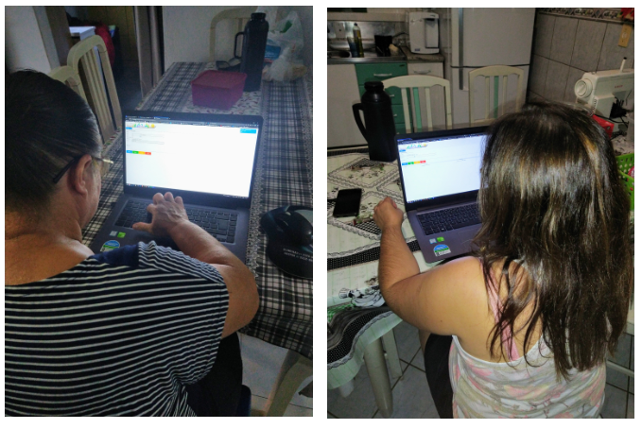

Fonte: elaborado pelo autor.

APÊNDICE F – Resultado da avaliação do sistema Cuida Aí

Este Apêndice apresenta os resultados obtidos pela avaliação de usabilidade com o Método RURUCAg. Foram realizadas cinco perguntas baseadas na primeira heurística de Nielsen H1 – Visibilidade do estado do sistema, sendo a primeira se fica claro qual a tela atual do sistema. Conforme a Figura 20, todos os usuários demonstraram que fica claro qual a tela atual do sistema. Também foi questionado sobre inclusão de cliente na venda, e observando a Figura 21 percebe-se que também foi atendida, com 100% concordando totalmente com a pergunta.

Figura 20 - Resultado da pergunta H1.1

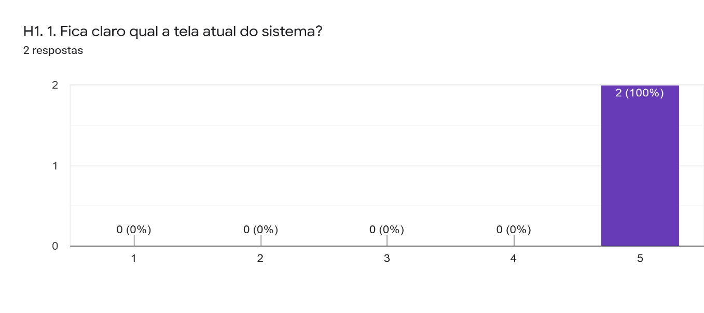

Fonte: elaborado pelo autor.

Figura 21 - Resultado da pergunta H1.2

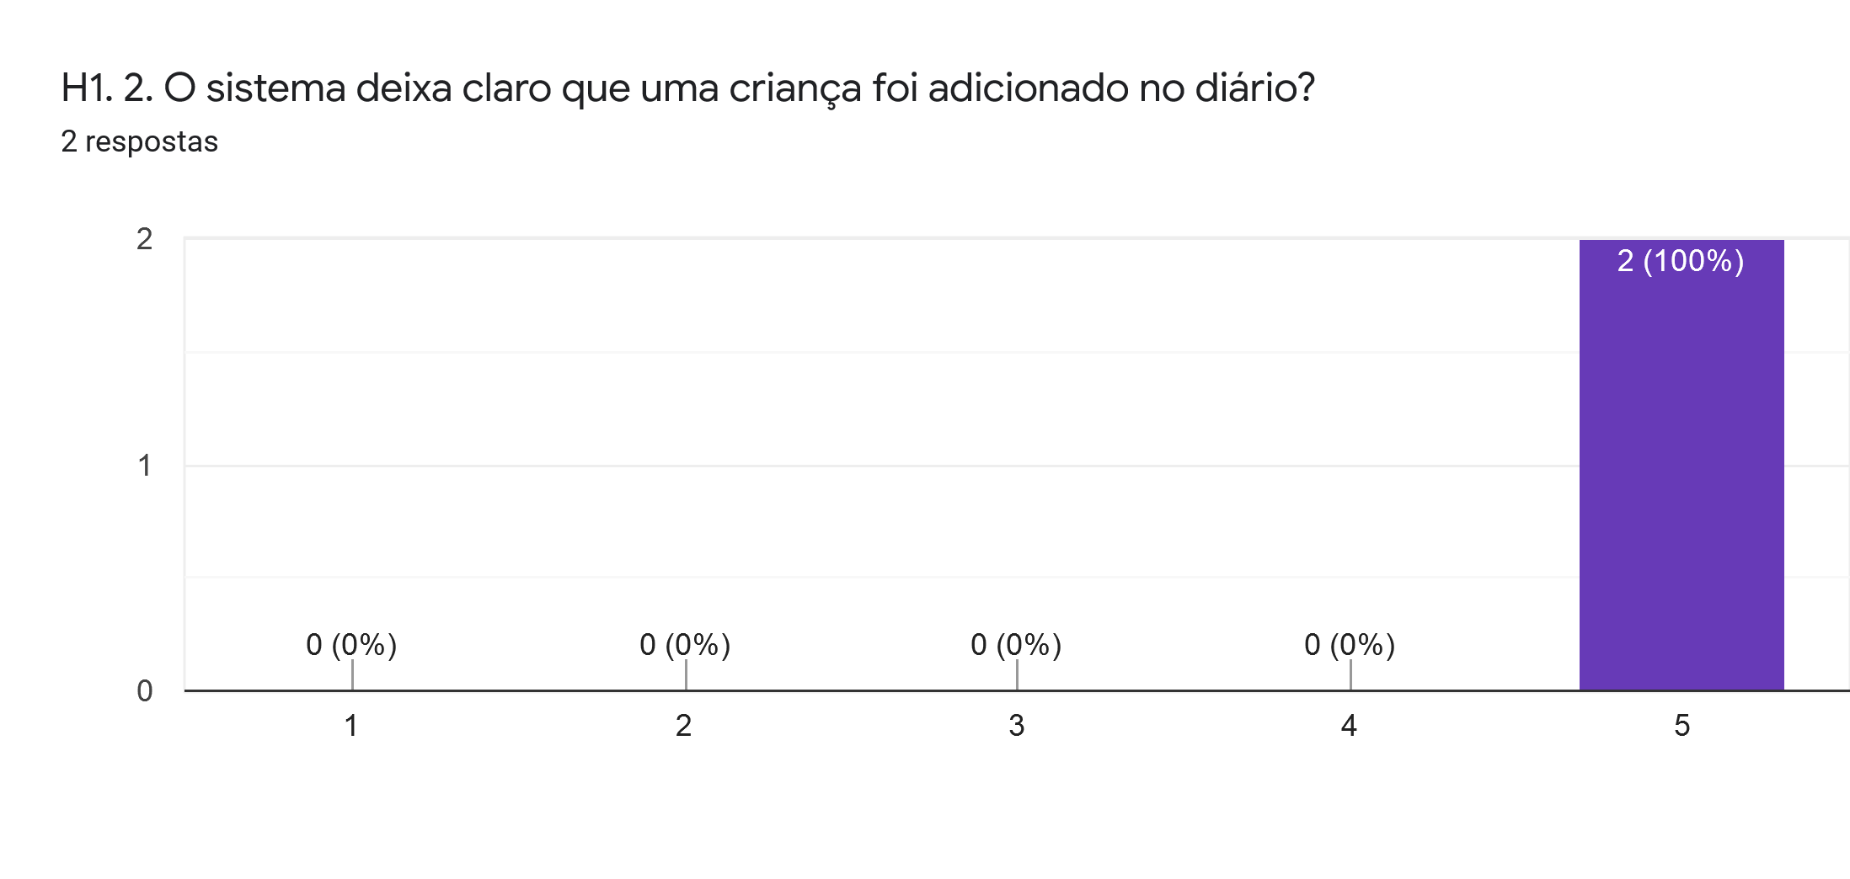

Fonte: elaborado pelo autor.

Ainda sobre a primeira heurística, foi questionado sobre a inclusão e exclusão do diário. Nesta situação, na Figura 22 e 50% dos usuários responderam que o sistema deixa claro que o diário foi incluído ou retirado, e na Figura 23 todos os usuários concordaram que o sistema foi atendido.

Figura 22 - Resultado da pergunta H1.3

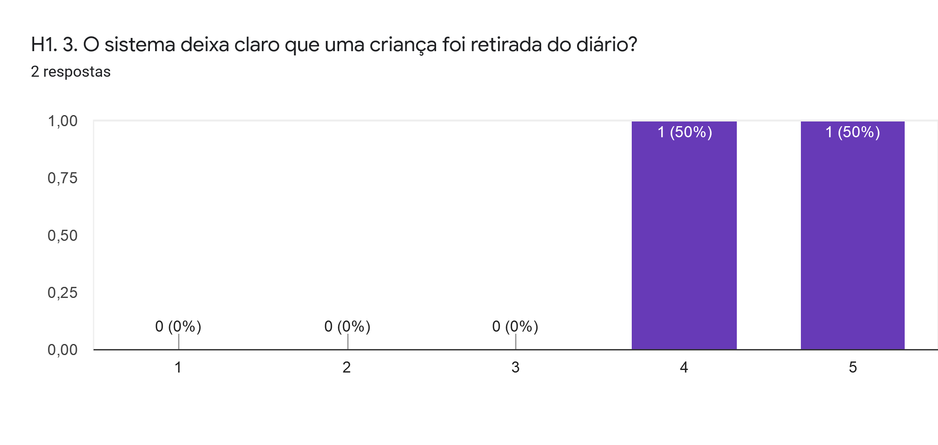

Fonte: elaborado pelo autor.

Figura 23 - Resultado da pergunta H1.4

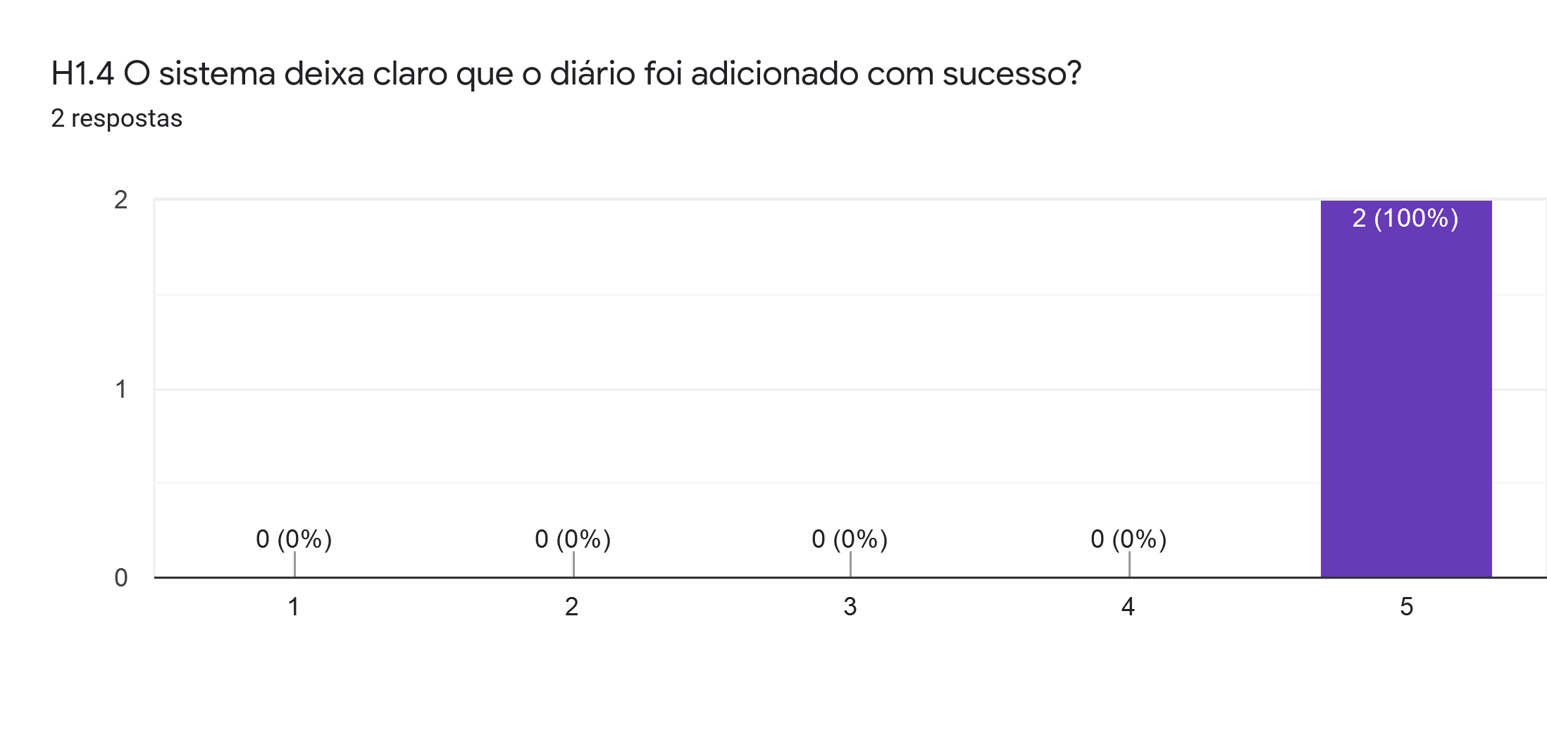

Fonte: elaborado pelo autor.

A última pergunta da primeira heurística foi se o sistema deixa claro que a mensagem foi enviada com sucesso. Nesta questão, como observado na Figura 24, 100% dos especialistas informam que fica claro que o sistema enviou a mensagem com sucesso, o mesmo ocorre também para a Figura 25, a qual 100% dos usuários especialista concordam totalmente.

Figura 24 - Resultado da pergunta H1.5

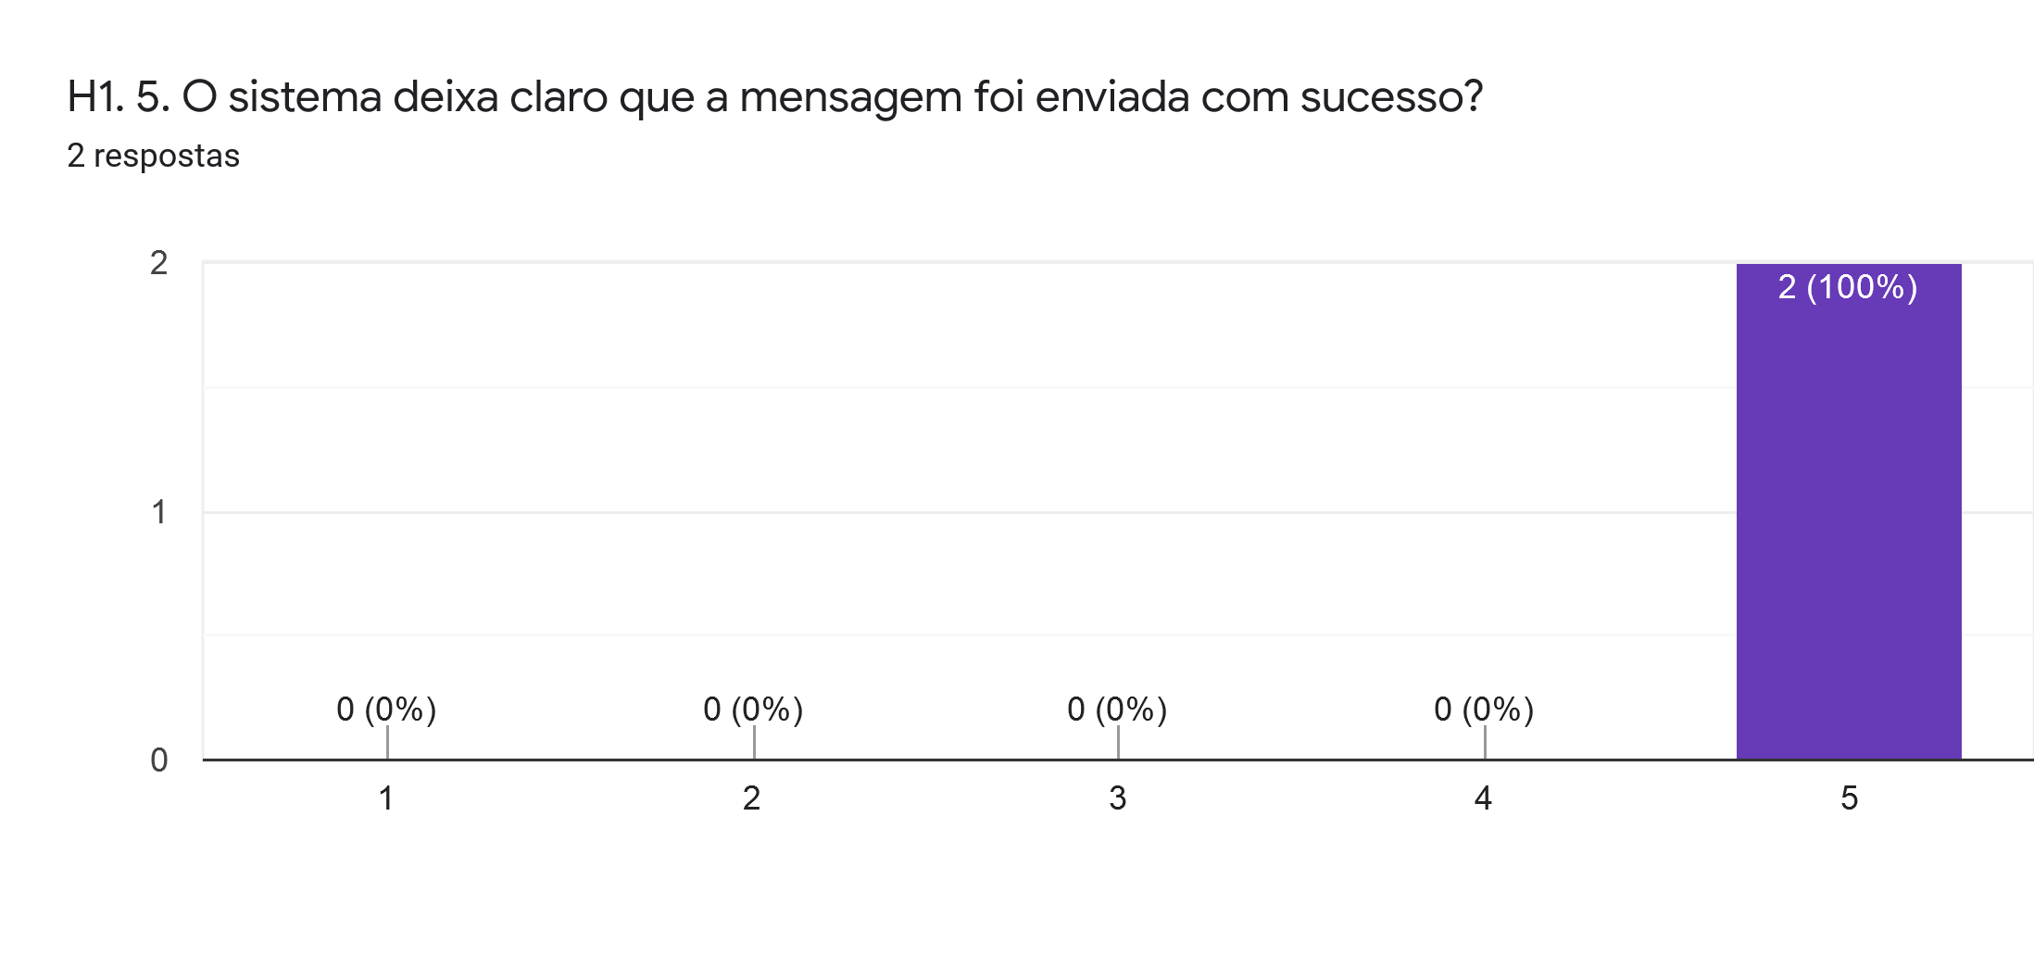

Fonte: elaborado pelo autor.

Figura 25 - Resultado da pergunta H1.6

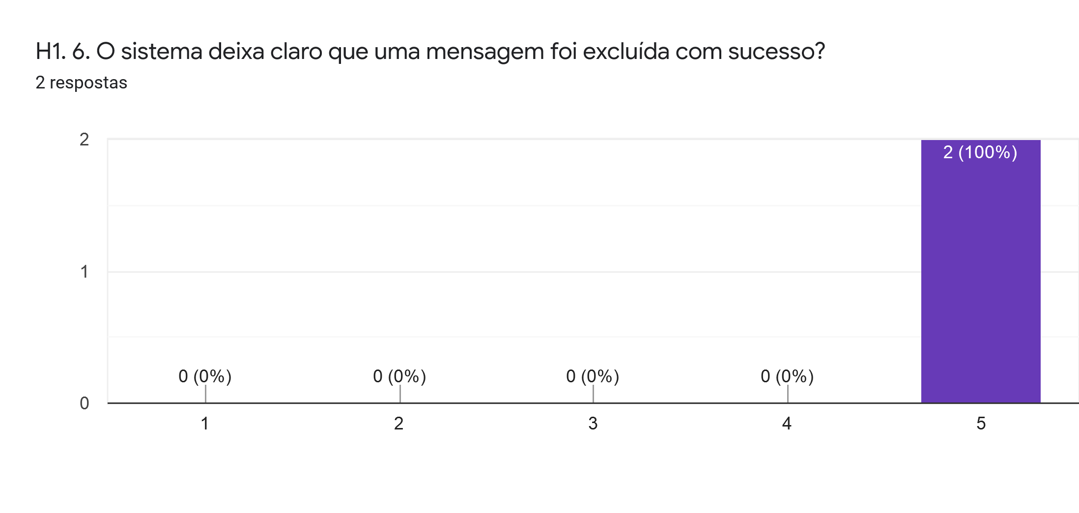

Fonte: elaborado pelo autor.

Foram realizadas duas perguntas sobre a segunda heurística de Nielsen, H2 -Concordância entre o sistema e o mundo real. A primeira refere se a linguagem utilizada no sistema é simples de ser compreendida, e observando a Figura 26 é visto que 100% dos especialistas concordam que o sistema tem linguagem simples. Todos os especialistas também afirmam que é possível compreender qual ação deve ser tomada em cada tela do sistema, conforme o resultado da segunda pergunta desta heurística, observada na Figura 27.

Figura 26 - Resultado da pergunta H2.1

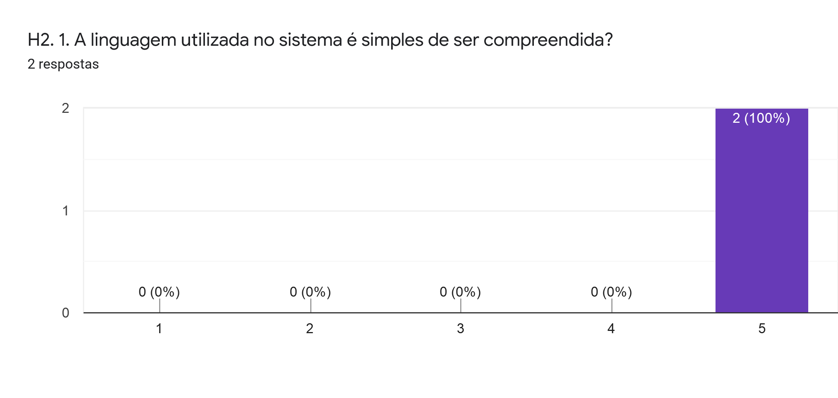

Fonte: elaborado pelo autor.

Figura 27 - Resultado da pergunta H2.2

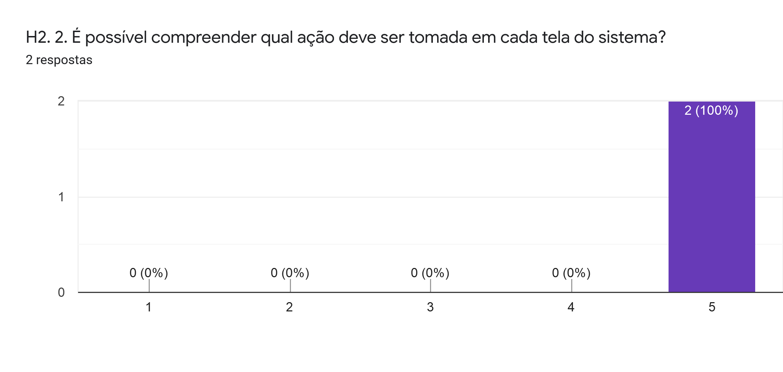

Fonte: elaborado pelo autor.

Sobre a heurística H3 - Controle e liberdade ao usuário, foram criadas quatro perguntas, sendo a primeira se o sistema permite que o usuário saia a qualquer momento dele. Conforma a Figura 28, 100% dos usuários especialistas concordam com a afirmação.

Figura 28 - Resultado da pergunta H3.1

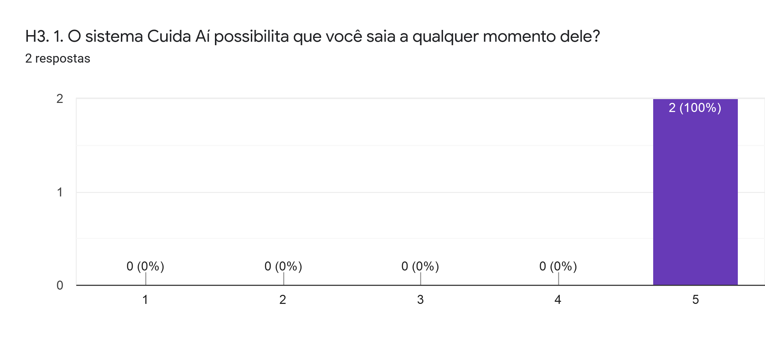

Fonte: elaborado pelo autor.

Foram feitas duas perguntas questionando a inclusão e exclusão de criança no diário, se o sistema permite estas ações. Deste modo, observando a Figura 29 e Figura 30, pode-se afirmar que o sistema permite que seja realizado estas ações. Ainda sobre a terceira heurística, foi perguntado se o sistema permite a alteração de cadastros se necessário. Conforme a Figura 31, pode-se afirmar os especialistas afirmaram que o sistema permite a alteração de cadastros, assim relacionando com os requisitos de Manter cadastros que foram cumpridos.

Figura 29 - Resultado da pergunta H3.2

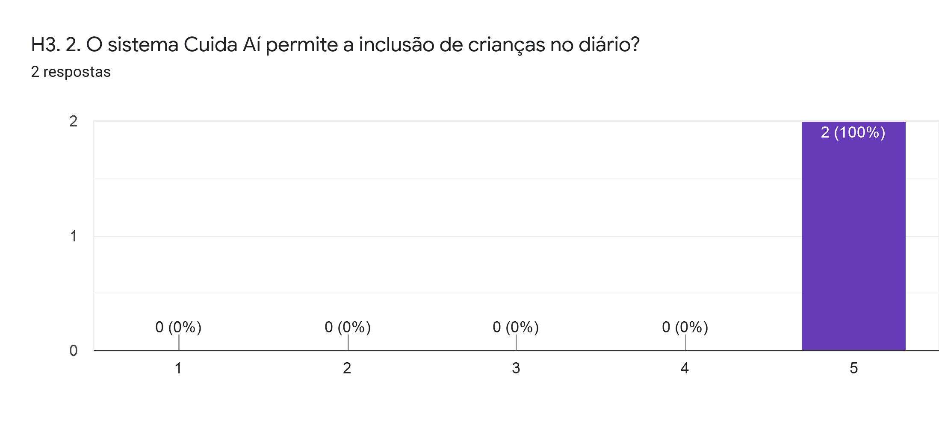

Fonte: elaborado pelo autor.

Figura 30 - Resultado da pergunta H3.3

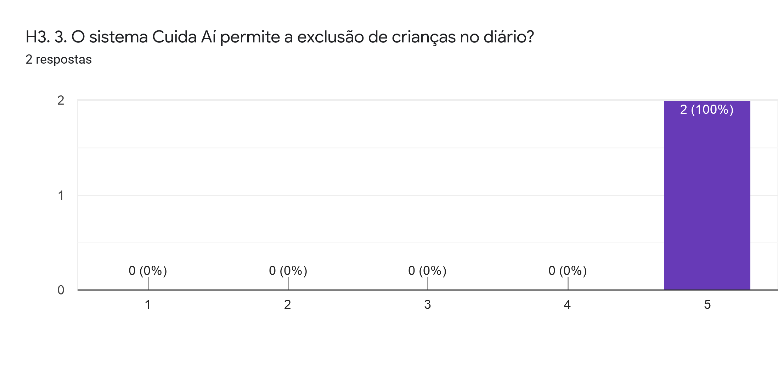

Fonte: elaborado pelo autor.

Figura 31 - Resultado da pergunta H3.4

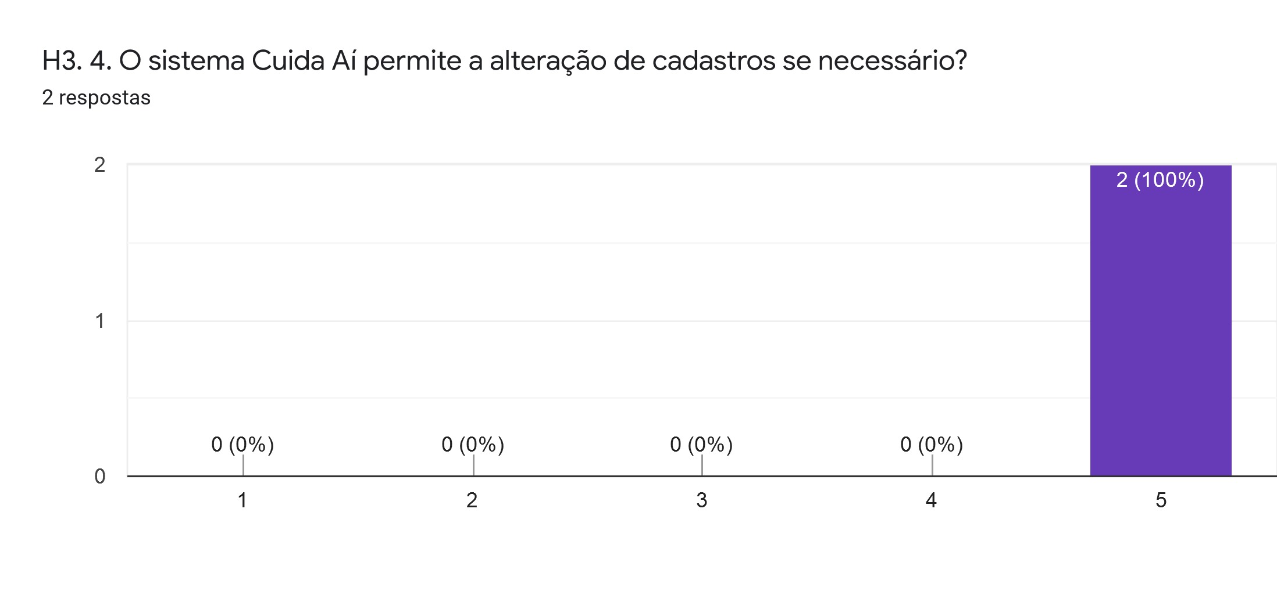

Fonte: elaborado pelo autor.

Sobre a heurística quatro de Nielsen, que se refere à H4 - Consistência e padrões, foram elaboradas duas questões. Na primeira pergunta foi questionado aos especialistas se as palavras e ações são claras no sistema Cuida Aí, então observando a Figura 32 é visto que 100% concordam totalmente com a pergunta. Na Figura 33, que questiona se o sistema possui um padrão visual nas variadas telas do sistema, é visto que 50% concordam totalmente com o sistema.

Figura 32 - Resultado da pergunta H4.1

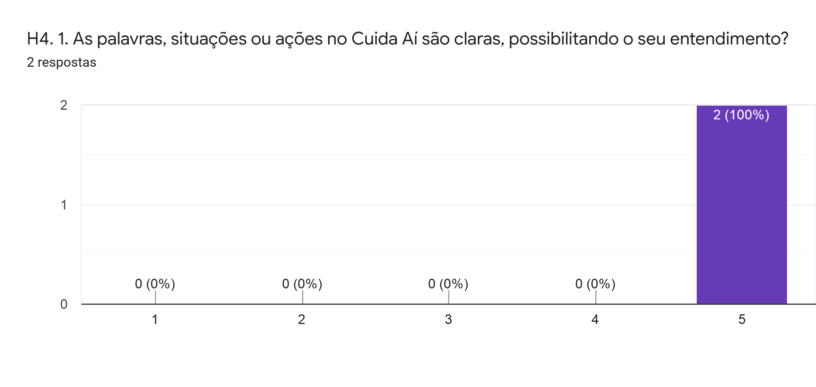

Fonte: elaborado pelo autor.

Figura 33 - Resultado da pergunta H4.2

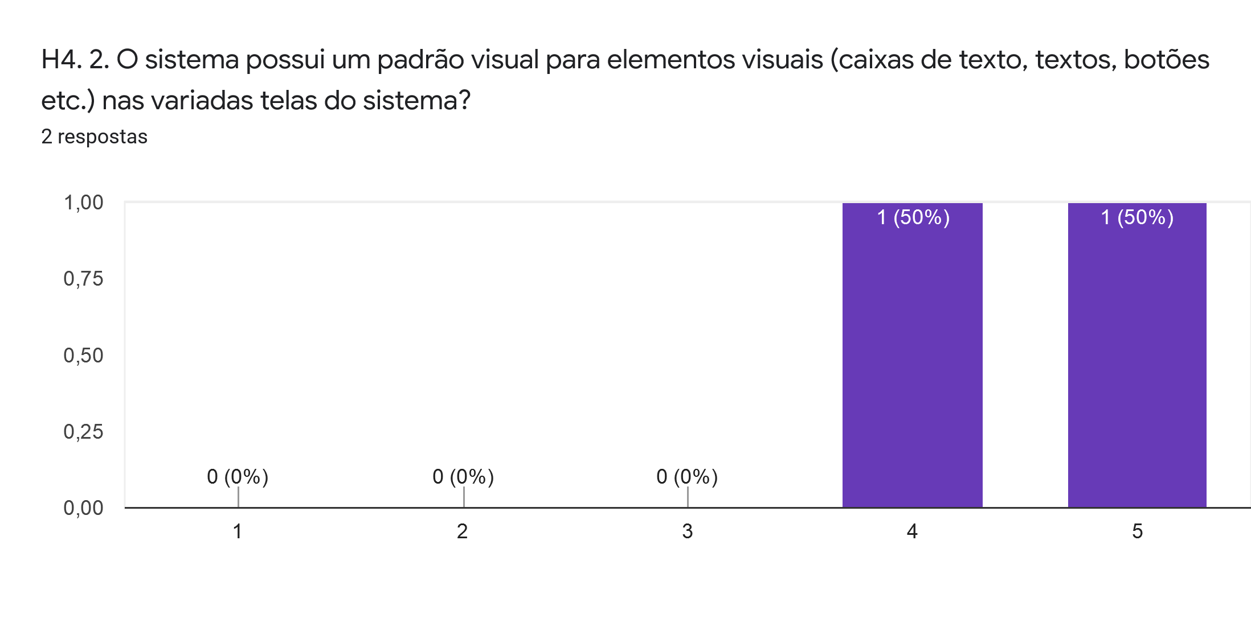

Fonte: elaborado pelo autor.

A heurística H5 - Prevenção de erros indica se o sistema deixa claro o usuário para não cometer erros. Assim foram elaboradas duas perguntas sobre esta heurística, com a primeira sendo se o sistema apresenta mensagem de confirmação ao realizar alguma ação, a qual todos os especialistas concordaram totalmente com esta questão, conforme observado na Figura 34. Na segunda pergunta da heurística 5, foi questionado ao especialista se o sistema deixa claro os campos obrigatórios de preenchimento. A qual as respostas destes especialistas foram positivas, visto que todos concordando totalmente com a afirmação, conforme comprovado na Figura 35.

Figura 34 - Resultado da pergunta H5.1

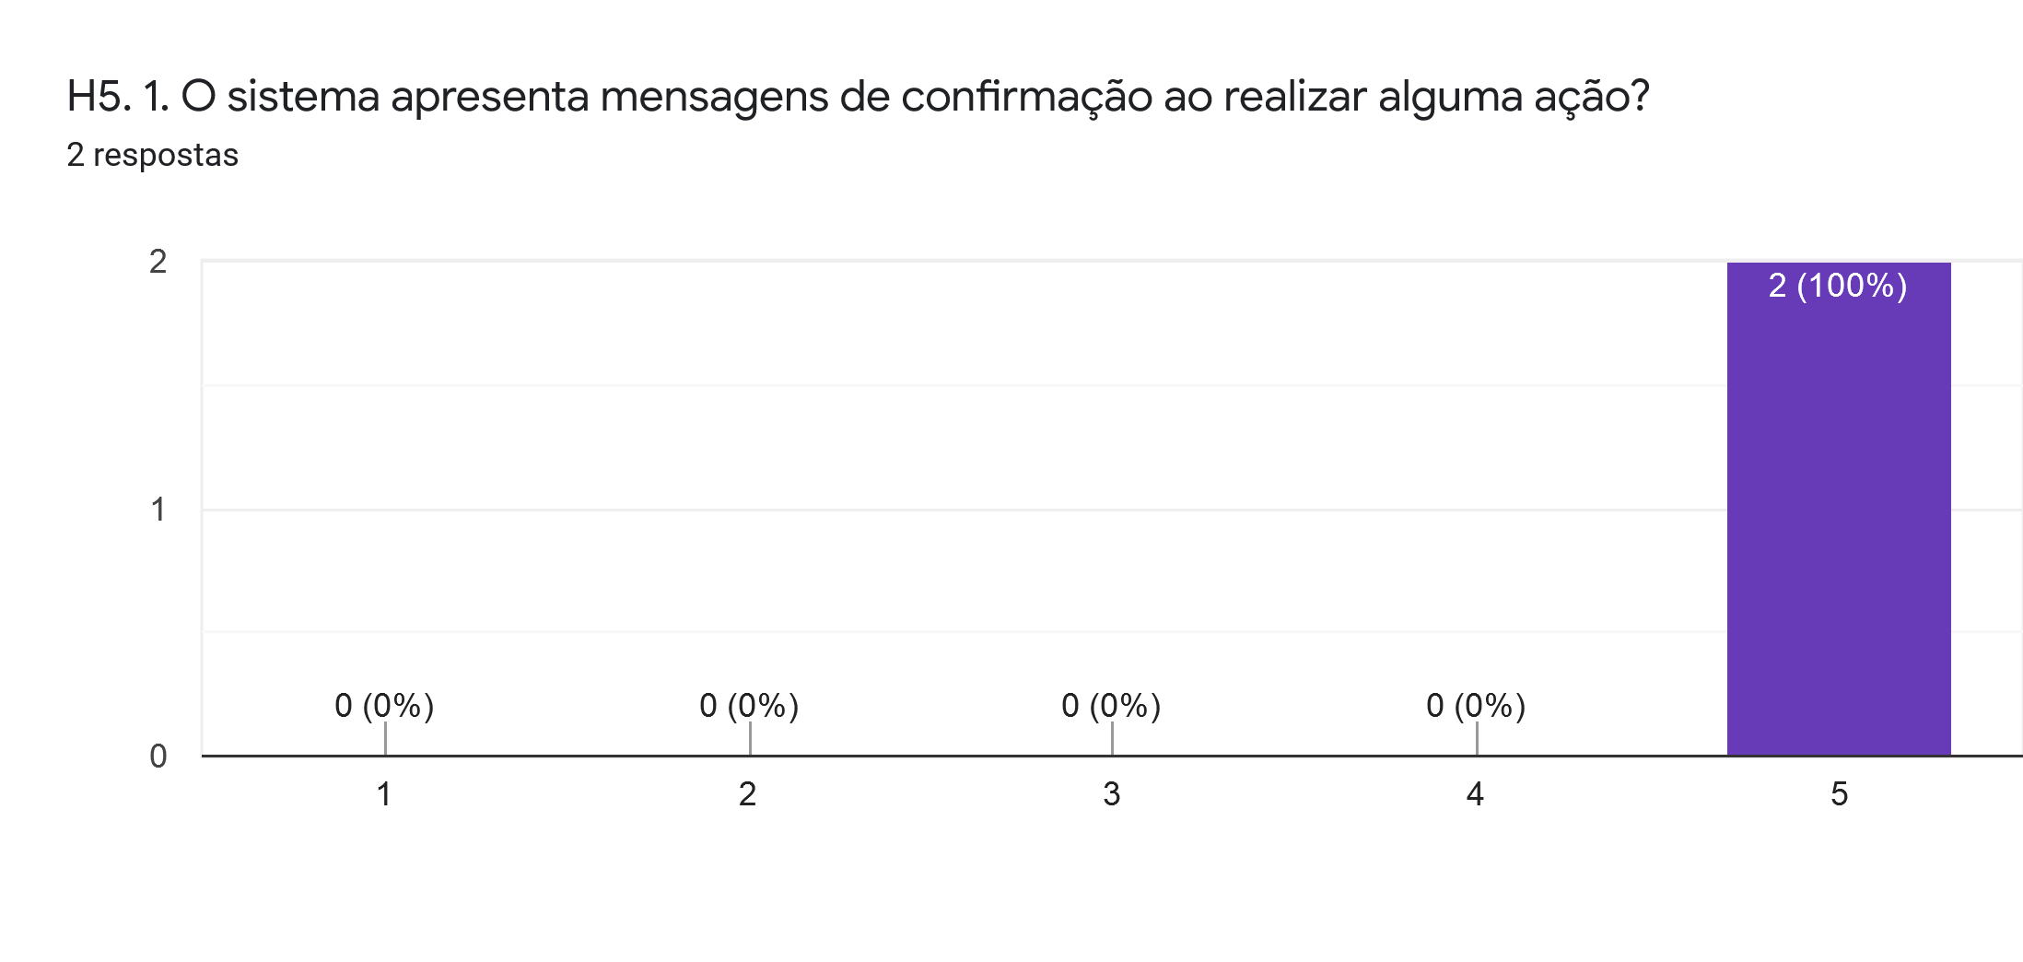

Fonte: elaborado pelo autor.

Figura 35 - Resultado da pergunta H5.2

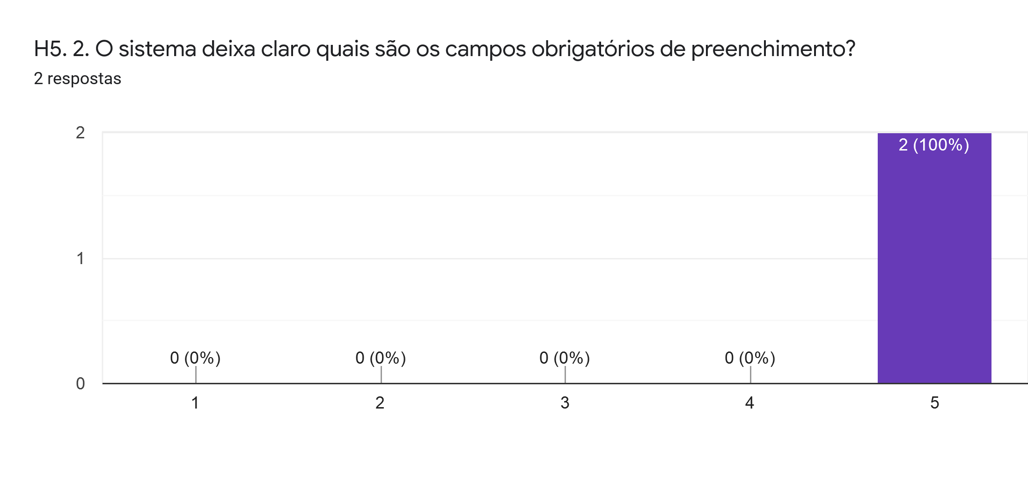

Fonte: elaborado pelo autor.

Referente a H6 - Reconhecer ao invés de memorizar, foram realizadas duas perguntas. A primeira sobre se o sistema permite salvar a senha ao acessar a tela de login. Assim, conforme observado na Figura 36, 100% dos usuários concordaram totalmente com a questão. Foi questionado também se o sistema possui um padrão entre as telas, que facilita o reconhecimento da ação a ser realizada. Analisando a Figura 37, é visto que 100% concordam totalmente.

Figura 36 - Resultado da pergunta H6.1

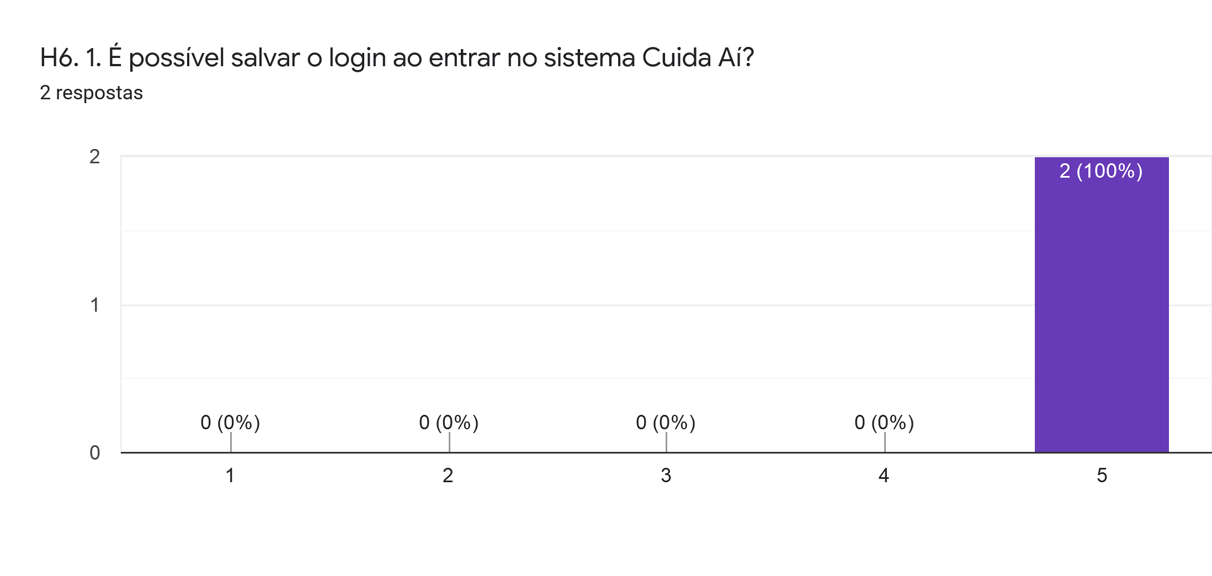

Fonte: elaborado pelo autor.

Figura 37 - Resultado da pergunta H6.2

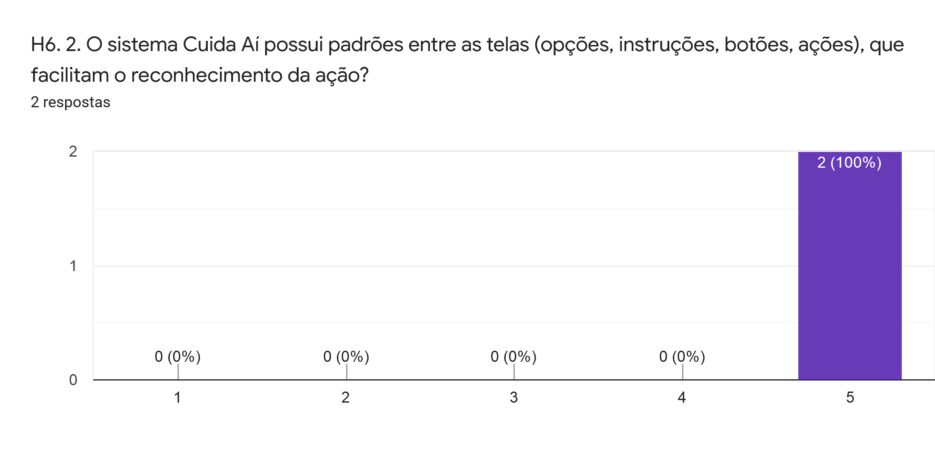

Fonte: elaborado pelo autor.

A sétima heurística H7 - Flexibilidade e eficiência de uso reflete sobre a acessibilidade e facilidade de uso do sistema. Assim foram elaboradas duas questões sobre esta heurística, sendo a primeira questionando se o sistema é fácil de utilizar. Conforme pode ser observado na Figura 38, todos os especialistas concordaram totalmente que o sistema Cuida Aí é fácil de utilizar. Sobre acessibilidade do sistema, foi perguntado se o Cuida Aí tem o menu disponível em qualquer tela do sistema. Observando a Figura 39, é visto que 50% dos usuários especialistas concordam totalmente com a afirmação.

Figura 38 - Resultado da pergunta H7.1

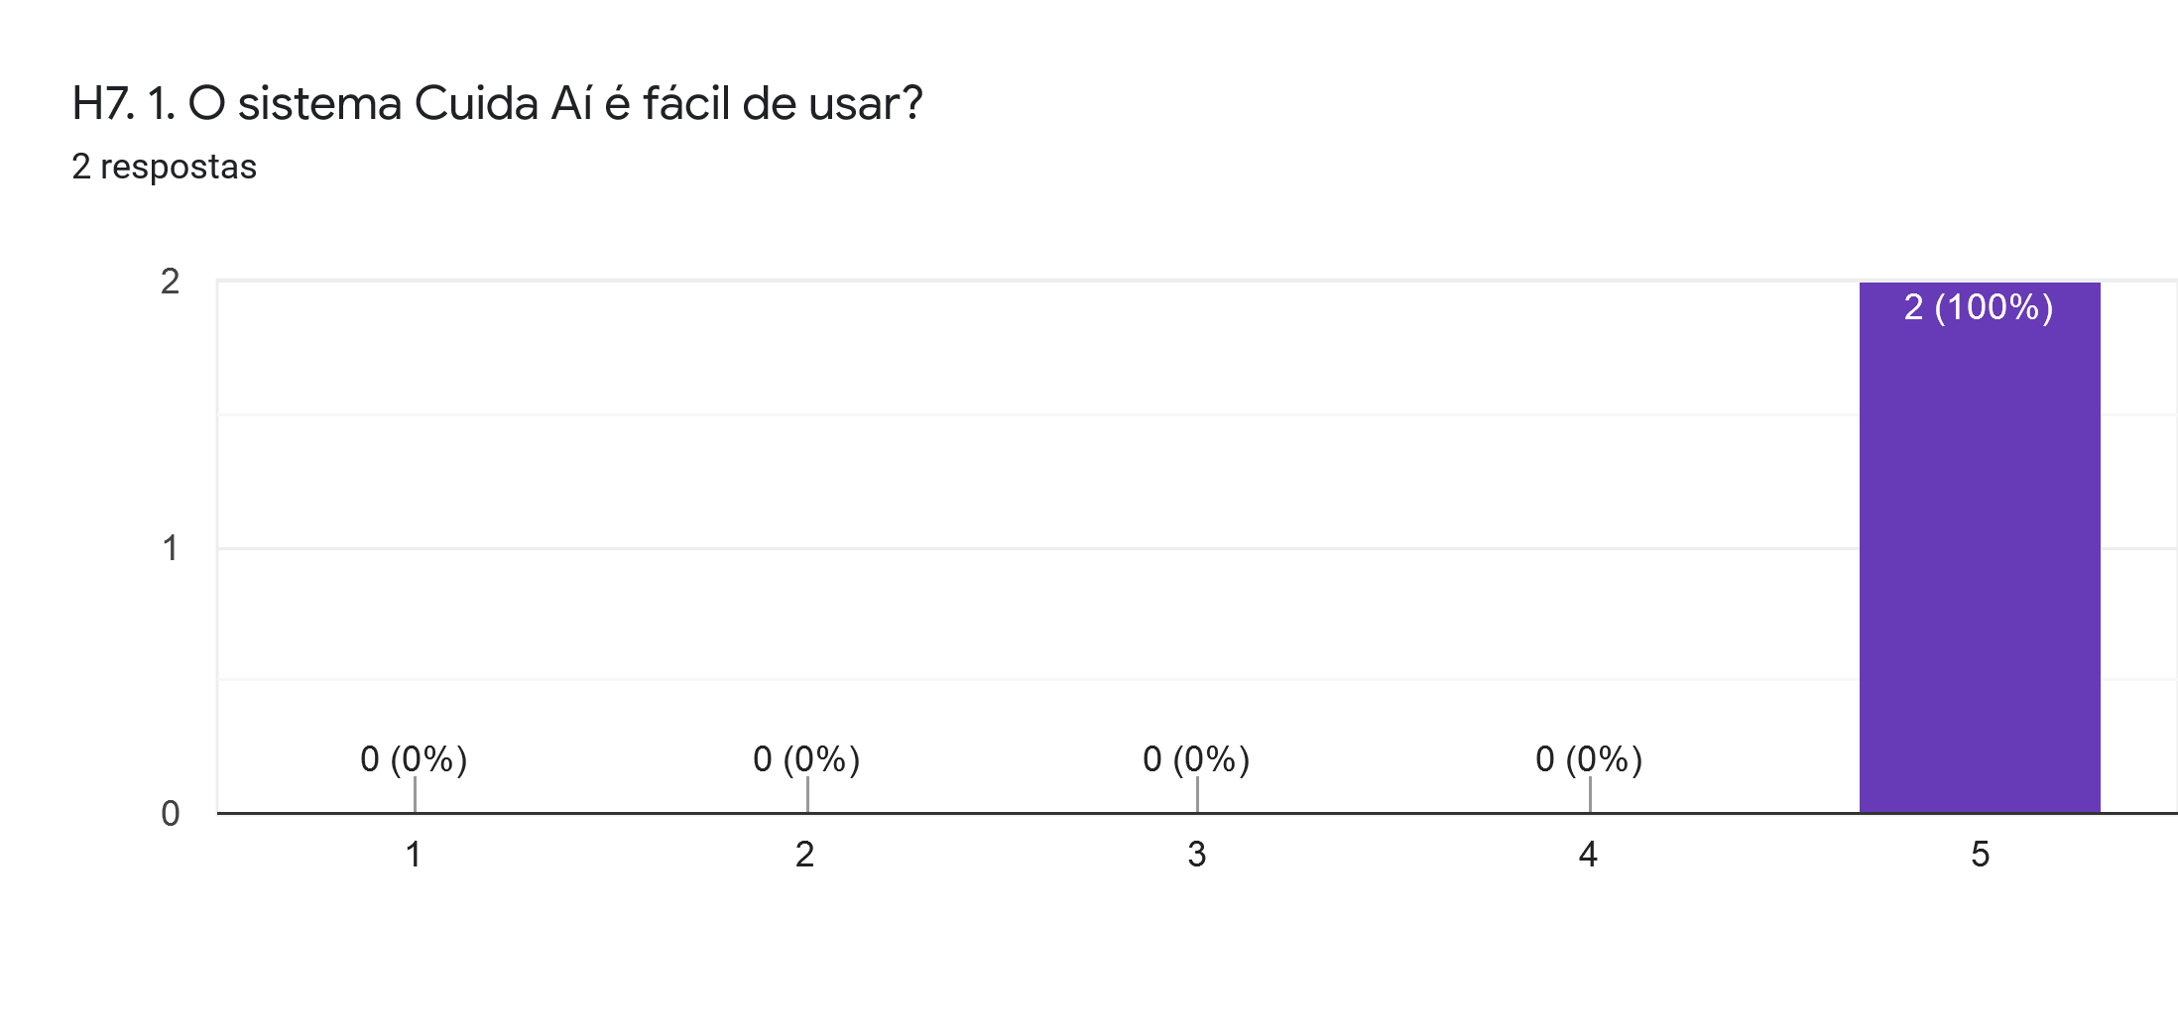

Fonte: elaborado pelo autor.

Figura 39 - Resultado da pergunta H7.2

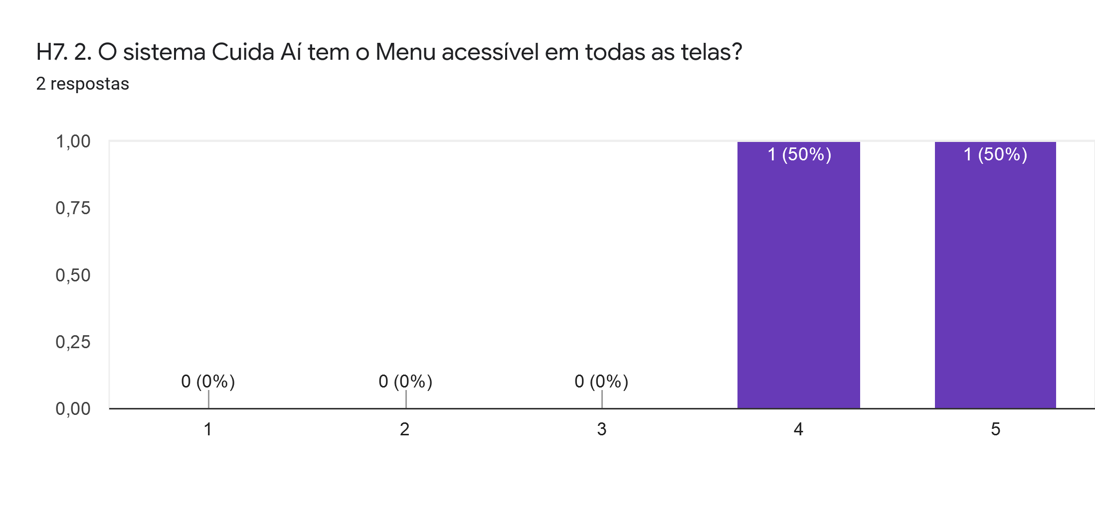

Fonte: elaborado pelo autor.

Para a análise da oitava heurística de Nielsen H8 - Estética e design minimalista, foram elaboradas quadro perguntas para verificar esta situação. A primeira pergunta questiona se a experiência de uso do Cuida Aí foi fluída. Como pode ser observada na Figura 40, esta pergunta foi atendida com 100% dos especialistas concordando totalmente com a afirmação. Após foi perguntado aos usuários se as informações na tela de diário são suficientes para informar as atividades que foram realizadas no dia. Conforme a Figura 41, todos os especialistas informaram que concordam totalmente com a pergunta.

Figura 40 - Resultado da pergunta H8.1

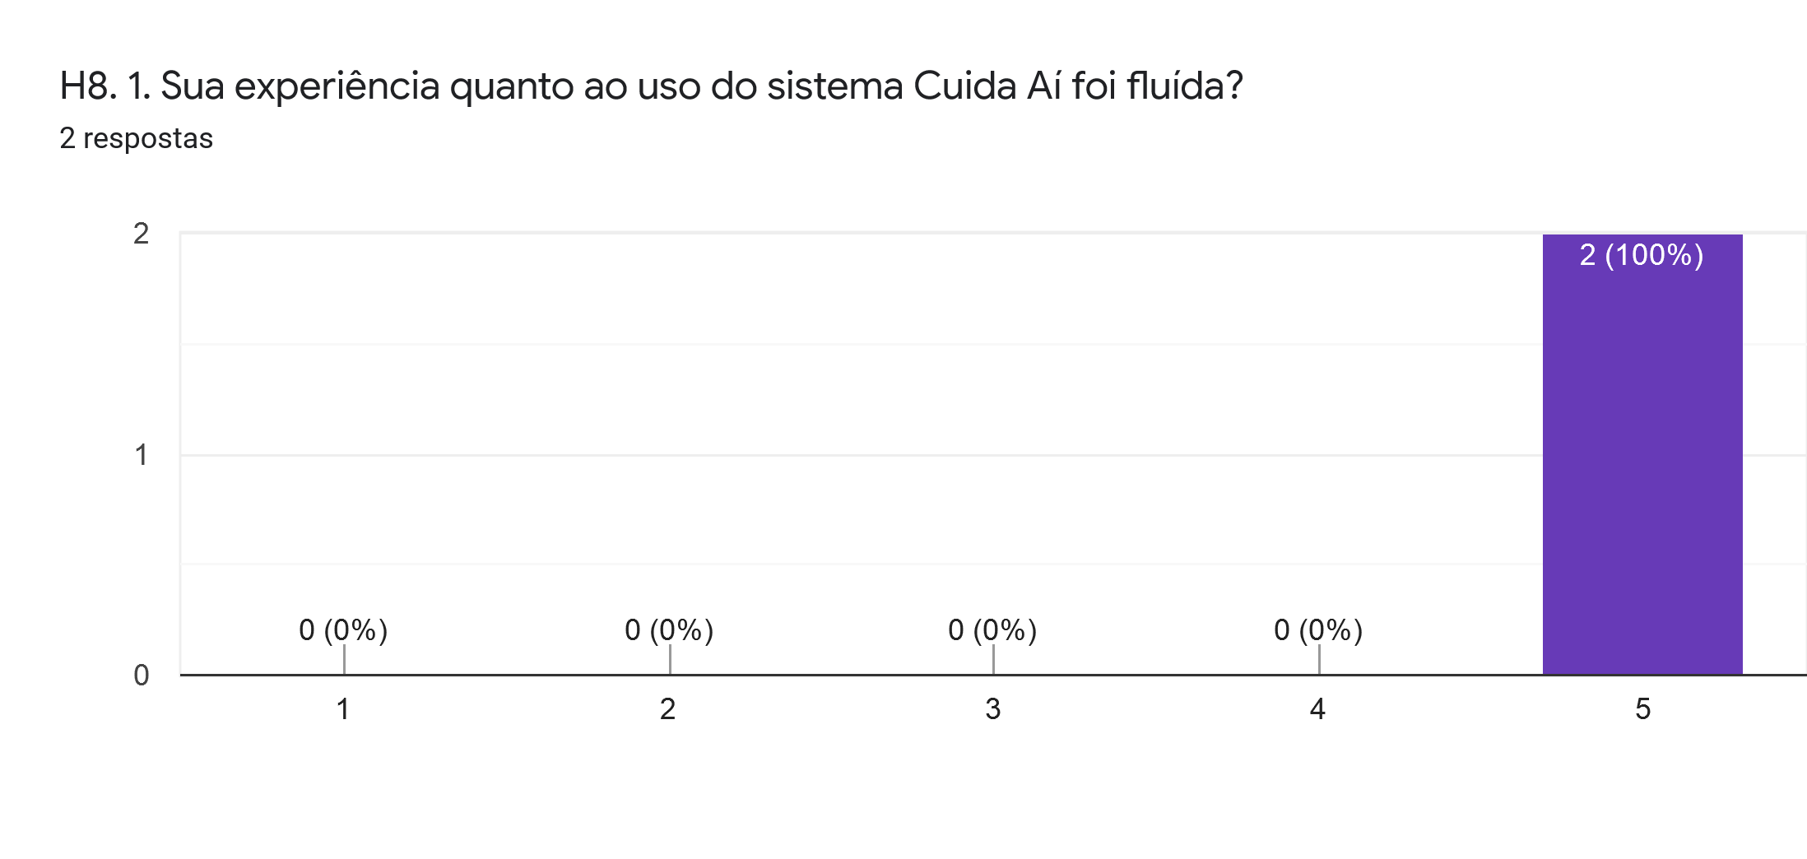

Fonte: elaborado pelo autor.

Figura 41 - Resultado da pergunta H8.2

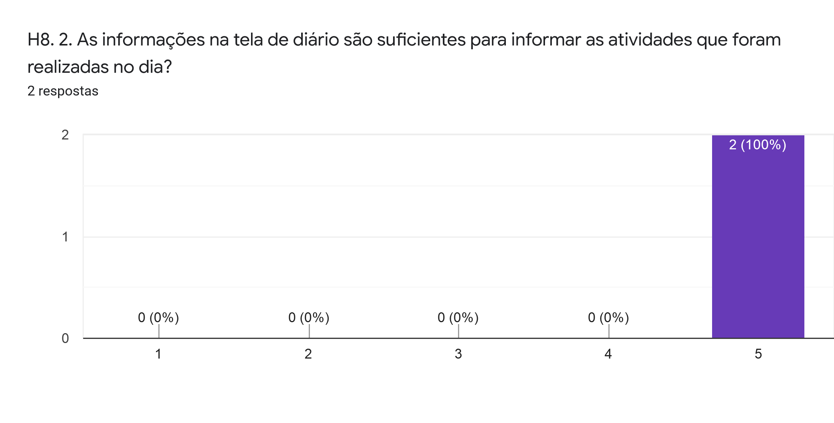

Fonte: elaborado pelo autor.

A terceira pergunta da quarta heurística foi se as informações na tela de criança com medicamento são suficientes para informar se uma criança está medicada. Conforme a Figura 42, todos os especialistas concordam totalmente com a tela de criança com medicamento. Por fim, a última pergunta desta heurística questiona se as informações na tela de envio de mensagem são suficientes para o controle e recebimento das mensagens, a qual 100% dos usuários especialistas concordaram totalmente, conforme Figura 43.

Figura 42 - Resultado da pergunta H8.3

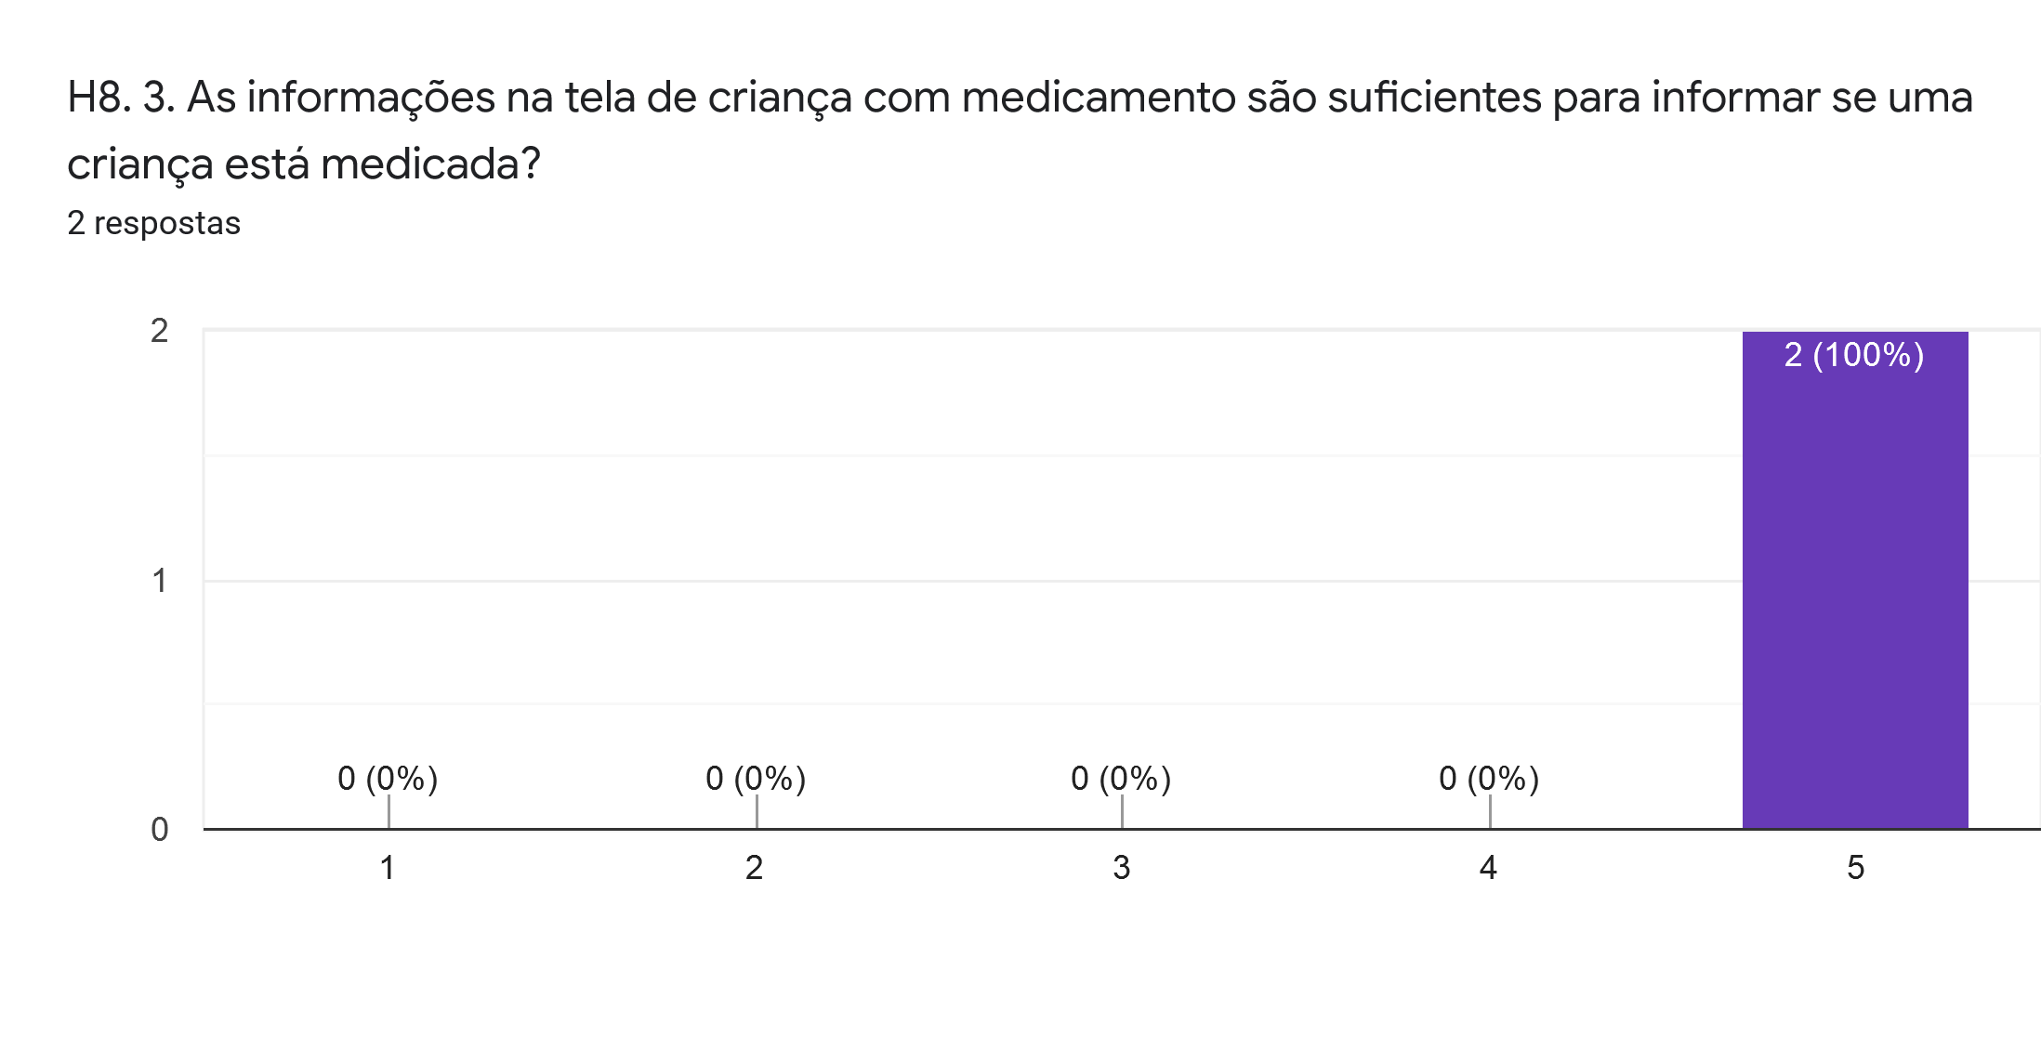

Fonte: elaborado pelo autor.

Figura 43 - Resultado da pergunta H8.4

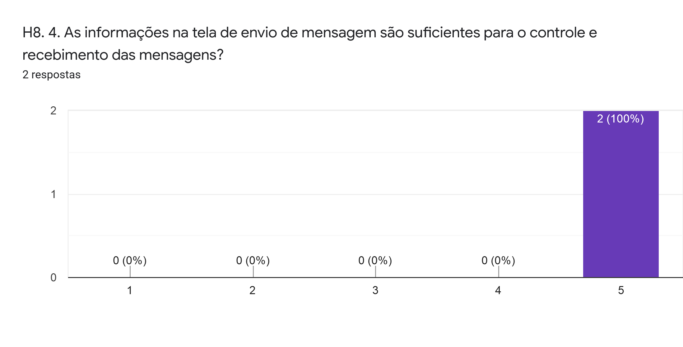

Fonte: elaborado pelo autor.

Em relação a nona heurística H9 - Reconhecimento, diagnóstico e recuperação de erros, sobre a recuperação de erros acontecidos, foi realizado uma pergunta aos especialistas. A pergunta foi se as mensagens de erros no sistema Cuida Aí são claras, sugerindo uma solução ao usuário. Conforme a Figura 44, 50% afirmaram que concordam totalmente com a afirmação.

Figura 44 - Resultado da pergunta H9.1

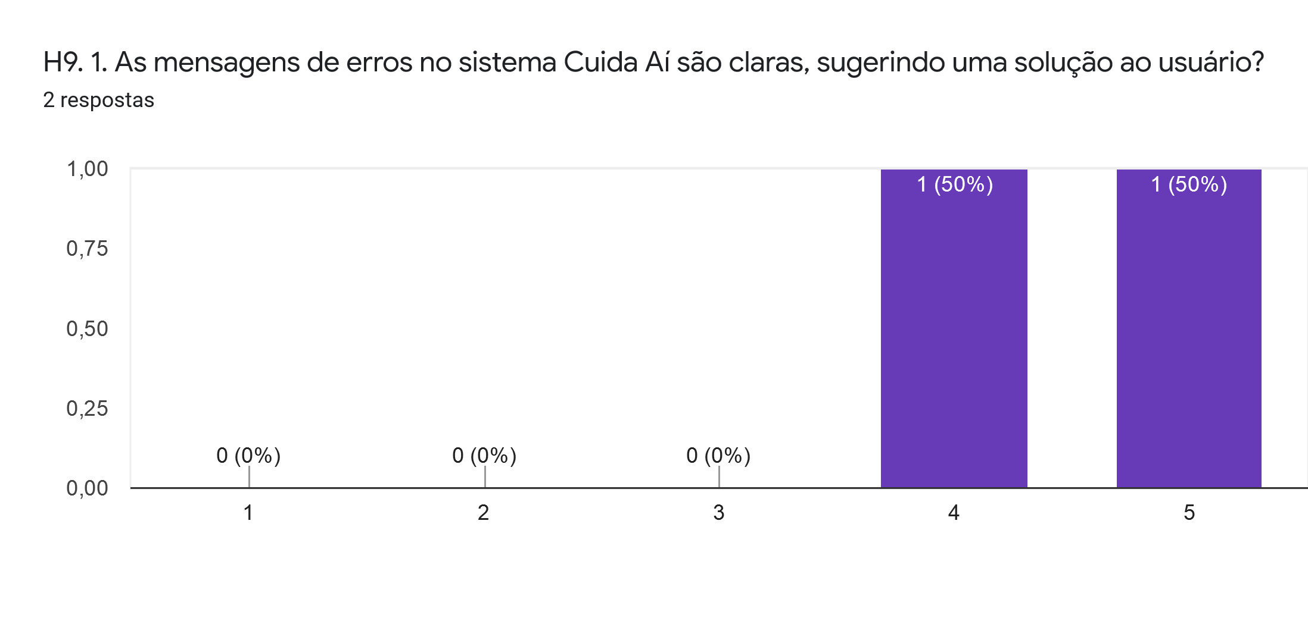

Fonte: elaborado pelo autor.

Sobre a heurística de Nielsen H10 - Ajuda e documentação, foi perguntado aos usuários se o sistema Cuida Aí possui instruções, facilitando o seu uso. Verificando a Figura 45, é possível observar que 50% dos especialistas concordam totalmente com a pergunta.

Figura 45 - Resultado da pergunta H10.1

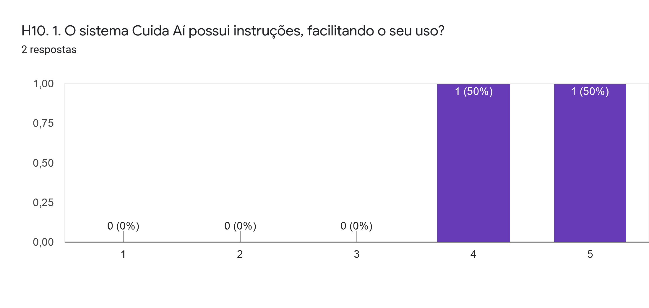

Fonte: elaborado pelo autor.

As duas perguntas finais da avaliação foram relativas ao uso e a recomendação do sistema avaliado. Conforme visto na Figura 46, todos os especialistas afirmaram positivamente ao serem questionados se usariam o sistema Cachaça Digital novamente. Sobre a pergunta se você recomendaria o sistema Cuida Aí para outra pessoa, 100% dos especialistas afirmaram que sim, recomendariam à outra pessoa, conforme observado na Figura 47.

Figura 46 – Resposta da pergunta se usaria novamente o sistema

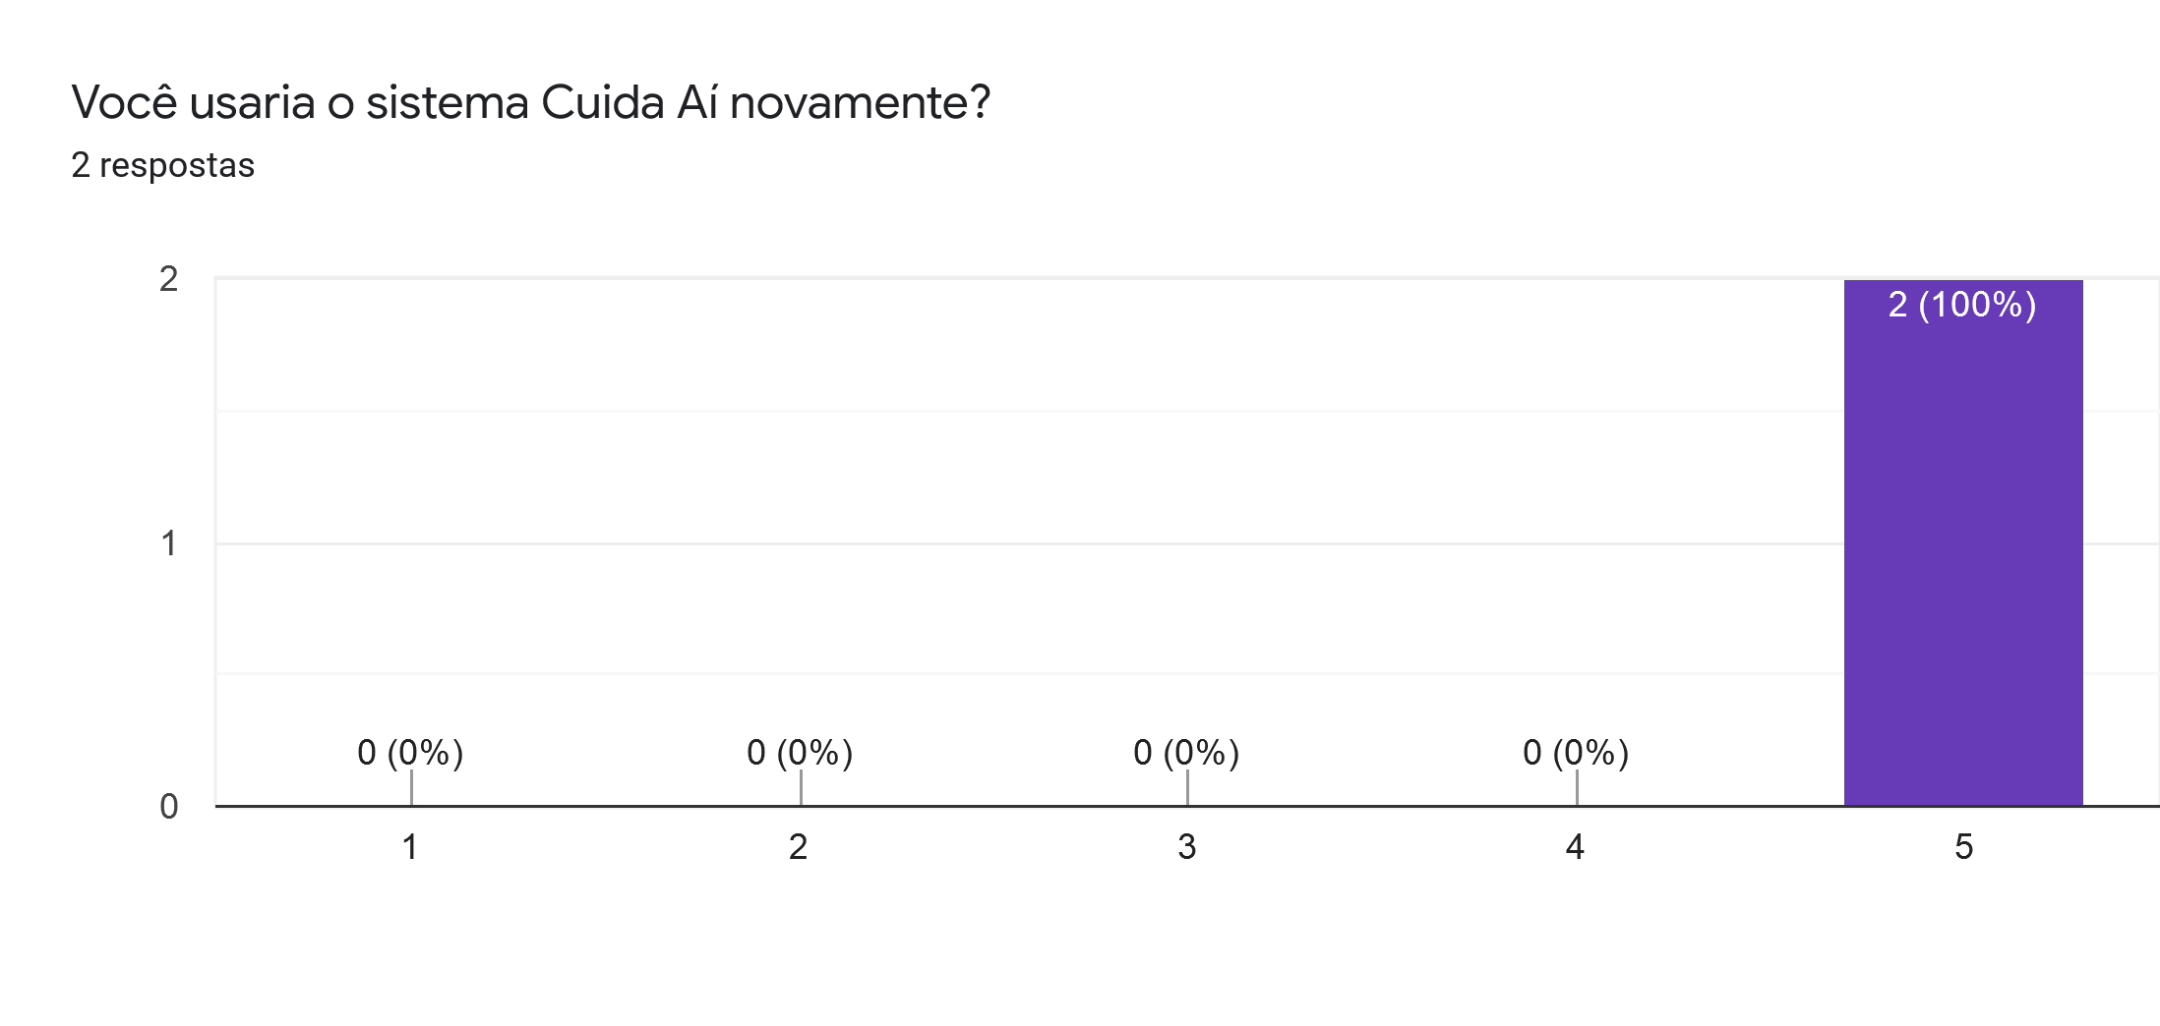

Fonte: elaborado pelo autor.

Figura 47 - Resultado da pergunta se recomendaria o sistema

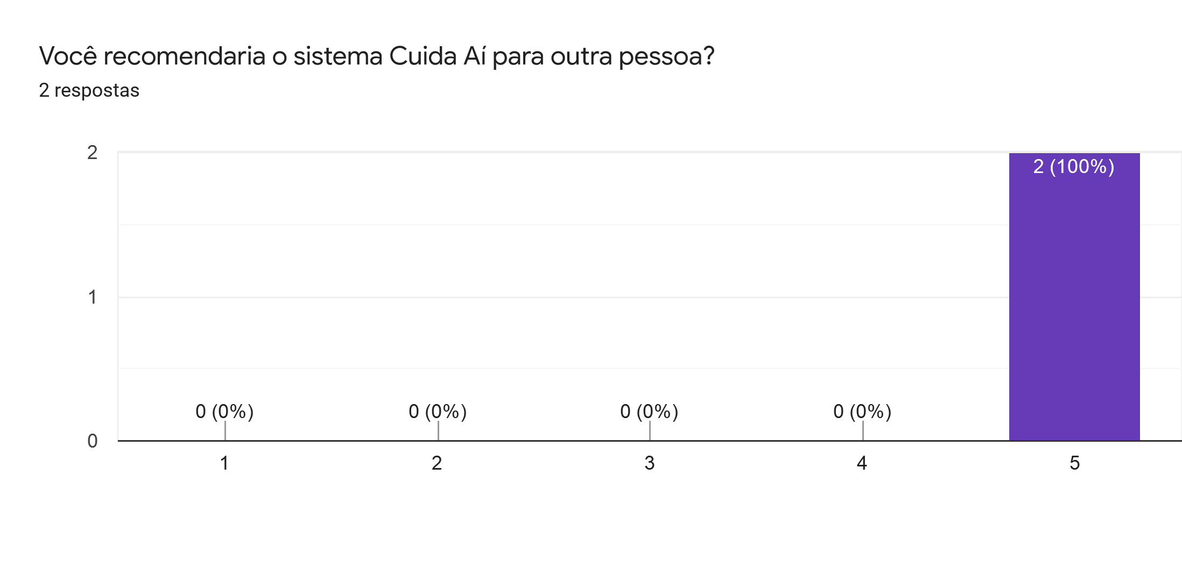

Fonte: elaborado pelo autor.